
Uniwersytet Jagielloński Instytut Fizyki imienia Mariana Smoluchowskiego Zakład Fotoniki

Rozpraszanie światła laserowego w diagnostyce plazmy typu LIBS

Agata Mendys
praca doktorska wykonana pod kierunkiem dr. hab. Krzysztofa Dzierżęgi
Kraków, 2015
Pracę dedykuję Rodzicom.

Podziękowania
Składam serdeczne podziękowania mojemu promotorowi, dr. hab. Krzysztofowi Dzierżędze, za przekazaną mi wiedzę oraz za zaangażowanie włożone w powstanie tej pracy.
Bardzo serdecznie dziękuję Oli Gorczycy, Witkowi Zawadzkiemu, Michałowi Grabcowi i Stefanowi Łabuzowi za ich wkład w prowadzone badania oraz za to, że nigdy nie odmówili mi swojej pomocy.
Dziękuję profesorowi Bartłomiejowi Pokrzywce za ogrom przekazanej wiedzy i liczne konsultacje.
Bardzo dziękuję profesorowi Wojciechowi Gawlikowi oraz wszystkim Koleżankom i Kolegom z Zakładu Fotoniki za stworzenie niepowtarzalnego miejsca pracy.
Dziękuję profesorowi Stephanéowi Pellerin za umożliwienie mi przeprowadzenia eksperymentów w laboratorium GREMI w Bourges.
Dziękuję także wszystkim Inżynierom Materiałowym za szeroko rozumiane dyskusje naukowe oraz wszystkim moim Przyjaciołom i Rodzinie za nieustające wsparcie.
111


Spis treści
Spis treści i
Wprowadzenie 1
- Plazma indukowana laserem 7
  - Plazma 7
  - Procesy promieniste i zderzeniowe zachodzące w plazmie 9
  - Stany równowagi termodynamicznej plazmy 12
  - Plazma indukowana laserem 17
    - Generacja plazmy laserem 17
    - Ewolucja plazmy 19
- Rozpraszanie promieniowania elektromagnetycznego w plazmie 25
  - Podstawy teorii rozpraszania fal elektromagnetycznych 26
    - Promieniowanie emitowane przez cząstkę w ruchu 27
    - Rozpraszanie na elektronie swobodnym 28
    - Rozpraszanie na elektronie związanym 30
    - Rozpraszanie na zbiorze elektronów 31
  - Rozpraszanie Thomsona w plazmie 32
    - Dynamiczny czynnik kształtu S(k, Aw) 33
    - Przybliżenie Salpetera 35
    - Rozpraszanie niekolektywne 36
    - Rozpraszanie kolektywne 37
  - Rozpraszanie Rayleigha 39
  - Rozpraszanie Ramana 42
- Wpływ impulsu laserowego na stan plazmy 45
i
11
SPIS TREŚCI

4 Metodologia eksperymentów z rozpraszaniem światła laserowego
w plazmie indukowanej laserem 49
  - Wstęp 49
  - Układ ekperymentałny 51
  - Analiza danych spektroskopowych 59
    - Wyznaczanie parametrów plazmy 59
    - Przestrzenna zdolność rozdzielcza metody RT 62
- Wyniki 67
  - Widma rozpraszania wiązki lasera próbkującego na plazmie 67
  - Badanie podgrzewania elektronów impulsem próbkującym 71
    - Model teoretyczny 71
    - Zależność parametrów plazmy od fluencji impulsu laserowego . . 73
    - Wnioski 76
  - Badanie ewolucji przebicia laserowego w gazie 76
    - Ewolucja kształtu plazmy 77
    - Ewolucja temperatury i koncentracji elektronów 80
  - Badanie lokalnej równowagi termodynamicznej w PIL 85
    - Eksperyment 85
    - Ewolucja ne i Te 87
    - Przestrzenny rozkład parametrów ne i Te 91
  - Badanie fali uderzeniowej 96
    - Propagacja fali uderzeniowej 97
    - Rozkład przestrzenny fali uderzeniowej 101
    - Wnioski 104
- Podsumowanie 105
A Zdjęcia układu eksperymentalnego 109
B Publikacje i wystąpienia konferencyjne 111
B.l Publikacje 111
B.2 Wystąpienia konferencyjne 112
Spis oznaczeń i stałych fizycznych 115
Bibliografia
117

Wprowadzenie
Badania plazmy indukowanej laserowo (PIL), a także powiązanego z nią procesu ablacji laserowej, są prowadzone od wielu lat. Z jednej strony wynika to z chęci poznania podstawowych aspektów oddziaływania laser-materia, a z drugiej strony - z dużej liczby ich zastosowań. Na przykład, ablacja laserowa jest wykorzystywana do wytwarzania atomowych i molekularnych wiązek naddźwiękowych, w mikroobróbce materiałów, a także w konserwacji zabytków - do czyszczenia powierzchni (1, 2, 3]. Plazma powstająca poprzez naświetlanie tarczy nanosekundowymi impulsami laserowymi używana jest w nanotechnologii do nakładania cienkich warstw półprzewodnikowych i nadprzewodzących (4]. PIL z użyciem tarcz metalicznych, w swojej fazie rekombinacyjnej, jest źródłem silnego promieniowania rentgenowskiego i ultrafioletowego (5]. Plazma, będąca efektem oddziaływania silnych impulsów laserowych ze strumieniem gazu szlachetnego, jest także ośrodkiem nieliniowym umożliwiającym wytwarzanie wyższych harmonicznych, a w konsekwencji generację ultrakrótkich, attosekundowych impulsów światła (6, 7].
Olbrzymia liczba zastosowań PIL dotyczy również analizy materiałowej, gdzie identyfikacja składu próbki odbywa się na podstawie analizy widma promieniowania plazmy (8]. Technika analityczna tego typu jest powszechnie zwana metodą LIBS (ang. laser induced breakdown spectroscopy), a sama plazma - plazmą typu LIBS. W polskiej literaturze naukowej technika ta często występuje pod nazwą: spektroskopia plazmy indukowanej laserowo. Pomimo tego, że pod względem czułości i precyzji LIBS ustępuje takim metodom jak ICP-MS (ang. inductively coupled plasma-mass spectrometry - spektroskopia masowa z plazmą wzbudzoną indukcyjnie), ICP-AES (ang. inductively coupled plasma-atomic emission spectrometry - spektroskopia emisyjna z plazmą wzbudzoną indukcyjnie) czy ETA-AAS (ang. electrothermal atomization-atomie absorption spectrometry - absorpcyjna spektroskopia atomowa z elektrotermiczną atomizacją), to wzbudza ona duże i ciągle rosnące zainteresowanie w wielu dziedzinach nauki i techniki. Wynika to z możliwości jej stosowania do badania wszelkiego typu obiektów,
1
2
WPROWADZENIE
które mogą pozostawać zarówno pod ciśnieniem atmosferycznym, jak i w próżni oraz znajdujących się w różnych, często egzotycznych warunkach jak dna oceanów czy przestrzeń kosmiczna. Ponadto, LIBS nie wymaga wstępnego przygotowania próbki i może być stosowana zarówno in-situ, jak i na odległość, a wyniki otrzymywane są na bieżąco. Wreszcie, w porównaniu do wyżej wymienionych metod, urządzenia LIBS są względnie tanie i proste w obsłudze. Jednym z najbardziej spektakularnych zastosowań było wykorzystanie aparatury LIBS podczas ostatniej misji na Marsa do badania składu chemicznego jego skał przez łazik Curiosity [9].
Nowe zastosowania LIBS wymagają jednak zwiększenia czułości i dokładności tej metody, co pozwoliłoby jej skuteczniej konkurować z wymagającymi wysokiej próżni metodami spektroskopii masowej. Liczne badania nad LIBS-em na przestrzeni ostatnich 10-15 lat doprowadziły do znacznej poprawy jej czułości, głównie przez zastosowanie konfiguracji z podwójnym impulsem laserowym (ang. double pulse LIBS - DP-LIBS) (10] czy użycie promieniowania laserowego o długości fali rezonansowej z jednym z przejść badanego pierwiastka (ang. resonance-enhanced LIBS - RELIBS) (rozdział 12 w (6]). Z kolei zastosowanie LIBS jako ilościowej metody analitycznej, w celu wyznaczenia koncentracji poszczególnych składników próbki, wymaga dokładnej analizy widma plazmy i okazuje się być nadal piętą Achillesową. Natężenie emisji spektralnej nie zależy bowiem jedynie od koncentracji pierwiastków w plazmie, ale również od właściwości tejże plazmy. Zazwyczaj przyjmuje się, że plazma taka znajduje się w stanie lokalnej równowagi termodynamicznej (LRT)* i wówczas znajomość jej temperatury, ciśnienia i koncentracji występujących w niej elektronów swobodnych wystarcza do wyznaczenia składu chemicznego takiej plazmy, a w konsekwencji składu chemicznego badanej próbki. Takie podejście stanowi podstawę tzw. bezkalibracyjnej metody LIBS (ang. calibration free LIBS - CF-LIBS) (11]. W przypadku plazmy o znacznym stopniu jonizacji (takiej jak LIBS) podstawową rolę w procesach wzbudzenia, rekombinacji i dyfuzji, a tym samym w ustaleniu się określonej równowagi termodynamicznej, odgrywają elektrony swobodne. Dlatego poznanie parametrów je opisujących - koncentracji ne i temperatury Te oraz ich rozkładów czasowo-przestrzennych - ma istotne znaczenie dla dalszego rozwoju samej techniki LIBS.
W przypadku PIL koncentracja elektronów jest najczęściej wyznaczana na podstawie rozszerzenia (i/lub przesunięcia) Starka linii spektralnych (12, 13] lub na podstawie refrakcji plazmy mierzonej metodą interferometryczną (14]. Z kolei informacja o temperaturze elektronowej pochodzi wyłącznie z pomiarów widm emisyjnych, czy to ze stosunku całkowitego natężenia linii spektralnych (metoda grafu Sahy-Boltzmanna), czy to ze stosunku natężenia linii spektralnej do natężenia promieniowania ciągłego
*LRT to stan, w którym rozkłady prędkości poszczególnych składników plazmy oraz rozkłady obsadzeń stanów wzbudzonych i jonizacyjnych są opisywane tą samą temperaturą - patrz rozdział 1.3
3
plazmy [12], czy wreszcie z porównania widma mierzonego z syntetycznym otrzymanym dla konkretnych parametrów plazmy [15]. Wszystkie te metody wyznaczania Te bazują jednak na założeniu plazmy przynajmniej w stanie częściowej lokalnej równowagi termodynamicznej.
Diagnostyka PIL metodami emisyjnymi jest popularna ze względu na stosunkowo prosty układ pomiarowy i ich nieinwazyjny charakter. Z drugiej jednak strony, bezpośrednio mierzone jest wyłącznie natężenie światła wysumowane po całym kierunku obserwacji, co ogranicza stosowalność spektroskopii emisyjnej do ośrodków jednorodnych lub osiowo symetrycznych. W tym drugim przypadku, lokalne wartości współczynników emisji można otrzymać przez zastosowanie odwrotnej transformacji Abela. Główną wadą takiej transformacji jest akumulacja niepewności w kierunku osi plazmy, czyli obszaru dającego zwykle największy przyczynek do sygnału. Alternatywą dla inwersji Abela, mającą zastosowanie do niesymetrycznych ośrodków, jest tomografia przy użyciu inwersji Radona [16], której użycie wymaga jednak zdecydowanie bardziej skomplikowanej i żmudnej procedury pomiarowej. Innym problemem metod spektroskopii emisyjnej, charakterystycznym dla ośrodków silnie niejednorodnych takich jak PIL, jest samoabsorpcja promieniowania emitowanego w obszarach centralnych przez znacznie chłodniejsze warstwy zewnętrzne, szczególnie silna w początkowym stadium ewolucji obłoku plazmowego. Korekta współczynnika emisji na samoabsorpcję wymaga zatem przeprowadzenia pomiarów samego współczynnika absorpcji, co zwykle odbywa się w układzie ze zwierciadłem zwrotnym [17]. Inne podejścia do problemu samoab- sorpcji to porównanie widma zarejestrowanego z widmem syntetycznym obliczonym z uwzględnieniem równania transportu promieniowania i przestrzennego rozkładu parametrów plazmy [18], czy też zastosowanie iteracyjnej metody krzywej wzrostu [19].
Alternatywą dla metod emisyjnych są aktywne metody spektroskopii laserowej, wykorzystujące takie zjawiska jak rozpraszanie Ramana, Rayleigha czy Thomsona. W metodach tych plazma jest próbkowana impulsem laserowym, a informacje o plazmie są uzyskiwane na podstawie widma promieniowania rozproszonego. Podczas gdy rozpraszanie Ramana i Rayleigha wynika z rozpraszania fal elektromagnetycznych na elektronach związanych w atomach, jonach czy też cząsteczkach, rozpraszanie Thomsona (RT) jest rozpraszaniem fal na swobodnych elektronach występujących w plazmie. Metoda RT, tak jak inne metody rozproszeniowe, charakteryzuje się dużą przestrzenną i czasową zdolnością rozdzielczą i stosunkowo prostą interpretacją wyników. W przeciwieństwie do metod emisyjnych, pozwala ona wyznaczyć podstawowe parametry plazmy - koncentrację i temperaturę elektronową - bezpośrednio z obserwowanego widma rozpraszania, bez konieczności założeń o składzie chemicznym czy stanie równowagi termodynamicznej plazmy. Metoda ta jest szeroko stosowana do pomiarów lokalnych
4
WPROWADZENIE
wartości temperatury elektronów i jonów oraz koncentracji elektronów w różnych typach plazmy [20]. RT jest standardowym narzędziem w diagnostyce plazmy w fuzji jądrowej, gdzie jest nadal najbardziej wiarygodną metodą wyznaczania temperatury elektronowej [21]. Znalazła ona także zastosowanie w badaniach plazmy powstającej w wyładowaniach jarzeniowych, a także w badaniach termicznej plazmy łukowej [22, 23, 24, 25, 26]. Dzięki rozwojowi techniki laserowej i nowej generacji detektorów, w tym przede wszystkim kamer CCD ze wzmacniaczem obrazu, metoda rozpraszania Thomsona stała się obecnie jedną z podstawowych metod diagnostyki plazmy.
Celem niniejszej pracy jest zastosowanie rozpraszania światła laserowego, ze szczególnym uwzględnieniem rozpraszania Thomsona, do diagnostyki niskotemperaturowej plazmy typu LIBS. Pomimo dużego zainteresowania, jakim cieszy się tego typu plazma i pomimo problemów związanych z interpretacją wyników otrzymywanych metodami emisyjnymi, do tej pory odnotowano zaledwie kilka eksperymentów, w których do diagnostyki PIL użyto metody RT. Spośród pierwszych takich eksperymentów dwa zasługują na szczególną uwagę - są to prace łzawy z 1969 roku [27, 28] oraz George’a z 1970 roku [29]. Badania te można potraktować jako pionierskie zastosowanie rozpraszania Thomsona do badania niskotemperaturowej plazmy laserowej. W pracy [29] plazma była generowana poprzez ablację próbki aluminiowej umieszczonej w próżni, przez impuls laserowy o długości fali 694 nm i fluencji około 1,6 kJ/cm2, czyli porównywalnej do stosowanej w naszych badaniach. Układ eksperymentalny przypominał współczesne eksperymenty RT w plazmie laserowej, za wyjątkiem systemu detekcji, który składał się z monochromatora i siedmiu kanałów detekcji wyposażonych w fo- topowielacze. Sygnały na różnych długościach fali były rejestrowane oddzielnie, jeden po drugim, tak więc wynik końcowy silnie zależał od powtarzalności obłoku plazmowego. Wiązka próbkująca miała średnicę 0,5 mm, co skutkowało integracją sygnału ze znacznej objętości plazmy i istotnie pogarszało rozdzielczość przestrzenną doświadczenia. Obserwacje były prowadzone prostopadle do obu wiązek laserowych: generującej plazmę i próbkującej. Mimo wspomnianych ograniczeń eksperymentalnych, autorzy byli w stanie zarejestrować sygnał częściowo kolektywnego rozpraszania Thomsona i na tej podstawie wyznaczyć parametry plazmy dla czterech różnych opóźnień po jej generacji. Wyniki eksperymentu porównali z parametrami otrzymanymi na podstawie obliczeń numerycznych, w których korzystano z modelu dwupłynowego i ekspansji samopodobnej. Ich model zakładał plazmę sferyczną i jednorodną. Ogromne rozbieżności pomiędzy wynikami doświadczalnymi a teoretycznymi doprowadziły do wniosku, że rozkład temperatury w badanej plazmie musi być niejednorodny. Niższą mierzoną koncentrację elektronów wytłumaczono procesami rekombinacji, wykluczono też możliwość istotnego zaburzenia temperatury elektronowej wiązką próbkującą. Pracę podsu
5
mowuje stwierdzenie, że konieczne jest przeprowadzenie analogicznych, lecz szerszych badań, w celu wyznaczenia rozkładów przestrzennych i ewolucji w czasie parametrów plazmy. Według mojej wiedzy, badania takie zostały przeprowadzone dopiero po 40 latach w eksperymencie będącym częścią niniejszej pracy doktorskiej. Z kolei, w eksperymencie opisanym w pracy [27] jako próbki użyto LiH, a plazma była generowana za pomocą lasera Nd:YAG (1064 nm) o energii impulsu 5 J. Sygnał RT rejestrowano pod kątami 45° oraz 135o w stosunku do kierunku wiązki próbkującej. Na podstawie widma kolektywnego rozpraszania Thomsona wyznaczono opóźnienia, dla których występuje najwyższa koncentracja elektronów (6, 0 ■ 1024 m-3 dla 200 ns) oraz najwyższa temperatura elektronowa (ok. 20 000 K dla 500 ns). Co ciekawe, autorom udało się także zarejestrować jonową część widma RT, przesuniętą o 0,3 nm względem długości fali lasera. Przesunięcie to wytłumaczono efektem Dopplera wynikającym z ekspansji plazmy w kierunku przeciwnym do kierunku propagacji wiązki próbkującej. Na tej podstawie obliczono prędkość ekspansji plazmy wynoszącą 1, 8 ■ 105 m/s.
W późniejszym czasie rozpraszanie światła laserowego na plazmie powstałej na skutek przebicia laserowego w powietrzu było badane przez Diwakara i Hahna [30]. W pracy tej całkowity wzrost natężenia światła (zintegrowanego spektralnie i przestrzennie), obserwowany podczas oddziaływania plazmy z wiązką próbkującą, został zinterpretowany jako sygnał RT. Interpretacja taka jest wątpliwa gdyż zupełnie nie uwzględnia przyczynków pochodzących od rozpraszania Rayleigha na atomach i jonach
2
w chłodniejszych rejonach plazmy, czy przyczynków związanych ze wzmocnieniem linii emisyjnych - odgrywających istotną rolę w technice DP-LIBS.
Rozpraszanie Thomsona zostało z powodzeniem zastosowane do kompleksowej diagnostyki plazmy typu LIBS przez grupę z Queen’s University w Belfaście [31, 32, 33, 34, 35]. W eksperymentach tych badano plazmę wytwarzaną poprzez ablację próbki magnezowej w próżni, nanosekundowymi impulsami lasera KrF o długości fali 248 nm. Do diagnostyki powstałej plazmy wykorzystano zarówno sygnał rozpraszania Thomsona, jak i sygnał rozpraszania Ramana na atomach Mg w stanie podstawowym. Wstępne wyniki podobnych badań przedstawiła także grupa z Uniwersytetu na Florydzie [36]. Obserwowali oni ewolucję czasową parametrów plazmy powstałej za pomocą lasera o długości fali 1064 nm, podczas przebicia w powietrzu oraz podczas ablacji próbki aluminiowej. Temperaturę elektronową wyznaczoną za pomocą metody RT porównano z temperaturą wzbudzeniową Twzb otrzymaną metodą grafu Boltzmanna z pomiarów emisyjnych. Olbrzymią rozbieżność w wynikach wytłumaczono złamaniem lokalnej równowagi termodynamicznej oraz ograniczeniami metody emisyjnej. Wyniki grup z Belfastu i z Florydy zostaną dokładniej omówione w dalszych częściach pracy.
6
WPROWADZENIE
W kontekście omówionych problemów stosowania metody LIBS jako wiarygodnej techniki analitycznej, do głównych celów tej pracy należało:
- Zbudowanie układu doświadczalnego pozwalającego na generację powtarzalnej (od impulsu do impulsu) plazmy laserowej, zarówno na skutek ablacji próbek stałych jak i przebicia w gazie.
- Zbudowanie układu optycznego do rejestracji widm rozpraszania promieniowania laserowego na wyindukowanej plazmie, z jak najlepszą przestrzenną i czasową zdolnością rozdzielczą.
- Opracowanie metodologii prowadzenia eksperymentów oraz analizy widm światła rozproszonego i wyznaczania na ich podstawie parametrów badanej plazmy, takich jak koncentracja i temperatura elektronowa czy ewolucja fal uderzeniowych.
- Zbadanie ewolucji czasowo-przestrzennej generowanych plazm z wykorzystaniem opracowanej metody RT.
- Zbadanie wpływu impulsu próbkującego na plazmę i jej parametry - Te i ne.
- Zbadanie stanu równowagi plazmy z wykorzystaniem techniki RT.
Niniejsza praca jest zbudowana następująco: rozdział 1 przedstawia podstawy fizyki plazmy, w tym problemy związane z lokalną równowagą termodynamiczną i zagadnieniem fali uderzeniowej, ze szczególnym uwzględnieniem procesów zachodzących w plazmie indukowanej laserem. W rozdziale 2 przedstawiono teorię rozpraszania fali świetlnej i omówiono efekty rozpraszania wykorzystywane do diagnostyki plazmy. Zagadnienie wpływu impulsu laserowego na plazmę indukowaną laserem przedstawiono teoretycznie w rozdziale 3. W rozdziale 4 omówiono szczegóły przeprowadzanych eksperymentów, w tym układ eksperymentalny, procedury pomiarowe oraz analizę danych. Same wyniki przeprowadzonych eksperymentów oraz obliczeń zamieszczono w rozdziale 5. Wreszcie rozdział 6 to podsumowanie i ogólne wnioski wynikające z przeprowadzonych w ramach w niniejszej pracy badań.
Badania prowadzone w ramach tej pracy były finansowane z następujących projektów: „Badanie własności plazmy indukowanej laserowo w konfiguracji dwóch impulsów rozdzielonych w czasie”, grant Preludium finansowany ze środków Narodowego Centrum Nauki numer 2011/01/N/ST2/05107 oraz „Badanie plazmy indukowanej laserowo metodami spektroskopii emisyjnej i rozpraszania Thomsona”, finansowany ze środków Ministerstwa Nauki i Szkolnictwa Wyższego, numer N N202 031136. Ponadto autorka uzyskała środki finansowe na przygotowanie rozprawy doktorskiej z Narodowego Centrum Nauki w ramach finansowania stypendium doktorskiego na podstawie decyzji numer 2013/08/T/ST2/00062.
Rozdział 1

Plazma indukowana laserem

1.1 Plazma
Plazma to zjonizowany gaz złożony przede wszystkim ze swobodnych elektronów, atomów, jonów i fotonów. Jako całość jest elektrycznie obojętna, a o jej właściwościach w głównej mierze decydują oddziaływania kulombowskie pomiędzy naładowanymi cząstkami. Dalekozasięgowy charakter tych oddziaływań prowadzi do kolektywnych zachowań cząstek, które powodują, że jest ona wyróżniona jako czwarty stan skupienia.
Zdecydowana większość (około 99,9 %) materii we Wszechświecie występuje w stanie plazmy. Tworzy ona zarówno wnętrza gwiazd, jak i przestrzeń międzygwiezdną i międzyplanetarną, czy też górne warstwy atmosfery ziemskiej. Przykładem plazmy występującej w sposób naturalny na Ziemi są płomienie oraz pojawiające się w czasie wyładowań atmosferycznych błyskawice. W warunkach laboratoryjnych plazmę wytwarza się między innymi w wyładowaniach łukowych i lampach fluorescencyjnych. Towarzyszy ona także reakcjom termojądrowym w konstrukcjach typu Tokamak. Plazmę można także generować przy użyciu silnych wiązek laserowych.
Pojęcie plazmy obejmuje ośrodki o bardzo różnych właściwościach - poczynając od plazmy wytwarzanej w wyładowaniach jarzeniowych, poprzez plazmę spawalniczą, na plazmie powstającej na skutek reakcji termojądrowych kończąc. Każdy z tych ośrodków scharakteryzowany jest przez określone wartości parametrów plazmy. Do najważniejszych parametrów należą przede wszystkim: temperatura elektronowa Te, koncentracja swobodnych elektronów ne oraz stopień jonizacji, zdefiniowany jako stosunek koncentracji elektronów do koncentracji wszystkich cząstek występujących w plazmie. Ponadto, do opisu plazmy podaje się często takie wielkości jak promień Debve’a, częstość plazmowa czy też parametr plazmowy.
7
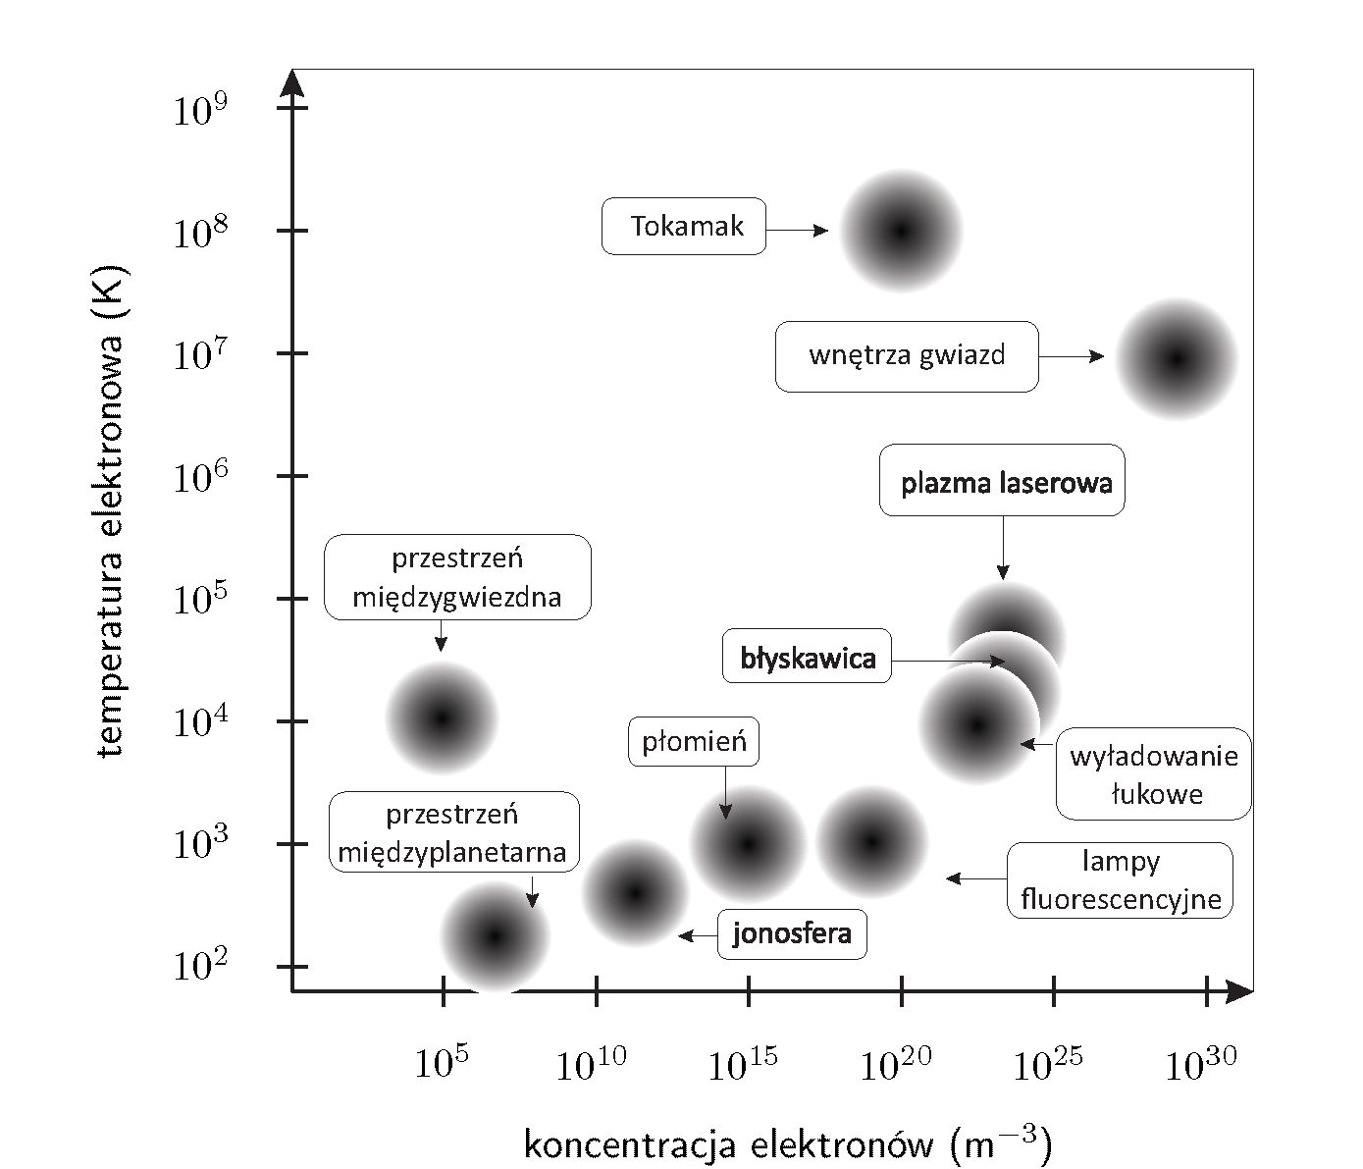
8
ROZDZIAŁ 1. PLAZMA INDUKOWANA LASEREM
Rysunek 1.1: Porównanie różnego typu plazm ze względu na koncentrację elektronów i ich temperaturę.
Mimo że plazma składa się z naładowanych cząstek, jako całość jest elektrycznie neutralna. Wynika to z tego, że każda cząstka naładowana otoczona jest chmurą cząstek przeciwnego znaku, ograniczających zasięg jej oddziaływania, który nazywany jest długością Debve’a:

x°=(^T- (Li»
W ramach sfery o promieniu AD, zwanej sferą Debve’a, mamy do czynienia z oddziaływaniami pomiędzy cząstkami naładowanymi. Poza tą sferą ładunek pojedynczej cząstki nie jest odczuwalny i dominują efekty kolektywne. Liczbę cząstek ND zawartych wewnątrz sfery Debve’a określa parametr plazmowy g:
1/9 = ND = ne ■ 4r\i = !* (2*2) ' (Ł) . (1,2)
■Jeśli gęstość ładunku w plazmie ulegnie zaburzeniu, to siły kulombowskie zadziałają w kierunku przywrócenia jej kwazincutralności, powodując oscylacje koncentracji cząstek naładowanych z częstością zwaną częstością plazmową. Częstość plazmowa jest inna dla elektronów niż dla jonów, jednak ze względu na ogromną różnicę w masach, dla opisu ośrodka znaczenie ma głównie częstość elektronowa:
UJe=( — )f ■ (1.3)
\£0mej
■Jak widać, wszystkie wymienione wyżej parametry zależą od dwóch podstawowych
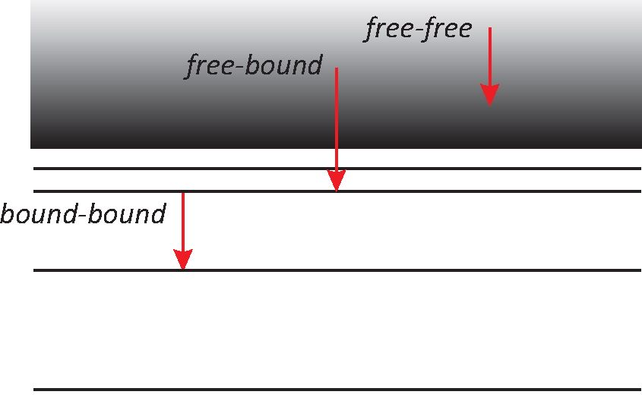
- PROCESY PROMIENISTE I ZDERZENIOWE ZACHODZĄCE W PLAZMIE
9
Rysunek 1.2: Schematyczne przedstawienie typów przejść promienistych występujących w plazmie.
Te ne
określają właściwości plazmy. Porównanie różnego typu plazm ze względu na wartości tych dwóch parametrów zostało pokazane graficznie na rysunku 1.1.
Niniejsza praca dotyczy plazmy laserowej wytworzonej pod ciśnieniem atmosferycznym, o koncentracji elektronów rzędu 1023 m-3 i temperaturze w zakresie od kilku do kilkudziesięciu tysięcy kelwinów. Plazmę w tym zakresie temperatur określa się mianem niskotemperaturowej.
- Procesy promieniste i zderzeniowe zachodzące w plazmie
Plazma jest źródłem promieniowania, którego emisja, absorpcja i transport zależą od wielu zachodzących w niej procesów atomowych promienistych i zderzeniowych. Procesy promieniste można opisać jako przejścia kwantowe pomiędzy dwoma określonymi stanami energetycznymi połączone z emisją lub absorpcją fotonu. Można je podzielić na trzy główne typy (rysunek 1.2):
- przejścia pomiędzy stanami, w których elektrony są związane w atomach, jonach lub molekułach (ang. bound-bound)-,
- przejścia pomiędzy stanami swobodnymi a związanymi (ang free-bound) ;
e) przejścia pomiędzy stanami swobodnymi elektronów (ang. free-free).
Przejścia typu free-free, mają miejsce wówczas, gdy elektron (e) porusza się w polu innego ładunku, zazwyczaj jonu (A+), co prowadzi do zakrzywienia jego toru i zmniejszenia jego energii kinetycznej z e do e'. Energia ta zostaje wyemitowana w postaci tzw. promieniowania hamowania (niem. Brems Strahlung):

A+ + e (e) o A+ + e (e') + hv.
10
ROZDZIAŁ 1. PLAZMA INDUKOWANA LASEREM
Proces do niego odwrotny, związany z absorpcją fotonu przez elektron znajdujący się w polu ładunku dodatniego, to odwrotne promieniowanie hamowania (odwrotny Bremsstrahlung).
Przejścia free-bound to procesy rekombinacji promienistej i odwrotne do nich procesy fotojonizacji. Podczas rekombinacji elektron zostaje związany w jonie lub atomie, emitując porcję energii hv równą energii jonizacji powiększoną o początkową energię kinetyczną elektronu e:
A;Z+1 + e (e) o Ap + hv.
W szczególnym przypadku może nastąpić jonizacja wielofotonowa. W procesie tym zaabsorbowane jest równocześnie n fotonów, których sumaryczna energia jest większa od potencjału jonizacji. Prawdopodobieństwo takiego procesu jest proporcjonalne do
n
Efektem procesów free-free jak i free-bound jest emisja promieniowania o charakterze ciągłym, tzw. tło plazmy. Współczynnik emisji promieniowania ciągłego jest sumą współczynników emisji dla poszczególnych przejść:
£tot( A) = £f/ (A) + ^ (A) + ^ £Zfb( A). (1.4)
Z Z
£fZ oraz to współczynniki emisji dla przejść pomiędzy stanami swobodnymi odpowiednio w polu atomu oraz w polu jonu o ładunku 2. Dla warunków typowych dla plazmy laserowej, pierwszy z tych współczynników przestaje być istotny (37]. Sumę współczynników emisji dla przejść free-free w polu jonu o stanie jonizacji z oraz przejść free-bound można przedstawić jako:
e))z{\) + ezfb{\) EE ee^(A) ex ^2£(A, Te, z), (1.5)
gdzie
«A ,Te,z)=tM\T',z)^ [l -exp (-^)] +0/0. T., z) exp (-j^r) •
(1.6)
gZ)1 to waga statystyczna poziomu podstawowego, Uz to suma stanów jonu macierzystego, a fb(A,Te, z) oraz f (A, Te,z) to współczynniki Bibermana słabo zależące od temperatury. Wyrażenie 1.5 jest prawdziwe przy założeniu, że energie kinetyczne składników plazmy opisuje rozkład Maxwella.
Trzeci typ przejść, czyli przejścia bound-bound, to relaksacja wzbudzonego atomu, jonu lub molekuły z poziomu i na niższy poziom energetyczny j. Połączona jest ona
- PROCESY PROMIENISTE I ZDERZENIOWE ZACHODZĄCE W PLAZMIE
11
ze spontaniczną emisją promieniowania o energii równej różnicy energii poziomów, pomiędzy którymi zachodzi przejście i wynoszącej hvj:
Az (i) o Az (j) + hvij.
Procesem do niej odwrotnym jest absorpcja. Tak powstałe widmo składa się z linii widmowych charakterystycznych dla danego pierwiastka łub molekuły. Współczynnik emisji dla linii widmowej można zapisać za pomocą wzoru:
hc
£jm(A) = (1.7)
Aij
gdzie Aj to prawdopodobieństwo przejścia, Aj to odpowiadająca mu długość fali, Ni jest koncentracją emiterów wzbudzonych do poziomu i, a Pj(AA) to unormowany profil linii widmowej. Na kształt linii emisyjnej ma wpływ, oprócz naturalnej szerokości linii, także ruch emitera (poszerzenie Dopplera) oraz oddziaływanie z innymi cząstkami znajdującymi się w ośrodku (poszerzenie ciśnieniowe). W przypadku plazmy, dominującym źródłem poszerzenia ciśnieniowego są oddziaływania z cząstkami naładowanymi, które na skutek efektu Starka powodują przesunięcia i rozszczepienia poziomów energetycznych. Z tego powodu ciśnieniowe poszerzenie linii spektralnej wywołane tymi oddziaływaniami nazywane jest poszerzeniem Starka i jest silnie zależne od koncentracji elektronów.
Oprócz procesów promienistych o obsadzeniach poszczególnych stanów kwantowych decydują liczne procesy zderzeniowe, takie jak:
- Zderzenia elastyczne pomiędzy różnymi składnikami plazmy, podczas których zmienia się energia kinetyczna poszczególnych cząstek biorących udział w zderzeniu, przy czym ich całkowita energia pozostaje stała:
Xi (a) + Yj (ß) o Xi (a') + Yj (ß') ,
gdzie i oraz j odnosi się do wewnętrznej energii cząstek X i Y, która nie uległa zmianie, podczas gdy a, ß oraz a' i ß' odpowiadają energiom kinetycznym przed
XY
jak i elektronów.
- Wzbudzenie i relaksacja zderzeniowa - zderzenia nieelastyczne z zamianą energii kinetycznej jednej z cząstek na energię wewnętrzną drugiej, prowadzące do wzbudzenia atomów i jonów (A) na wyższe stany energetyczne u, a także proces do niego odwrotny, czyli relaksacja na niższy stan l, połączona ze wzrostem energii kinetycznej:
Xi (a) + Al (ß) o Xi (a') + Au (ß') ,
12
ROZDZIAŁ 1. PLAZMA INDUKOWANA LASEREM
- Jonizacja i rekombinacja zderzeniowa - zderzenia nieelastyczne prowadzące do jonizacji:
Xi (a) + AP (ß) ^ Xi (a>) + (ß/) + C
gdzie atom (lub jon) A o początkowej energii wewnętrznej p został przeniesiony do wyższego stanu jonizacyjnego z + 1 o energii l, kosztem energii kinetycznej drugiej cząstki. Proces odwrotny to trójciałowa rekombinacja, w której elektron rekombinuje z jonem, a uzyskana energia jest przekazywana trzeciej cząstce w postaci energii kinetycznej.
- Stany równowagi termodynamicznej plazmy
Do pełnego opisu plazmy, a także do jej zastosowania jako narzędzia analitycznego, potrzebna jest znajomość koncentracji jej poszczególnych składników oraz ich rozkładów energetycznych. W ogólnym przypadku, można to osiągnąć przy użyciu modelu zderzeniowo-radiacyjnego (38], (39] biorąc pod uwagę wszystkie możliwe procesy promieniste i zderzeniowe odpowiedzialne za wzbudzenia i relaksacje poszczególnych rodzajów cząstek. Takie podejście wymaga jednak znajomości olbrzymiej liczby stałych atomowych, co w praktyce jest prawie niemożliwe. Co więcej, w przypadku silnie niejednorodnych i zmiennych w czasie ośrodków, jak np. plazma indukowana laserowo, równania modelu zderzeniowo-radiacyjnego powinny być uzupełnione o równania hydrodynamiczne.
Dlatego do opisu stanu plazmy znacznie częściej stosuje się metody fizyki statystycznej, przy założeniu określonego stanu równowagi termodynamicznej. Równowaga termodynamiczna jest zdefiniowana jako stan, w którym entropia układu osiąga wartość maksymalną. Wielkości makroskopowe, takie jak temperatura, ciśnienie, koncentracje cząstek są wówczas stałe w całym układzie. Z zasady maksimum entropii wynika także zasada równowag szczegółowych mówiąca, że każdy proces w układzie jest zrównoważony przez proces do niego odwrotny.
W stanie całkowitej równowagi termodynamicznej (CRT) z zasady maksimum entropii wynika, że:
- rozkłady prędkości każdego ze składników plazmy są opisane rozkładem Maxwella:
n(,,)=Gaik) ' *exp (Ä) • (L8)
gdzie u a to koncentracja wszystkich cząstek danego rodzaju, mivto odpowiednio masa i prędkość cząstki danego typu, a Tkin to temperatura kinetyczna tego składnika;
1.3. STANY RÓWNOWAGI TERMODYNAMICZNEJ PLAZMY
13
- rozkład cząstek danego rodzaju na kolejnych poziomach energetycznych jest określony prawem Boltzmanna:
",="4expGsŁ)- (L9)
gdzie Ui to koncentracja cząstek na poziomie o energii Ei i wadze statystycznej U to funkcja podziału, a parametr Twzb to temperatura wzbudzeniowa;
- koncentracje poszczególnych składników reakcji chemicznych związane są prawem Guldberga-Waagego - zwanego także prawem działania mas - które mówi, że szybkość reakcji chemicznej jest proporcjonalna do efektywnego stężenia wszystkich uczestniczących w niej reagentów. Wynika to z tego, że szybkość reakcji chemicznej zależy od liczby zderzeń reagujących ze sobą składników w jednostce czasu;
Uz
Eggerta:
Uz+lUe nUz+1 (2nmekBTion)3/2 f AEz - 5Xz\ M
—=2——p—exp ti&r ) ' (L10)
gdzie AE to energia jonizacji, Uz funkcja podziału dla stanu jonizacyjnego z Tion to temperatura jonizacyjna, a 5\z to obniżenie energii jonizacji, w stosunku do AEz dla atom/jonu izolowanego, związane z oddziaływaniami elektrostatycznymi w plazmie;
- gęstość spektralną promieniowania opisuje prawo Plancka:
2hv 3 1
I(u,Tv) = — ^ z (L11)
c3 exp(hv/kBTv) — 1
przy czym Tv to temperatura promieniowania.
Układ znajduje się w stanie całkowitej równowagi termodynamicznej, jeśli powyższe prawa są spełnione, a opisujące je temperatury są sobie równe:
rph rpe rp rp rp
Tkin — Tkin = Twzb — Tion — ,
gdzie symbol e odnosi się do elektronów, a h do cząstek ciężkich (atomy, jony). Stan, w którym spełnione są jedynie relacje Boltzmanna i Sahy-Eggerta, opisywane tymi samymi temperaturami, nosi nazwę lokalnej równowagi Sahy-Boltzmanna (LRSB). Z kolei, jeśli energie kinetyczne elektronów i cząstek ciężkich są opisane rozkładem Maxwella z jednakowymi temperaturami, osiągnięta jest lokalna równowaga izotermiczna (LRI) (40], (41]. Jeśli jednocześnie spełnione jest LRSB oraz LRI, mamy do czynienia ze stanem lokalnej równowagi termodynamicznej (LRT).
14
ROZDZIAŁ 1. PLAZMA INDUKOWANA LASEREM
Plazma może także znajdować się w stanie, w którym tylko ograniczona liczba poziomów energetycznych jest opisana równaniem Sahy-Boltzmanna. Stan taki nazywany jest częściową lokalną równowagą termodynamiczną (cLRT), choć ściślej powinien być nazywany częściową lokalną równowagą Sahy-Boltzmanna. Jego występowanie wynika z faktu, że im wyższy poziom energetyczny, tym mniejsza przerwa energetyczna dzieląca go od kolejnego poziomu, tym łatwiej też ustala się równowaga pomiędzy poziomami. Istnieje więc pewien poziom graniczny, powyżej którego stany powiązane są ze sobą zgodnie z prawem Boltzmanna, ze stanami zjonizowanymi wiąże je relacja Sahy-Eggerta. Ponadto Twzb — Te. Poniżej tego poziomu, występuje populacja nisko- energetycznych stanów, dla których prawo Sahy-Boltzmanna nie jest spełnione. Należy mieć powyższe kwestie na uwadze przeprowadzając diagnostykę plazmy na podstawie natężenia linii emisyjnych.
Zagadnienie równowag termodynamicznych było szczegółowo dyskutowane przez van der Mullena [40], [41], a ostatnio przywołane przez Cristoforettiego [42], [43] dla przypadku plazmy laserowej, charakteryzującej się niejednorodnością i zmiennymi w czasie parametrami.
Istnienie LRSB jest podstawą bezkalibracyjnej metody LIBS (CF-LIBS ang. calibration-free laser induced breakdown spectroscopy), wprowadzonej jako rozwinięcie metody LIBS i opisanej po raz pierwszy przez Ciucci’ego et al. [11]. W procedurze CF-LIBS, kompletny skład plazmy jest wyliczony bezpośrednio z widma emisyjnego poprzez zarejestrowanie przynajmniej jednej linii emisyjnej dla każdego składnika obecnego w próbce. W przeciwieństwie do tradycyjnej metody LIBS, CF-LIBS nie wymaga krzywych kalibracyjnych ani próbek referencyjnych, w celu przeprowadzenia analizy ilościowej.

Warunki na istnienie lokalnej równowagi termodynamicznej
Jak już wspomniano, pełna równowaga termodynamiczna wymaga, aby wszystkie procesy promieniste i zderzeniowe były w równowadze z procesami do nich odwrotnymi. Jednak rzeczywista plazma laboratoryjna emituje promieniowanie na zewnątrz, a wobec tego emisja fotonów nie jest zrównoważona przez ich absorpcję. Prawo Plancka nie jest więc spełnione i stan CRT nie występuje.
Gdy, pomimo tego, spełnione są wszystkie pozostałe prawa, mamy do czynienia z plazmą w stanie LRT. Taka sytuacja jest możliwa, gdy energia tracona w procesach promienistych jest dużo mniejsza niż energia biorąca udział w procesach zderzeniowych. Aby tak było, procesy wzbudzeniowe i relaksacyjne pomiędzy poziomami muszą być zdominowane przez nieelastyczne zderzenia z elektronami. To z kolei wymaga, by
1.3. STANY RÓWNOWAGI TERMODYNAMICZNEJ PLAZMY
15
koncentracja elektronów była odpowiednio duża, co prowadzi do warunku na jej minimalną wartość wyprowadzoną przez Griema [44], Drawina [45] oraz Heya [46].
Powszechnie warunek ten nazywany jest kryterium McWhirtera:
T1/2 A F3
ne(m~3) >nf = 2,55 • 1017 • e nm, (1.12)
gdzie (g) to czynnik Gaunta uśredniony po funkcji rozkładu energii elektronów, a AEnm oznacza, wyrażoną w eV, największą przerwę energetyczną pomiędzy sąsiednimi poziomami. Przerwa ta odnosi się zazwyczaj do przejść rezonansowych pomiędzy stanem podstawowym, a pierwszym stanem wzbudzonym. Równanie to było wyznaczone dla plazmy stacjonarnej i jednorodnej, a także optycznie cienkiej, czyli pomijając samoab- sorpcję. Jeśli jednak samoabsorpcja występuje, to utrzymanie określonego obsadzenia stanów wzbudzonych wymaga mniejszej liczby zderzeń, co automatycznie redukuje
minimalną wartość ne potrzebną do istnienia stanu LRT [42, 46].
Warunek 1.12 jest warunkiem wystarczającym jedynie dla plazmy jednorodnej i stacjonarnej. W przeciwnym wypadku zwykło się wprowadzać dwa dodatkowe warunki na zaistnienie stanu LRT. Po pierwsze, okres czasu, w którym parametry termodynamiczne plazmy (Te i ne) ulegają zmianie w danym punkcie r, musi być dużo dłuższy niż czas relaksacji t potrzebny, aby osiągnąć równowagi wzbudzeniową i jonizacyjną. Warunek ten można zapisać jako [42]:
Te(f,t + T)-Te(f,t) ne(r,t + r) — ne(r,t) n 10,
WJ) * ' * L (L13)
W takim przypadku plazma może być traktowana jako kwazi-stacjonarna. Czas relaksacji t jest określony przez najwolniejszy proces prowadzący do odtworzenia stanu LRT po wytrąceniu układu z równowagi. Dokładne wyznaczenie czasu relaksacji w plazmie indukowanej laserowo wymaga zastosowania zależnego od czasu modelu zderzeniowo- radiacyjnego powiązanego z równaniem transportu promieniowania i opisem hydrodynamicznym uwzględniającym ekspansję plazmy. Czas ten można oszacować zakładając, że najwolniejszym procesem jest ustalenie równowagi pomiędzy dwoma sąsiadującymi poziomami m i n oddzielonymi największą przerwą energetyczną, a jego tempo zależy od szybkości wzbudzenia do wyższego z dwóch poziomów, na skutek zderzeń z elektronami plazmy [42, 44, 45]:
( \ 6, 3 • 1010 n rr,\\l2 ( AEnm\ ( 1 1 ^
t(s) ~ —-——AEnm (kBTe) 1 exp , 1.14
nefnm{g) V kßTe )
gdzie fnm jest siłą oscylatora danego przejścia. Równanie (1.14) otrzymano przy założeniu plazmy całkowicie zjonizowanej i braku samoabsorpcji linii rezonansowych. Fakt, że plazma nie jest całkowicie zjonizowana uwzględnia się zazwyczaj mnożąc wyrażenie (1.14) przez czynnik Nz+1/(Nz + Nz+1) [45, 47]. Przypadek plazmy grubej optycznie, czyli uwzględniający samo-absorpcję linii został dokładnie rozpatrzony w pracy
16
ROZDZIAŁ 1. PLAZMA INDUKOWANA LASEREM
[45]. Przypadek ten nie jest tu opisany, ponieważ plazma badana w niniejszej pracy jest cienka optycznie.
W przypadku plazmy o dużych gradientach parametrów, na stan jej równowagi może także znacząco wpływać dyfuzja atomów i jonów. Dlatego wprowadza się kolejny warunek, na kwazi-jednorodność plazmy. Mówi on, że drogi dyfuzji A atomów i jonów muszą być znacznie krótsze niż odległości na jakich występują zmiany parametrów plazmy, co można przedstawić jako:
Te(r + A,f) -Te(r,t) ne(r + A, t) - ne(r, t)
TÄrJ) C ’ «777 ^ (U5)
Droga dyfuzji A = (D ■ t)1/2, czyli droga jaką cząstki przebywają w czasie relaksacji t, może być zgrubnie oszacowana przy założeniu, że głównymi procesami odpowie-
D
pierwiastka połączone z wymianą ładunku w przypadku atomów [47]:
D,„ (m2/s) = 3 . 10“^ (1.16)
i zderzenia kulombowskie pomiędzy jonami różnych pierwiastków w przypadku jonów:
<li7)
Djj/ to współczynnik dyfuzji jonu i na skutek zderzenia z jonem i', z oraz z1 to ładunki tych jonów. Nz/ oznacza koncentrację jonów i', Th - temperaturę kinetyczną atomów, Ma - masę danego składnika znormalizowaną do masy wodoru, a lnA to logarytm kulombowski*. Efekty wpływające na drogę dyfuzji w całkowicie zjonizowanej plazmie, takie jak dyfuzja ambipolarna, nie będą tu szczegółowo opisywane, gdyż niniejsza praca dotyczy plazmy zjonizowanej w niewielkim stopniu.
W przypadku pierwiastków śladowych, droga dyfuzji ich atomów może być znacznie zwiększona w stosunku do wyznaczonej z wyrażenia 1.16, w związku z niewielką koncentracją jonów tego samego składnika, biorących udział w zderzeniach z wymianą ładunku. W takim wypadku dominują elastyczne zderzenia z innymi składnikami, prowadzące do wzrostu drogi dyfuzji o jeden lub dwa rzędy wielkości. Natomiast dyfuzja jonów pozostaje niezmieniona, z uwagi na dominującą rolę oddziaływań kulombowskich z jonami innego typu.
Wymienione wyżej kryteria pokazują jak ważną rolę w ustaleniu LRT odgrywa koncentracja elektronów i ich temperatura oraz ewolucja tych parametrów w czasie i ich
* Logarytm kulombowski określa w jakim stopniu zderzenia kulombowskie skutkujące małym kątem rozpraszania dominują nad zderzeniami z dużym kątem rozpraszania. Jest wielkością, przez którą należy pomnożyć przekrój czynny oddziaływań krótkozasięgowych pomiędzy cząstkami naładowanymi, aby uwzględnić kulombowskie oddziaływania dalekozasięgowe.
1.4. PLAZMA INDUKOWANA LASEREM
17
rozkład przestrzenny. W literaturze dotyczącej plazmy indukowanej laserem, w celu weryfikacji stanu równowagi termodynamicznej sprawdzany jest zazwyczaj jedynie warunek McWhirtera (1.12). Istnieje niewiele prac, w których autorzy przeanalizowali kwazi-stacjonarność i kwazi-jednorodność plazmy. Jak do tej pory analiza taka była przeprowadzana przez Cristoforettiego (43], Ma (48] oraz Mertena (49]. Prace te dotyczą aluminiowej plazmy ablacyjnej, a koncentracja elektronów i ich temperatura zostały wyznaczone metodami emisyjnymi. We wszystkich wspomnianych eksperymentach zakładano plazmę optycznie cienką, a jako temperatury elektronowej używano temperatury wzbudzeniowej Twzb otrzymanej na podstawie grafów Boltzmanna z użyciem linii emisyjnych pierwiastków. Wspólny dla wymienionych prac wniosek jest taki, że dużo łatwiej jest osiągnąć równowagę badanym atomom i jonom metali, niż składnikom powietrza czy też gazom szlachetnym. Co więcej, warunki na LRT są trudniejsze do spełnienia dla późniejszych czasów.
Inne podejście do analizy stanu lokalnej równowagi termodynamicznej w PIL polega na porównaniu syntetycznych widm emisyjnych z widmem eksperymentalnym (50, 51] lub na porównaniu wartości różnych temperatur (52, 36, 53]. Takie analizy zazwyczaj prowadzą do wniosków, że Twzb jest mniejsza od Te oraz Tion, zwłaszcza na wczesnych etapach ewolucji PIL.
Weryfikacja warunków 1.12, 1.13, 1.15 na istnienie LRT, przeprowadzona przy użyciu parametrów uzyskanych metodą rozpraszania Thomsona została opublikowana przez autorkę tej pracy w artykule (54], a wyniki stanowią część rozdziału 5.4.

1.4 Plazma indukowana laserem

1.4.1 Generacja plazmy laserem
Impuls laserowy o odpowiednio dużej mocy może spowodować wytworzenie plazmy w ośrodku o dowolnym stanie skupienia: gazie, cieczy czy ciele stałym. Zjawisku temu towarzyszy błysk światła i krótki, intensywny, charakterystyczny trzask. Procesy prowadzące do powstania plazmy w różnego typu ośrodkach są inne, stąd warunki konieczne do jej generacji są różne. Plazma indukowana w cieczach nie była badana w tej pracy, dlatego poniżej opisane są jedynie zjawiska występujące podczas oddziaływania promieniowania laserowego z gazem oraz z ciałem stałym.
Przebicie w gazach
Proces generacji plazmy w ośrodku gazowym, zwany także przebiciem, jest szeroko opisany w literaturze (55, 56]. Tutaj przedstawiony zostanie uproszczony zarys zjawiska, potrzebny do zrozumienia właściwości plazmy na dalszych etapach jej ewolucji.
18
ROZDZIAŁ 1. PLAZMA INDUKOWANA LASEREM
Aby plazma powstała, potrzebne są pierwotne elektrony swobodne, które absorbują energię impulsu laserowego i przekazują ją dalej innym składnikom. Elektrony takie mogą być wyzwalane np. promieniowaniem kosmicznym lub naturalnym promieniowaniem Ziemi [57]. Zazwyczaj jednak elektrony pierwotne są efektem jonizacji wielofotonowej, na skutek oddziaływania promieniowania laserowego z cząsteczkami lub atomami gazu. Obecność zanieczyszczeń w gazie, takich jak cząstki aerozolu lub cząsteczki organiczne o niskim potencjale jonizacji, może znacznie ułatwić wytworzenie pierwotnych elektronów.
Pierwotne elektrony absorbują następnie promieniowanie laserowe w procesie odwrotnego Bremsstrahlungu. Po zaabsorbowaniu energii przekraczającej energię jonizacji jednego z rodzajów atomów, elektrony w zderzeniach z nimi mogą kontynuować proces jonizacji, generując kolejne elektrony swobodne, zwane też wtórnymi. Proces taki nazywany jest jonizacją kaskadową.
Proces jonizacji kaskadowej może być osłabiany na skutek strat energii elektronów w zderzeniach zarówno elastycznych jak i nieelastycznych, a także na skutek zmniejszenia ich liczby poprzez procesy rekombinacji oraz dyfuzję z obszaru wiązki laserowej. Natężenie fali świetlnej musi być więc wystarczająco duże, aby przeciwdziałać stratom i podtrzymać reakcję kaskadową, prowadzącą do powstania zjonizowanego, świecącego gazu, czyli plazmy.
Wartość progowa mocy, powyżej której następuje przebicie zależy od wielu czynników, takich jak rodzaj gazu i jego ciśnienie, czas trwania i długości fali impulsu laserowego, czy też ogniskowa soczewki skupiającej wiązkę laserową. Wpływ tych czynników był wielokrotnie sprawdzany eksperymentalnie, a obserwacje zebrano w artykułach przeglądowych [55, 56]. Dla przebicia wytworzonego impulsem o A — 532 nm i czasie trwania 5,5 ns, skupionego soczewką o ogniskowej 75 mm, wyznaczona przez Phuoc’a [56] wartość progowa natężenia wynosi 3 ■ 1012 W/cm2 w atmosferze N2, a 6 ■ 1012 W /cm2 w atmosferze H2. Natężenie progowe dla argonu pod ciśnieniem
1 atm, dla impulsu o czasie trwania 28 ns, skupionego soczewką o /=18,4 mm osza- 1011 2
jonizacji pierwiastka, natężenie progowe rośnie, co jest wyraźne zwłaszcza dla gazów jednoatomowych.
Generacja plazmy z ciała stałego
Generacja plazmy z ciała stałego jest dużo bardziej złożonym zjawiskiem. Wiąże się z nią szereg procesów, których podsumowanie można znaleźć w podręcznikach i artykułach przeglądowych, m.in. [57, 59].
Główne etapy na jakie można podzielić oddziaływanie promieniowania laserowego
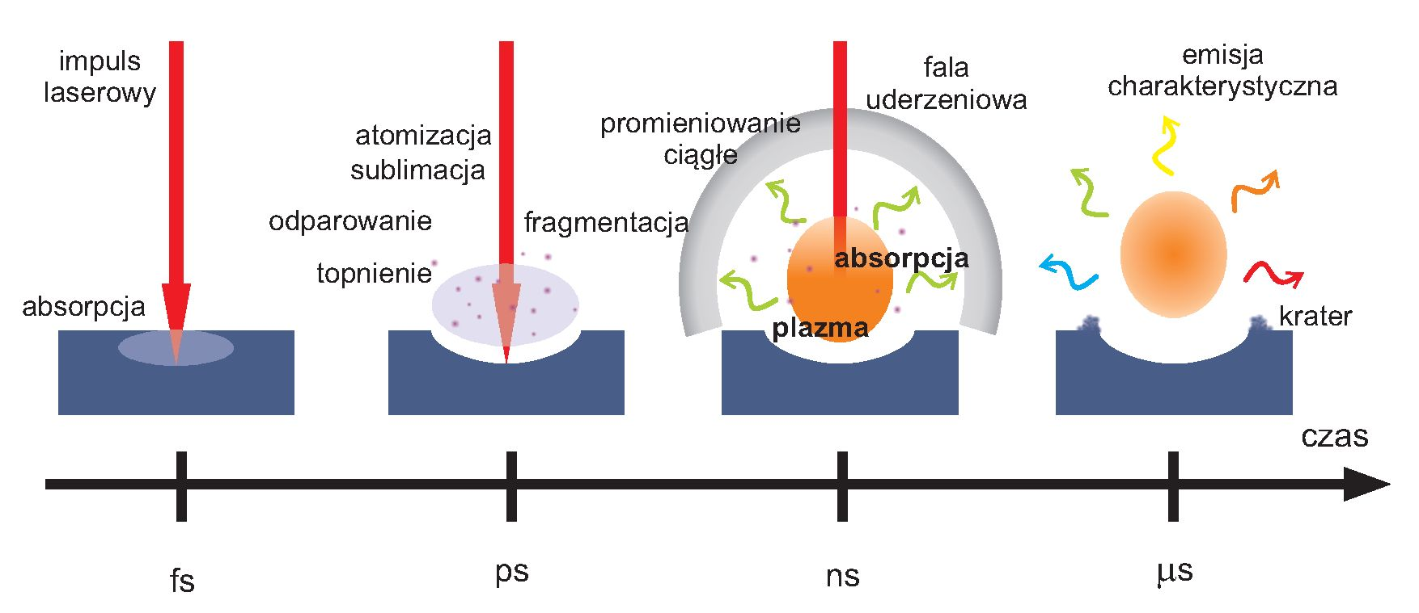
1.4. PLAZMA INDUKOWANA LASEREM
19
Rysunek 1.3: Schematyczne przedstawienie zjawisk składających się na proces ablacji laserowej połączony z powstaniem plazmy.
z ciałem stałym zostały schematycznie przedstawione na rysunku 1.3. W początkowej fazie energia zaabsorbowana jest przez materiał za pośrednictwem swobodnych elektronów z pasma przewodnictwa, które następnie przekazują ją w formie ciepła do matrycy ośrodka. W przypadku półprzewodników i izolatorów, elektrony muszą najpierw zostać wzbudzone do pasma przewodnictwa tworząc parę elektron dziura. .Jeśli oddziałujący impuls miał czas trwania rzędu nanosekund, następuje stopienie materiału i jego odparowanie. Odparowanie może być na tyle gwałtowne, że nastąpi fragmentacja, czyli oderwanie z powierzchni całych fragmentów materiału. Z kolei w przypadku impulsów piko- i fcmtosckundowych zachodzi lokalna sublimacja. .Jest to wynikiem akumulacji dużej ilości energii w czasie zbyt krótkim, aby mogła być ona przekazana poza obszar oddziaływania. W każdym z przypadków z powierzchni usunięta zostaje warstwa materiału, pozostawiając po sobie krater. Proces ten nazywamy ablacją.
Odparowany materiał, w postaci atomów, oddziałuje dalej z impulsem laserowym co, tak jak w przypadku przebicia, skutkuje ich jonizacją i wzbudzeniem, powodując powstanie plazmy. Także tutaj, głównymi procesami odpowiedzialnymi za absorpcję energii z wiązki laserowej są odwrotny bremsstrahlung i fotojonizacja. Dla przykładu, dla plazmy aluminiowej wygenerowanej w powietrzu impulsem o czasie trwania 5 ns i długości fali 532 nm, skupionym soczewką o f — 100 mm, Cabalin i Laserna [60] wyznaczyli progową wartość natężenia « 2, 6 ■ 108 W/cm2, powyżej której zachodzi ablacja.
- Ewolucja plazmy
Ogólny obraz ewolucji plazmy laserowej, powstałej na skutek przebicia w gazie, został po raz pierwszy przedstawiony niemal równocześnie z jej odkryciem [61]. Podstawy teoretyczne procesów zachodzących podczas ewolucji plazmy zostały podsumo-
20
ROZDZIAŁ 1. PLAZMA INDUKOWANA LASEREM
wane w podręcznikach Zel’dovitch’a i Raizera [62] i artykułach przeglądowych [55, 56]. Po generacji plazmy laserowej, jej ewolucję można podzielić na dwa główne etapy: etap oddziaływania z impulsem laserowym oraz etap rozwoju plazmy bez dostarczania jej energii z zewnątrz.
W pierwszym etapie, podczas oddziaływania z impulsem laserowym, obłok plazmowy rośnie, ale głównie w kierunku przeciwnym do kierunku wiązki laserowej i w rezultacie przybiera asymetryczny, podłużny kształt. Zachowanie to tłumaczy się jedną z trzech teorii: teorią fali przebiciowej, teorią radiacyjną lub teorią fali detonacyj- nej [55, 56].
Teoria fali przebiciowej zakłada, że przebicie w ognisku soczewki następuje zanim impuls laserowy osiągnie maksimum natężenia. Gdy natężenie rośnie, przebicie następuje także w rejonach gdzie wiązka jest szersza, a więc bliżej soczewki skupiającej. W efekcie o ekspansji plazmy decyduje powstawanie elektronów w procesie jonizacji kaskadowej. Prędkość ekspansji zależy w takim wypadku od energii i czasu trwania impulsu, a także od ogniskowej soczewki.
Druga z teorii mówi, że o ekspansji plazmy decydują mechanizmy radiacyjne. Zgodnie z tą teorią, plazma na początkowym etapie emituje silne promieniowanie, dla którego sama jest przezroczysta. Promieniowanie to dociera do otaczającego, zimnego gazu, istotnie go podgrzewając. Dzięki temu staje się on zdolny absorbować promieniowanie laserowe i powstaje kolejna warstwa plazmy.
Zaś według teorii fali detonacyjnej, zewnętrzny gaz jest podgrzewany przez powstałą falę uderzeniową. Plazma powstała w początkowym etapie jest gwałtownie podgrzewana, rośnie też jej ciśnienie powodując ekspansję. Jeśli proces przebiega wystarczająco szybko, generowana jest fala uderzeniowa ekspandująca we wszystkich kierunkach z szybkością naddźwiękową. Fala ta podgrzewa i jonizuje gaz na swojej drodze, który w efekcie zaczyna absorbować impuls laserowy, powodując ekspansję plazmy w kierunku soczewki.
To, która z teorii lepiej opisuje prędkość ekspansji rzeczywistej plazmy, zależy od warunków eksperymentalnych. W rezultacie jednak zawsze większość docierającego promieniowania laserowego jest absorbowana w zewnętrznych warstwach plazmy od strony biegnącej wiązki. Jeśli plazma ma odpowiednio dużą koncentrację elektronów, promieniowanie laserowe jest w całości ekranowane. W przypadku oddziaływania z ciałem stałym, powoduje to ustanie procesu ablacji, ponieważ wiązka nie dociera do powierzchni próbki. Wiązka laserowa jest absorbowana w procesach fotojonizacji oraz odwrotnego promieniowania hamowania i następuje podgrzewanie gazu elektronowego. Ponieważ elektrony szybko zwiększają swoją energię, pojawia się zaburzenie równowagi między cięższymi składnikami plazmy, o temperaturze Tj, a elektronami o temperatu-
1.4. PLAZMA INDUKOWANA LASEREM
21
rze Te. Wzrost temperatury elektronowej i koncentracji elektronów powoduje wzrost liczby nieelastycznych zderzeń atomów z elektronami, prowadzących do wzbudzania atomów i ich jonizacji.
Gdy energia przestaje być przekazywana do plazmy, powyższe teorie przestają mieć zastosowanie. Plazma jednak nadal ekspanduje. Razem z nią propaguje powstała fala uderzeniowa, czyli obszar na obrzeżach plazmy o znacznie podwyższonym ciśnieniu i temperaturze. Zaraz za gorącym i gęstym frontem falowym podąża obszar obniżonego ciśnienia. Fala uderzeniowa propaguje w niezaburzonym gazie, powodując jego podgrzewanie i jonizację. Podczas gdy front fali uderzeniowej ekspanduje, ciśnienie, prędkość i temperatura w jej wnętrzu maleją, a jednocześnie temperatura fali uderzeniowej gwałtownie spada, aż do wartości zbyt niskich 10 000 K), aby podtrzymywać wysoki stopień jonizacji. W efekcie oddziela się ona od świecącej centralnej części plazmy i od tej pory ewoluuje oddzielnie.
Od momentu ustania impulsu laserowego, zachowanie fali uderzeniowej, czyli jej położenie, prędkość, temperaturę i ciśnienie można w przybliżeniu opisać modelem Sedova-Taylora [63]. Model ten bazuje na samopodobieństwie równań gazodynamiki (Eulera) i zakłada, że w nieskończenie krótkiej chwili z punktowego źródła zostaje uwolniona skończona ilość energii. Jednocześnie pomijane jest ciśnienie i temperatura otoczenia. Zgodnie z tym modelem powstaje sferyczna fala uderzeniowa propagująca na zewnątrz, a niemal cały objęty nią gaz jest zakumulowany w niewielkim regionie bezpośrednio za jej frontem.
Według modelu Sedova-Taylora promień sferycznej fali uderzeniowej w chwili t wynosi:
R(t) =ß (—) ' t2/5, (1.18)
V P<x )
gdzie E0 to energia uwolniona w eksplozji, pœ to gęstość otaczającego źródło gazu, a ß to bezwymiarowa stała. Wzór ten jest szeroko stosowany także do opisu wyników eksperymentów z próbkami stałymi [64, 65, 66, 67, 68]. W tych przypadkach jednak założenia modelu nie są spełnione. Po pierwsze, energia jest wyzwalana z obszaru o skończonych rozmiarach i w skończonym czasie. Po drugie, dla ciał stałych, fala uderzeniowa nie może być sferyczna, a ciśnienie wywierane przez otaczający gaz nie jest pomijalnie małe. Ostatnie stwierdzenie oznacza, że prędkość dźwięku jest porównywalna z prędkością fali uderzeniowej. Według Sedova, jeśli ciśnienie ośrodka w spoczynku nie jest zaniedbywalnie małe w porównaniu z ciśnieniem na czole fali uderzeniowej, problem nie jest już samopodobny i jego rozwiązanie wymaga numerycznego rozwiązania równań Eulera. Tym niemniej, model powyższy zaskakująco dobrze opisuje wyniki eksperymentów.
Inny opis, będący modyfikacją modelu samopodobnego i uwzględniający ciśnienie
22
ROZDZIAŁ 1. PLAZMA INDUKOWANA LASEREM
ośrodka został zaproponowany przez de Izarrę [69]. Model ten opisujące zachowanie fali uderzeniowej od momentu eksplozji aż do osiągnięcia charakteru fali dźwiękowej:
/ E \ l/(n+2)
R(t)=ß[—) t2/^+vst, (1.19)
\P<x )
gdzie vs to prędkość dźwięku w gazie, a n odpowiada za wymiar propagacji (n = 3 dla propagacji sferycznej, 2 dla cylindrycznej, 1 dla płaskiej).
Podczas gdy fala uderzeniowa propaguje na zewnątrz, temperatura i ciśnienie wewnętrznego regionu plazmy maleją. Najprostszym modelem ekspansji plazmy jest trójwymiarowa swobodna ekspansja adiabatyczna przy założeniu plazmy całkowicie zjonizowanej, rozprzestrzeniającej się w próżni i bez możliwości wymiany energii z otoczeniem [70]. W takiej sytuacji, prawo zachowania masy prowadzi do wniosku, że koncentracja elektronów maleje jak ne a t-3. Możemy wyznaczyć współczynnik szybkości zaniku elektronów na skutek ekspansji:
re=(^) cc r4. (1.20)
V dt / eksp
Adiabatyczna ekspansja wymaga także, aby temperatura zmieniała się jak Te a £-3(y-1), gdzie y to współczynnik adiabaty wynoszący dla gazów monoatomowych 5/3, a dla dwuatomowych 7/5.
ne Te
łowej rekombinacji zderzeniowej. Dla parametrów typowych dla plazmy indukowanej laserem, wpływ rekombinacji promienistej jest pomijalnie mały w porównaniu z rekombinacją trójciałową [70]. Współczynnik rekombinacji dla procesu trójciałowego
\
Rz = = -Oizulrii, (1.21)
gdzie az = 9, 2-10_39z3Te_9^2 ln ^ z2 + 1, przy czym Te jest wyrażone w eV, a ne w m-3.
Jeśli uwzględnimy zależności Te(t) i ne(t) dla przypadku adiabatycznego, okaże się, że współczynnik szybkości zaniku elektronów na skutek trójciałowej rekombinacji nie zależy od czasu:
Rz = const.
Widać stąd, że początkowo zanik elektronów może być zdominowany współczynnikiem Re związanym z ekspansją, jednak po pewnym czasie to trójciałowa rekombinacja stanie się istotniejsza i doprowadzi do pełnej rekombinacji. Ponieważ rekombinacja zaczyna dominować w momencie, gdy energia swobodnych elektronów jest już znacznie mniejsza niż potencjał jonizacji, to nawet niewielka wartość współczynnika rekombinacji trójciałowej może istotnie wpłynąć na temperaturę elektronów nie zmieniając
1.4. PLAZMA INDUKOWANA LASEREM
23
znacząco ich koncentracji. Może to skutkować wolniejszym ochładzaniem plazmy, niż wynikałoby to jedynie z modelu adiabatycznego.
W sytuacji, gdy mamy do czynienia z ekspansją w ośrodku gazowym, ulega ona spowolnieniu, a na jej charakter mają wpływ procesy z przekazem ciepła i powstała fala uderzeniowa.
Mimo że procesy promieniste nie mają znaczącego wpływu na zachowanie plazmy, to właśnie dzięki nim jesteśmy w stanie ją obserwować i badać. Przez pierwsze kilkadziesiąt - kilkaset nanosekund emisja plazmy jest zdominowana promieniowaniem o ciągłym rozkładzie spektralnym, wynikającym z przejść free-bound oraz free-free (1.5). Jednocześnie, na skutek przekazu energii w zderzeniach, następuje wzrost populacji stanów wzbudzonych i stopniowo zwiększa się znaczenie emisji spontanicznej. Promieniowanie to, w postaci linii widmowych, może być częściowo zaabsorbowane przez gęstą, grubą optycznie plazmę. Początkowo promieniowanie ciągłe jest zbyt silne, aby widoczne były linie emisyjne. Co więcej, występuje ogromne poszerzenie starkowskie tych linii, co utrudnia ich wyróżnienie z tła. Z czasem jednak, gdy plazma się ochładza, jego natężenie maleje i charakterystyczne linie zaczynają być widoczne. Może pojawiać się także emisja pochodząca od wzbudzonych molekuł. Długość fali linii widmowej jest charakterystyczna dla danego składnika, może więc służyć do określenia składu chemicznego plazmy. Dlatego obserwacje metodą LIBS przeprowadza się kilka mikrosekund po powstaniu plazmy, gdy widmo ciągłe nie zaburza już widma charakterystycznego, a linie spektralne są nieznacznie starkowsko poszerzone.
Przedstawiony powyżej model adiabatycznej ekspansji PIL jest modelem przybliżonym, dającym zgrubne, jakościowe pojęcie o jej zachowaniu. Żeby dokładniej opisać zmiany parametrów plazmy oraz ewolucję kształtu jej świecącego obszaru, oprócz procesów atomowych należy wziąć pod uwagę także równania hydrodynamiczne. Modelowanie takie było prowadzone zarówno w przypadku przebicia w gazie jak i ablacji (71, 72]. W przypadku ablacji należy także uwzględnić oddziaływanie plazmy z powierzchnią materiału, co czyni problem jeszcze bardziej złożonym. Ewolucję kształtu plazmy wielokrotnie badano także eksperymentalnie dla przebicia w gazie (64, 73, 74] oraz ablacji ciała stałego (67, 75].
Jeżeli chodzi o przebicie w gazie, to zarówno modelowanie, jak i obserwacje wskazują, że zaczynając od kształtu podłużnego, przypominającego łzę, plazma szybko przechodzi w strukturę o dwóch lub trzech maksimach świecenia. Następnie świecący obszar plazmy przybiera bardziej sferyczny kształt, przechodząc po kilkudziesięciu mikrosekundach w wirową strukturę toroidalną. W niektórych przypadkach przez środek toroidu wyrzucany zostaje fragment gorącego, świecącego materiału. W przypadku plazmy ablacyjnej, początkowo jej kształt jest uwarunkowany bliskością powierzchni
24
ROZDZIAŁ 1. PLAZMA INDUKOWANA LASEREM
materiału. Z czasem plazma oddała się od powierzchni i nabiera coraz bardziej owalnego kształtu. Plazma ochładza się i rozrzedza, aż do osiągnięcia równowagi z otoczeniem co następuję po około kilkudziesięciu - kilkuset mikrosekundach.
Rozdział 2

Rozpraszanie promieniowania elektromagnetycznego w plazmie
Rozpraszanie fal elektromagnetycznych w plazmie to rozpraszanie na obiektach wchodzących w jej skład, czyli naładowanych cząstkach swobodnych (elektrony, jony) oraz elektronach związanych w atomach, jonach i molekułach. Z punktu widzenia elektrodynamiki klasycznej, cząstka naładowana, oscylująca w polu elektrycznym fali elektromagnetycznej, emituje promieniowanie o charakterze dipolowym. Ze względu na ruchy termiczne i kolektywne cząstek rozpraszających, długość fali rozproszonej może się różnić od długości fali padającej. Gdy w trakcie rozpraszania energia wewnętrzna cząstki nie ulega zmianie, mamy do czynienia z rozpraszaniem elastycznym - Thomsona bądź Rayleigha - odpowiednio na elektronach swobodnych i związanych. Jeśli zaś podczas rozpraszania energia wewnętrzna cząstki ulega zmianie - następują przejścia między poziomami energetycznymi - to rozpraszanie jest nieelastyczne i nosi nazwę rozpraszania Ramana. Ponieważ widma rozpraszania, ich natężenie i kształt, silnie zależą od koncentracji i szybkości cząstek, są one bogatym źródłem informacji o plazmie.
Niniejszy rozdział porusza najważniejsze zagadnienia teorii rozpraszania fal elektromagnetycznych, ze szczególnym uwzględnieniem aspektów istotnych z punktu widzenia eksperymentalnego wykorzystania procesów rozpraszania do diagnostyki plazmy.
Dokładny opis teorii rozpraszania światła można znaleźć w wielu podręcznikach (20, 76, 77] i artykułach przeglądowych (78, 79].
25
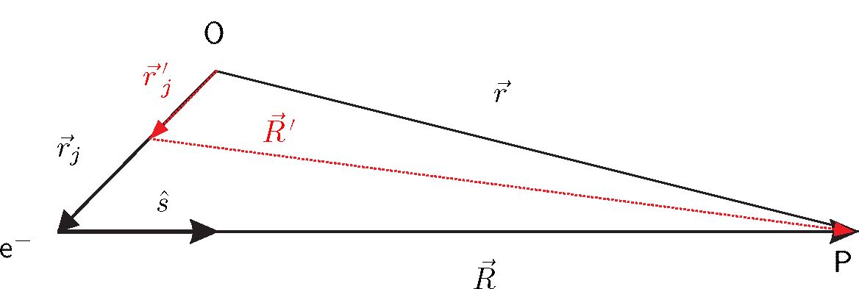
26
ROZDZIAŁ 2. ROZPRASZANIE PROMIENIOWANIA.
  - Podstawy teorii rozpraszania fal elektromagnetycznych
Jeśli wiązka laserowa o mocy Pi oddziałuje na drodze o długości L z ośrodkiem, w którym koncentracja centrów rozpraszania wynosi u, to moc promieniowania rozproszonego w jednostkowy kąt bryłowy dQ wynosi:
§ = (21)
gdzie indeks i odnosi się do foli padającej, a s do fali rozproszonej. Wielkość da/ dQ to różniczkowy przekrój czynny na rozpraszanie, zdefiniowany jako stosunek mocy promieniowania rozproszonego w jednostkowy element kąta bryłowego w jednostce czasu, do strumienia padającego promieniowania elektromagnetycznego:
da=J_/àP1\
dQ “ (Si) \dQ/ ’ 1 ;
gdzie (Si} to uśredniona po pełnym okresie fali wartość wektora Poyntinga promieniowania padającego. Moc rozproszona w jednostkowy kąt bryłowy dPs/dQ jest powiązana z wektorem Poyntinga:
ä - M
który podaje ilość energii przepływającej przez jednostkową powierzchnię, w jednostce czasu, w kierunku propagacji fali rozproszonej S. R jest wektorem określającym odległość elektronu od punktu obserwacji P, tak jak to pokazano na rysunku 2.1. Korzystając z definicji wektora Poyntinga:
S = E X H = e0c\E|2s, (2.4)
gdzie E i H to odpowiednio natężenia pola elektrycznego i magnetycznego promieniującego ładunku, z równań (2.3) i (2.4) otrzymujemy:
^E=e0c\E(r)\2R2. (2.5)
Tak więc określenie przekroju czynnego na dany proces rozproszeniowy wymaga
Rysunek 2.1: Definicja wektorów służących do opisu zjawiska rozpraszania. Punkt O to początek układu współrzędnych, aP to punkt obserwacji. Wektor rj określa położenie cząstki rozpraszającej, r - współrzędne punktu obserwacji, a R = r — rj odległość obserwatora od cząstki. Wektor jednostkowy s definiuje kierunek rozpraszania. R ' to odległość cząstki od punktu obserwacji po czasie retardowanym t', a rj to położenie cząstki w chwili t'.
2.1. PODSTAWY TEORII ROZPRASZANIA FAL.
27
wyznaczenia natężenia pola elektrycznego promieniowania emitowanego przez rozpraszającą cząstkę. W niniejszym rozdziale pokazane są przekroje czynne na procesy rozpraszania, w tym rozpraszania Thomsona i Rayleigha, z którymi mamy do czynienia w przypadku rozpraszania fal świetlnych na plazmie.
    - Promieniowanie emitowane przez cząstkę w ruchu
Oscylująca cząstka emituje promieniowanie ponieważ jest przyspieszana. Pole wytwarzane przez przyspieszaną cząstkę można wyznaczyć wychodząc z niejednorodnego równania falowego [77]. Równanie to opisuje propagację fali elektromagnetycznej powstałej w ośrodku, w którym istnieją niezerowe prądy i gęstość ładunku:
(2.6)
gdzie J to gęstość prądu, która dla pojedynczego elektronu o ładunku e i prędkości V wyraża się jako J (r, t) = —ev (t), natomiast p to gęstość ładunku elektrycznego, która w rozpatrywanym przypadku wynosi 0. Zakładając, że obserwacja prowadzona jest z dużej odległości w porównaniu z drogą przebytą przez cząstkę w czasie obserwacji \rj\ ^ R oraz że cząstka jest nierelatywistyczna, tj. v <C c, rozwiązanie równania (2.6) prowadzi do wyrażenia na pole elektryczne w punkcie obserwacji P:
[s x (ś x (*') ■ <2'T)
gdzie a i aT to odpowiednio wektor przyspieszenia i jego składowa prostopadła do kierunku obserwacji ś, czyi i \aT \ = \a\ sin 9, gdzie 9 to kąt pomiędzy kierunkiem wektora przyspieszenia a kierunkiem obserwacji. Występujący w powyższym równaniu czas t'
t
elektromagnetycznej od źródła do detektora, wynoszący:
f R — s • (fj — r j) \
t' = t - (R'/c) ~ t — I k L j (2.8)
Z równań (2.5) oraz (2.7) otrzymujemy:
<*•»>
Rozkład przestrzenny mocy promieniowania emitowanego przez cząstkę w ruchu ma charakterystyczny kształt jak dla promieniowania dipolowego (rysunek 2.2), z maksimum w kierunku prostopadłym do kierunku przyspieszenia, czyli kierunku pola padającej fali elektromagnetycznej. Promieniowanie nie jest emitowane w kierunku osi dipola.
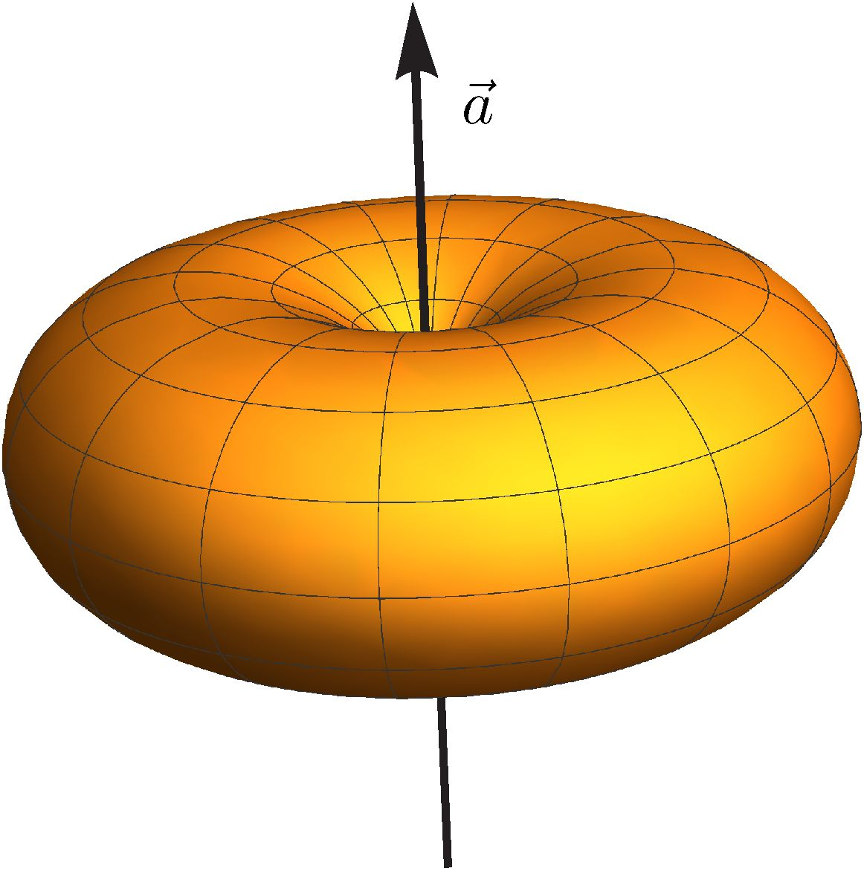
28
ROZDZIAŁ 2. ROZPRASZANIE PROMIENIOWANIA.
Rysunek 2.2: Charakterystyczny dla promieniowania dipolowego przestrzenny rozkład
mocy promieniowania, emitowanego przez cząstkę o przyspieszeniu a.

2.1.2 Rozpraszanie na elektronie swobodnym
Zjawisko rozpraszania fali elektromagnetycznej na elektronie - rozpraszanie thom- sonowskie - to wynik oscylacji elektronu wywołanej polem elektrycznym padającej fali świetlnej. Pole elektryczne monochromatycznej, płaskiej i liniowo spolaryzowanej fali świetlnej o wektorze falowym ki i częstotliwości ui5 padającej na elektron będący w położeniu rj wyraża się wzorem:
Ei (rj ,t) = Eio cos {ki ■ rj (t) — ut) , (2-10)
gdzie Ei0 to amplituda tego pola.
Pod wpływem pola elektrycznego Ei5 nierelatywistyczny elektron jest przyspieszany siłą Lorentza i, jeśli nie działają żadne dodatkowe siły, jego przyspieszenie wynosi:
s{f't) = ^1 = -7ke‘m- (211)
Pole elektryczne wyemitowane przez przyspieszony ładunek można wyznaczyć, pod
stawiając do równania (2.7) wyrażenie (2.11) na przyspieszenie a ^Ej, t'^ w chwili t'. Wektor rj jest wektorem położenia cząstki w chwili t'. Zakładając, że podczas samego procesu rozpraszania cząstka porusza się ze stałą prędkością, jej położenie względem punktu O w chwili t' wynosi:
rj = rj- (t') = rj- (0) + vt'. (2.12)
Korzystając z równań (2.7), (2.8), (2.10) i (2.12) można pokazać, że pole wytworzone
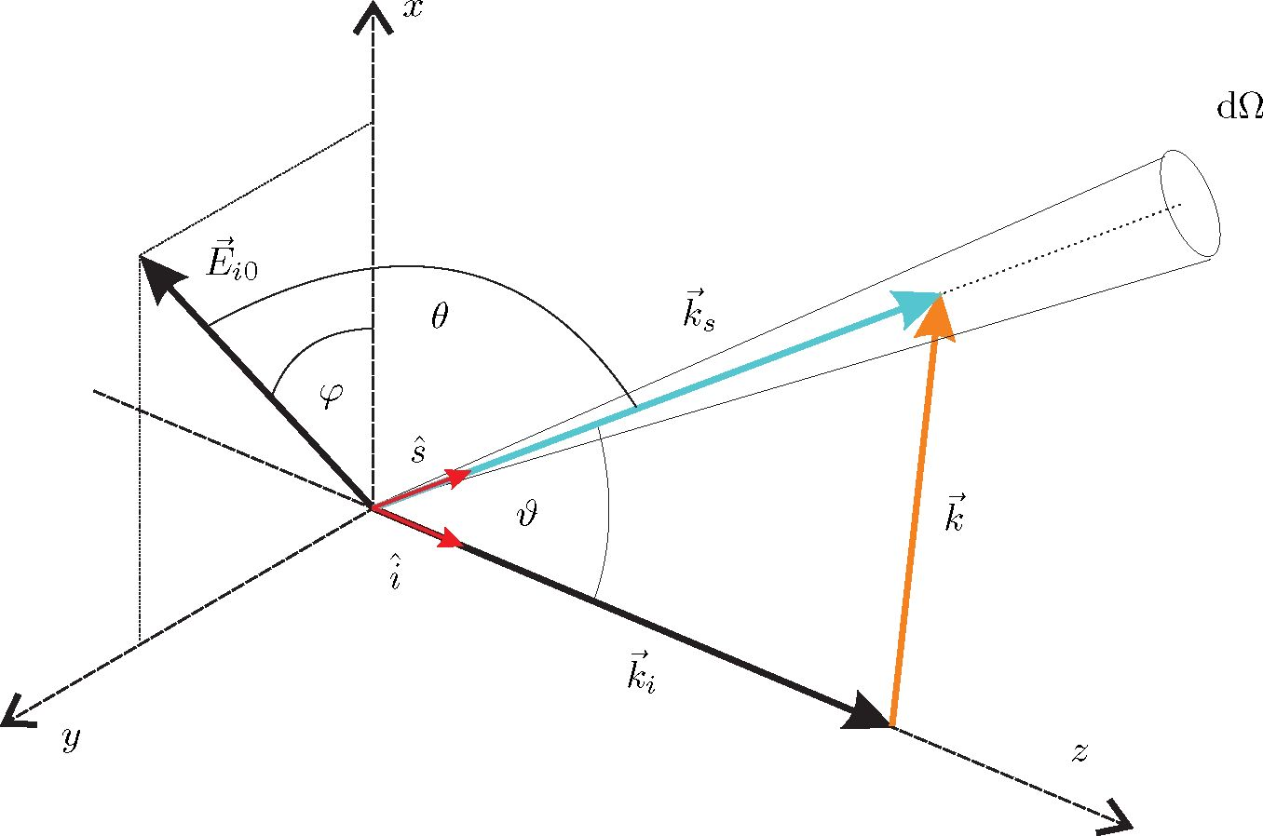
2.1. PODSTAWY TEORII ROZPRASZANIA FAL.
29
Rysunek 2.3: Geometria rozpraszania i definicje kątów: é - kąt pomiędzy kierunkiem fali padającej a kierunkiem fali rozproszonej, czyli kąt rozpraszania; y - kąt pomiędzy płaszczyzną rozpraszania xz, a kierunkiem polaryzacji wiązki rozpraszanej Ew, d - kąt pomiędzy wektorem fali rozproszonej a wektorem polaryzacji fali padającej. Oznaczenia wektorów falowych: promieniowania padającego Ę, rozproszonego ks oraz wektor falowy rozpraszania k. Wersory i or az s definiują kierunki odpowiednio fali padającej oraz rozproszonej.
przez cząstkę przyspieszoną w polu elektrycznym fali świetlnej, czyli pole elektromagnetyczne promieniowania rozproszonego, przybiera postać:
re s x (s X Eioj .
E (r, t) = — ^ — cos [ki ■ rt> - ujrfj =

re s X (s X Eio) r . . ,
= — — cos ksR — ojst — [ks — kij ■ fj (0) . (2.13)
Ponieważ amplituda tego pola maleje z R, to rozproszona fala ma charakter fali kulistej,
- częstotliwości:
c — i • V
ujs = 0Ji —^ (2.14)
c — s ■ V
- wektorze falowym ks = wss. Częstotliwość tej fali jest przesunięta względem częstotliwości fali padającej, co spowodowane jest efektem Dopplera. Elektron poruszający się z prędkością V, „widzi” falę padającą o częstotliwości we = wi — ki ■Vi taką też częstotliwość ma fala rozproszona w układzie związanym z elektronem. Do obserwatora dociera zaś fala, której częstotliwość jest także przesunięta dopplerowsko: us = ue + ks ■V. Całkowite przesunięcie dopplcrowskic wynosi więc
Aw = us — ui = k ■ V (2.15)
30
ROZDZIAŁ 2. ROZPRASZANIE PROMIENIOWANIA.
i jest wprost proporcjonalne do prędkości elektronu wzdłuż kierunku wektora rozpraszania k, zdefiniowanego jako:
-> 4n
k = ks — ki \k\ ss 2ki sin(t?/2) = — sin (ß/2). (2.16)
Ai
Wynika stąd, że największe przesunięcie częstotliwości fali rozproszonej występuje dla ładunków poruszających się wzdłuż k, natomiast dla ładunków poruszających się prostopadle do k rozpraszanie zachodzi na tej samej częstotliwości ws = wi.
Łącząc równania (2.2), (2.9) oraz (2.13) otrzymujemy różniczkowy przekrój czynny na rozpraszanie Thomsona na pojedynczym elektronie swobodnym:
^ = r2 sin2 0 = r2 (l — sin2 $cos2 <p) , (2-17)
gdzie
__L e^_
e 4n£0 mec2
to klasyczny promień elektronu. Moc fali rozproszonej osiąga zatem maksymalną wartość w kierunku prostopadłym do kierunku polaryzacji wiązki padającej, a znika w kierunku do niej równoległym.
Całkując różniczkowy przekrój czynny (2.17) po pełnym kącie bryłowym, otrzymujemy całkowity przekrój czynny na rozpraszanie Thomsona:
aT = f wy: dfł = ^7rr2 ss 6, 65256 • 10_29m2. (2.18)
J di i 3
- Rozpraszanie na elektronie związanym
Elektron związany w atomie lub jonie można półklasycznie traktować jako oscylator harmoniczny, z siłą sprężystości pochodzącą od oddziaływania kulombowskiego z dodatnio naładowanym jądrem o dużej masie oraz siłą wymuszającą pochodzącą od pola elektrycznego padającej fali świetlnej. W przypadku nierelatywistycznym, równanie ruchu takiego elektronu ma postać:
d2r dr 2^ ->
mdt2 + m^~dt + mw°r = ~eEi- (2.19)
Drugi człon po lewej stronie tego równania opisuje straty energii, a trzeci - to siła sprężystości oscylatora o częstotliwości własnej w0. Gdy pole fali padającej jest dane równaniem (2.10), rozwiązaniem równania (2.19) jest:
f= Re f ^\^ ——, (2.20)
- wp + lYWi) m
a więc:
3 = ŚkW = Re ( 2 -f . ) eA (2.21)
dt2 Vw2 - + %Y Wij m
2.1. PODSTAWY TEORII ROZPRASZANIA FAL.
31
Podstawiając (2.21) do równań (2.2) i (2.9), otrzymujemy różniczkowy przekrój czynny na rozpraszanie promieniowania elektromagnetycznego na związanym elektronie:
tf , „fft (2.22)
dQ (w° - w0) + (ywi)
Całkując po pełnym kącie bryłowym otrzymujemy:
O’ (Wi) = ^~re—2 WŹ ; 72' (2-23)
3 (w° - Wo) + (Ywi)
Jak widać, a (wj) rośnie gdy częstotliwość fali padającej wj zbliża się do częstotliwości rezonansowej wo, osiągając dla niej maksymalną wartość. Jeśli wj » Wo, to przekrój czynny przybiera stałą wartość równą aT Z kolei dla wj <C w0:
= ,7T(y) (2'24)
i silnie maleje z długością fali promieniowania padającego. Proces ten nazywany jest rozpraszaniem Rayleigha i dotyczy także rozpraszania na małych cząstkach.
- Rozpraszanie na zbiorze elektronów
Sygnały rozpraszania rejestrowane w rzeczywistych warunkach eksperymentalnych nie pochodzą od pojedynczej cząstki ale całego ich zbioru, oświetlonego wiązką laserową. Jeśli rozpraszanie zachodzi na zbiorze cząstek, każde z centrów rozpraszania emituje promieniowanie. Zakładając, że wielokrotne rozpraszanie możemy pominąć, tzn. że światło rozproszone dociera bezpośrednio do detektora, bez dodatkowych rozproszeń, wypadkowe pole elektryczne jest sumą wektorową pól emitowanych przez poszczególne elektrony wewnątrz obszaru rozpraszania. Wówczas moc rozproszona w jednostkowy kąt bryłowy wynosi:
, Zn n \ n n
-- =Socr2 «<»>-'<«» (2.25)
\j= 1 1=1 J j= 1 1=1
Równanie to można przepisać rozdzielając składniki dla których j = li j = l:
% = eocr'N (N - 1) (Êj ■ Ê,}^ . (2.26)
gdzie (Êj ■ oznacza uśrednianie po wszystkich położeniach elektronów. Forma drugiego składnika wynika z liczby sposobów na jakie możemy wybrać dwa spośród N elektronów. Składnik ten znika jeśli elektrony są rozmieszczone przypadkowo, ponieważ wówczas dla danego Ej, Ei może być zarówno dodatnie, jak i ujemne, z tym samym prawdopodobieństwem. W takiej sytuacji dominuje czynnik pierwszy, który opi- N
32
ROZDZIAŁ 2. ROZPRASZANIE PROMIENIOWANIA.
wtedy pominąć efekty interferencyjne pomiędzy falami rozproszonymi na poszczególnych elektronach i w efekcie rozpraszanie jest niekoherentną superpozycją wkładów od poszczególnych elektronów. W takim przypadku, jak wynika z równania (2.15), rozkład częstotliwości fal rozproszonych na różnych elektronach odpowiada rozkładowi prędkości w kierunku wektora rozpraszania k. Wkład od drugiego czynnika pojawia się jedynie, gdy położenia elektronów są ze sobą skorelowane i mamy wówczas do czynienia z interferencją fal rozproszonych na różnych elektronach.
Biorąc pod uwagę zmianę częstotliwości fali rozproszonej względem częstotliwości fali padającej, moc światła rozproszonego na zbiorze elektronów możemy przedstawić jako modyfikację równania (2.1):
dPs ^
— (k,u) = PjjiLS(k,u}) —, (2.27)
gdzie funkcja S(k, w) to tak zwany dynamiczny czynnik kształtu (funkcja gęstości spektralnej), opisująca spektralny rozkład promieniowania rozproszonego. Jest w niej zawarte przesunięcie częstotliwości światła rozproszonego wynikające z efektu Dopplera oraz korelacje pomiędzy poszczególnymi centrami rozpraszania. W przypadku rozpraszania niekoherentnego, dynamiczny czynnik kształtu nie wpływa na całkowitą moc rozproszoną, gdyż
J S(k,w)dw = 1. (2.28)
— œ
  - Rozpraszanie Thomsona w plazmie
Rozpraszanie Thomsona to rozpraszanie niskoenergetycznego (hw ^ mec2) promieniowania elektromagnetycznego na zbiorze swobodnych elektronów.
Fale rozproszone na pojedynczych elektronach interferują konstruktywnie, co nazywamy rozpraszaniem koherentnym, gdy mają jednakowe fazy. Fazy te wyrażone są czynnikiem k ■ rj(0) (równanie (2.13)), gdzie rj(0) oznacza początkowe położenie danego elektronu. Konstruktywna interferencja zachodzi więc, gdy elektrony są oddalone od siebie o 2n/k wzdłuż kierunku wektora rozpraszania k. Jeśli zaś rozkład elektronów jest przypadkowy na odległości 2n/k, to fazy fal rozproszonych także są przypadkowe
i rozpraszanie ma charakter niekoherentny. Wobec powyższego, długość 2n/k odgrywa
rolę drogi spójności dla fluktuacji gęstości elektronów. Gdy fluktuacje te zachodzą na długościach znacznie krótszych od 2n/k to mamy do czynienia z rozpraszaniem koherentnym, w przeciwnym razie rozpraszanie jest niekoherentne.
W plazmie zakres oddziaływań elektronów określa promień sfery Debve’a (1.1):
. f£0kBTe\1/2
Xd = {-^) •
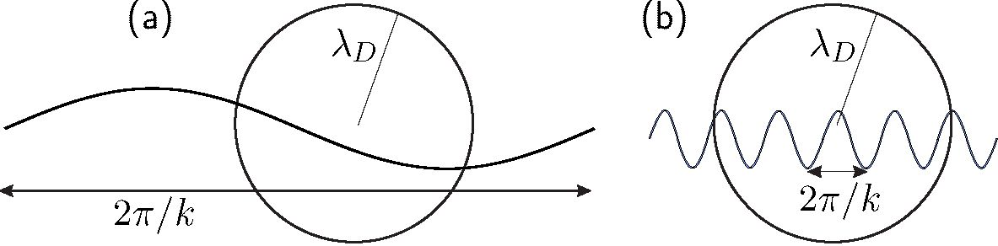
- ROZPRASZANIE THOMSONA W PLAZMIE
33
Rysunek 2.4: (a) Rozpraszanie kolektywne (koherentne): promień Debye’a AD jest znacznie mniejszy od długości fali rozpraszania 2n/k, a ^ 1. (b) Rozpraszanie niekolektywne (niekoherentne): AD jest znacznie większy od 2n/k, a C 1.
W ramach sfery Debye’a elektrony „czują” inne pojedyncze elektrony. Poza tą sferą ładunek pojedynczego elektronu nic jest odczuwany, a znaczenie mają jedynie kolektywne zachowania zbioru ładunków. .Jeśli długość fali fluktuacji koncentracji elektronów, na których zachodzi rozpraszanie, jest znacznie mniejsza od długości Debye’a, 2n/ (klambdüD) = 2na ^ 1, mamy do czynienia z rozpraszaniem Thomsona wyłącznie na elektronach, których ruch nie jest skorelowany. Elektrony są na tym odcinku rozmieszczone przypadkowo i rozpraszanie jest niekoherentne (rysunek 2.4). Zdefinio-
a
A 1 Ae f ue \ 1/2
a= /k\D = 47rsin(()?/2)^ = 47reofcBSin(tf/2)
W przypadku przeciwnym, gdy 2n/(kAD) ^ 1, wszystkie elektrony znajdujące się w kuli o rozmiarach promienia Debye’a oscylują zgodnie w fazie pod wpływem padającej fali elektromagnetycznej. Pojawiają się efekty interferencyjne i mamy do czynienia z tzw. rozpraszaniem kolektywnym, które ma charakter rozpraszania koherentnego. Fluktuacje koncentracji elektronów w skali większej niż AD są związane zarówno z ruchem elektronów, jak i jonów. Tak więc widmo kolektywnego rozpraszania Thomsona zawiera informacje o funkcji rozkładu energii dla obu typów cząstek.
    - Dynamiczny czynnik kształtu S(k, Aw)
Rozpraszanie zachodzi na fluktuacjach koncentracji elektronów, zatem postać tych fluktuacji decyduje o dynamicznym czynniku kształtu. Koncentrację elektronów można przedstawić jako sumę N funkcji ö Diraca:
N
ue(r,t) = Y, ö (f - rj(t)) ■ (2-30)
j=1
Jej przestrzenna transformata Fouriera wynosi:
N
ue(k,t) = y^exp ^—ik ■ fj(t)j . (2.31)
j=1
34
ROZDZIAŁ 2. ROZPRASZANIE PROMIENIOWANIA.
Dynamiczny czynnik kształtu S jest związany z funkcją autokorelacji koncentracji elektronów:
^ 1 [■ + OO _ _
S(k,Auj) = -—— e^^nÇk, t)n*(k, t + r)dr, (2.32)
2nN J—^
gdzie Aw = ws — Wj. Widmo promieniowania rozproszonego jest czasową transformatą Fouriera funkcji autokorelacji fourierowskiej przestrzennej składowej fluktuacji koncentracji elektronów, których wektor falowy jest równy wektorowi rozpraszania wyznaczonemu przez geometrię rozpraszania. Znając rozkład fluktuacji koncentracji elektronów, można wyrażenie na dynamiczny czynnik kształtu zapisać w postaci [78]:
S(k,Au)=- ^)7G:{AUJLk], /, X Fe(Aco/k)+
V ' l-Ge(Auj/k)-Gt(Auj/k) eV
Ge(Aw/k) 2n/1
+ Z 1 - Ge(Au}/k) - Gi(Au}/k)
Jako Fe (Aw/k) i Fi(Aw/k) oznaczone zostały znormalizowane funkcje rozkładu prędkości odpowiednio elektronów i jonów, dla składowej w kierunku k. Wielkości Ge oraz Gi to tzw. całki ekranowania, zależne od funkcji rozkładu prędkości odpowiednio dla elektronów i jonów:
n< \ 4ne2 fk • Vv foe (V)
c^>=fW k-(r-n,dv (2'34)
Gi(„o) JÆi|i f *)Vv/o,(0 di, 3
mjk2 J k • (v — v0)
Powyższe całkowanie przebiega po rzeczywistej osi wartości k • v zaczynając poniżej bieguna k • v = k • v0, gdzie v0 to prędkość naładowanej cząstki próbnej.
W przypadku plazmy indukowanej laserem, można przyjąć, że rozkład prędkości cząstek jest rozkładem maxwellowskim. Należy zaznaczyć, że takie założenie nie wymaga istnienia lokalnej równowagi termodynamicznej, gdyż rozkłady dla jonów i elektronów mogą być opisane innymi temperaturami. Funkcje rozkładu szybkości są więc wyrażone przez:
fe(v) = (^372) exP {-{v/vef) , (2.36)
= z eXP ■ (2-37)
v
f 2 kB Te \1/2 f 2 kB Ti\ 1/2
Ve = Vi= [ ,
v me J \ mi J
Te
- ROZPRASZANIE THOMSONA W PLAZMIE
35
i jonową Ti. Wprowadzając oznaczenia: xe = Aw/kve oraz xi = Aw/kvi, można całki ekranowania wyrazić jako:
Ge = — a2W (xe), (2.38)
Gi = -z (^J a2 W(xi). (2.39)
Funkcja W(x) to zespolona funkcja dyspersji plazmy:
x
W(x) = 1 — 2xe-x2 y ep2dp — in1/2xe-x2. (2.40)
0
Podstawiając powyższe wielkości do równania (2.33) dostajemy wyrażenie na dynamiczny czynnik kształtu:
p 1 + za(Te/Ti)W(Xi) 2 exp(-æ2)
S(*,Au,)dW- l+a2mXt) + c?ziTt/TimXi) iXZ1
0 (2.41)
, „ -a2W(xe) exp(—æf)
l + a2W{xe)+a2z{Te/Ti)W{xi) nG2 1'
Jak widać, rozkład spektralny rozproszonego promieniowania zależy od termodynamicznych parametrów plazmy, tj. koncentracji elektronów, temperatury elektronowej, a także temperatury cząstek ciężkich. Ponieważ na parametr rozpraszania, oprócz parametrów plazmy wpływa także kąt rozpraszania P (2.29), kształt widma zależy także od geometrii rozpraszania. Parametr a osiąga maksymalną wartość, gdy P = 0, a minimalną dla P = n. Z tego powodu najbardziej kolektywny charakter widma rozpraszania można obserwować dla rozpraszania w przód. W praktyce jednak obserwacje rozpra-
P
sygnału rozpraszania od wiązki laserowej.
    - Przybliżenie Salpetera
Korzystając z przybliżenia Salpetera (80], wyrażenie (2.41) na S(k, Aw) można roz-
xe
xi
i elektronów związanych ze znaczną różnicą ich mas. Jeśli różnica pomiędzy temperaturą elektronową a temperaturą jonową nie jest duża, to xe ^ xi i czynnik kształtu na rozpraszanie Thomsona przybiera postać:
S(k, Aw)dw ps 1 exp£ay) +
1+a2w (xe) n1/2
, ( Cy2 \2 1 eXP(~XÏ) A
+ Z\l + a2) 1 + ß2W(xi) 7tV2
gdzie fi2 = z (j^) (Te/Ti).
36
ROZDZIAŁ 2. ROZPRASZANIE PROMIENIOWANIA.
W przybliżeniu tym S zawiera dwa składniki: elektronowy Se(k, Aw) oraz jonowy Si(k, Aw). Postać analityczna obu składników jest podobna, różnią się jedynie ampli-
tudą oraz wartościami parametrów ai ß.
Przesunięcie częstotliwości w ramach części elektronowej odpowiada przesunięciu dopplerowskiemu związanemu z szybkością termiczną elektronów. Część elektronowa jest więc wynikiem rozpraszania światła na fluktuacjach koncentracji swobodnych elektronów. Natomiast przesunięcie częstotliwości w ramach części jonowej odpowiada przesunięciu dopplerowskiemu charakterystycznemu dla szybkości termicznej jonów i jest ona związana z rozpraszaniem na fluktuacjach koncentracji elektronów powodowanych ruchem jonów. Składowa jonowa widma rozpraszania jest około 100 razy węższa spektralnie od składowej elektronowej i do jej pomiaru zwykle potrzebna jest specjalna aparatura.
Całkując równanie (2.42) po częstotliwości, można wyznaczyć całkowite natężenie rozproszonego promieniowania:
S(k) = [ S(k, A w) —dw = Se(k) + Si(k) (2.43)
J
przy czym
SE) = (2.44)
-> za4
St{k) = (1 + a2) [1 + a;2(l + zTe/Ti)] ' {2Æ)
Z powyższych równań wynika, że całkowite natężenie składowej elektronowej zależy wyłącznie od parametru a, czyli od ne i Te, natomiast natężenie składowej jonowej także od ładunku jonu z i temperatury Tj.
    - Rozpraszanie niekolektywne
a
widma promieniowania rozproszonego. Dla przypadku gdy a ^ 0, czyli gdy Ad ^ 1/k, drugi składnik równania (2.42) znika, a widmo rozpraszania oddaje funkcję rozkładu szybkości elektronów. Ten graniczny przypadek odpowiada opisanemu wcześniej rozpraszaniu niekolektywnemu. Jeśli funkcja rozkładu szybkości jest maxwellowska, to wyrażenie (2.42) przyjmuje postać funkcji Gaussa o szerokości połówkowej wynikającej z przesunięcia Dopplera dla termicznego ruchu elektronów (rysunek 2.5 (c)). W takim wypadku temperatura elektronowa może zostać wyznaczona z szerokości rozkładu spektralnego widma rozpraszania:
T m-°2 (AuJl/e\2 ( m
e 8kB sin2(tf/2) V ^ ) ’ 1 bj
gdzie Aw!/e jest połową szerokości rozkładu na wysokości 1/e jego maksymalnej amplitudy. Koncentracja elektronów jest natomiast powiązana z całkowitym natężeniem
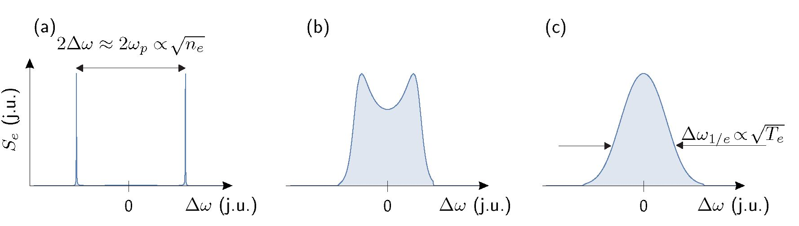
- ROZPRASZANIE THOMSONA W PLAZMIE
37
Rysunek 2.5: Przykładowy kształt elektronowej części dynamicznego czynnika kształtu Se dla różnych wartości parametru rozpraszania: (a) a = 4 - przypadek silnie kolektywny, (b) a = 1 - przypadek częściowo kolektywny, (c) a = 0,1 - przypadek niekolektywny.
rozproszonego promieniowania zgodnie z równaniem (2.27). W takim wypadku trzeba jednak wykalibrować bezwzględną czułość układu detekcji. Zazwyczaj wykonuje się to poprzez porównanie natężenia rozpraszania Thomsona z natężeniem rozpraszania Raylcigha łub Ramana, otrzymanych dla gazu o znanym składzie i koncentracji [31, 81].
    - Rozpraszanie kolektywne
Dla dużych wartości parametru rozpraszania a, wszystkie elektrony znajdujące się w kuli o promieniu Dcbyc’a oscylują zgodnie w fazie pod wpływem fali padającej. Otrzymane widmo składa się z wąskiego piku jonowego blisko częstości fali padającej Wj, oraz dwóch pików elektronowych, tzw. satelitów, położonych symetrycznie względem tej częstości i oddalonych od niej o (rysunek 2.5 (a)):
/ 3 \1/2
Au = up(l + ^1 . (2.47)
Jak widać, dla bardzo dużych wartości a, Aw « wp, czyli piki oddalone są od częstotliwości fali padającej o częstotliwość plazmową. Ponieważ częstotliwość plazmowa zależy od koncentracji elektronów, a nic zależy od ich temperatury, to z położenia pików elektronowych można wyznaczyć ne bez konieczności przeprowadzania bezwzględnej kalibracji czułości układu pomiarowego. Zgodnie z wyrażeniami (2.44) oraz (2.45) dla a ^ œ część elektronowa funkcji gęstości spektralnej znika, a przekrój czynny na rozpraszanie stanowi z/(1 + zTe/Tj) przekroju Thomsona.
W przypadku plazmy badanej w tej pracy, parametr rozpraszania przyjmuje wartości a « 1, co odpowiada przypadkowi częściowo kolektywnemu. W takim wypadku widmo składa się z wyraźnej części elektronowej, która jednak nie ma postaci wąskich pików lecz linii o dużych szerokościach (rysunek 2.5 (b)). Ich kształt silnie zależy zarówno od koncentracji elektronów jak i ich temperatury, co pozwala na wyznaczenie tych parametrów poprzez dopasowanie funkcji teoretycznej, bez konieczności kalibrowania czułości układu. Z kolei, część jonowa stanowi wąski pik na długości fali
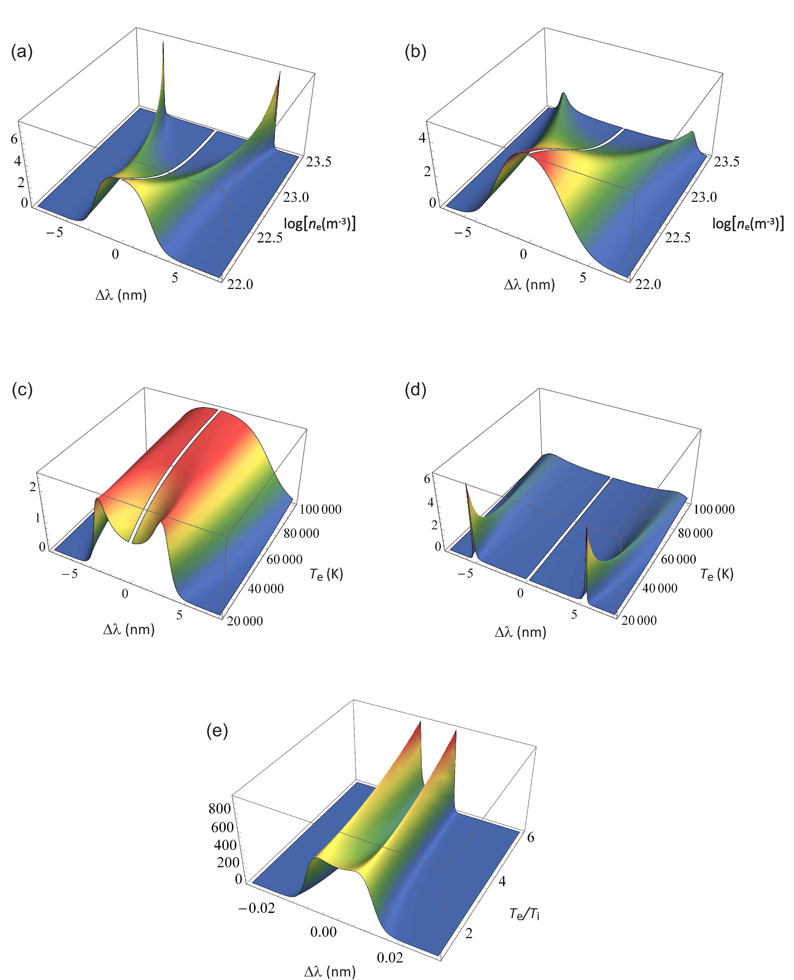
38
ROZDZIAŁ 2.
ROZPRASZANIE PROMIENIOWANIA.
Rysunek 2.6: Dynamiczny czynnik kształtu S(AA) dla rozpraszania Thomsona wyznaczony dla Ai = 532 nm, $ = n/2 oraz z = 1. (a) zależność Se od ne dla Te = 20 000 K, (b) zależność Se od ne dla Te = 50 000 K, (c) zależność Se od Te dla ne = 0, 5 • 1023 m-3, (d) zależność Se od Te dla ne = 3 • 1023 m-3, (c) zależność Si od stosunku Te/Ti dla ne = 1, 0 • 1023 m-3 oraz Te = 20 000 K.
2.3. ROZPRASZANIE RAYLEIGHA
39
promieniowania laserowego i ma kształt spektralny zależny także od masy atomowej
Tiz
Ti Te
widma (patrz rysunek 2.6 (e)). Jak już wspomniano, obserwacja części jonowej wymaga zastosowania układu o bardzo wysokiej spektralnej zdolności rozdzielczej. Co więcej, na tej samej długości fali występuje sygnał rozpraszania Rayleigha o podobnej szerokości spektralnej, co znacznie utrudnia badanie części jonowej widma rozpraszania Thomsona.
Zależność kształtu widma rozpraszania od parametrów plazmy, dla światła rozpraszanego o długości fali A i = 532 nm, obserwacji pod kątem $ = n/2 oraz dla stanu jonizacji z = 1, została przedstawiona na rysunku 2.6. Rysunki 2.6 (a) i (b) przedstawiają zależność kształtu widma składowej elektronowej rozpraszania Thomsona w zależności od ne przy stałej wartości Te wynoszącej odpowiednio 20 000 K oraz 50 000 K.
Te ne
szącej odpowiednio 0, 5 • 1023 m-3 oraz 3 • 1023 m-3. Charakter widma staje się coraz bardziej kolektywny wraz z rosnącą koncentracją elektronów oraz z malejącą temperaturą elektronową. Rysunek 2.6 (e) przedstawia zmiany składowej jonowej rozpraszania Thomsona przy zmianie Te/Ti. Dl a Te » Ti, składowa ta przybiera kształt dwóch wąskich, wyraźnie rozseparowanych linii, odpowiadających rozpraszaniu na jonowych falach akustycznych.
  - Rozpraszanie Rayleigha
Elastyczne rozpraszanie na elektronach związanych w atomach, jonach lub molekułach jest nazywane rozpraszaniem Rayleigha. Przy wyznaczaniu przekroju czynnego na rozpraszanie Rayleigha, uproszczony klasyczny model opisany w podrozdziale 2.1.3 musi zostać rozszerzony na przypadek zespołu wielu elektronów związanych w jednym atomie, z uwzględnieniem ich oddziaływań. Biorąc pod uwagę mechanikę kwantową,
wjj
ściami pomiędzy elektronowymi poziomami energetycznymi. Co więcej, dla każdej
wjj
oscylatora fjj- Stąd wyrażenie (2.22) na różniczkowy przekrój czynny w rozpraszaniu Rayleigha przybiera postać (poza obszarem częstości rezonansowych):
^ = YP (e si"2«- (2-48>
jj jj j
40
ROZDZIAŁ 2. ROZPRASZANIE PROMIENIOWANIA.
Wprowadzając polaryzowalność ośrodka* £ = dostajemy
ij
przekrój czynny na rozpraszanie Rayleigha na sferycznie symetrycznej cząstce jako:
(2.49)
dfi el (2trc)4 1 '
Taki model dobrze sprawdza się dla przypadku gazów atomowych i dla atomów w stanie podstawowym. W przypadku molekuł sytuacja staje się bardziej skomplikowana, gdyż ze względu na ich anizotropowość, polaryzowalność £ nie jest stałą, lecz tensorem. W efekcie promieniowanie rozproszone może być zdepolaryzowane, ponieważ wyindu- kowany moment dipolowy może nie być równoległy do pola padającej fali świetlnej. Dlatego dla padającej, spolaryzowanej liniowo fali świetlnej, promieniowanie rozproszone zawiera dwie składowe: spolaryzowaną i zdepolaryzowaną, których różniczkowe przekroje czynne wynoszą odpowiednio [79]:
^ [?•>"*'+£ (3 + si”2(’)] o-™»
d <Td(Ui) uf y2 dQ 167r2c4e215’
gdzie £ = I (£XX + iyy + Zz) to średnia polaryzowalność,
a 72 = 2 (£xx ~ Źyy) A (Źyy ~ Zz) + (Zz ~ £xx) + 6 [0:y + £,yz + £zx) opisuje anizotropię.
W plazmie o wysokiej temperaturze, większego znaczenia w stosunku do rozpraszania na atomach w stanach podstawowych, nabiera rozpraszanie na jonach i atomach w stanach wzbudzonych. Dla atomu w stanie kwantowym opisanym liczbami kwantowymi: i (całkowity moment pędu) oraz M (magnetyczna liczba kwantowa), różniczkowy przekrój czynny na rozpraszanie Rayleigha wynosi dla składowej spolaryzowanej [82]:
r / v 2i 2
(TM) =9(2J + lK‘rJV J 1 J) (2.52)
V d!i )p « .«“«-“H-" 0 M) ' ’
*Aby uniknąć konfliktu oznaczeń, zamiast tradycyjnie przyjętego oznaczenia a, polaryzowalność oznaczono jako £.
2.3. ROZPRASZANIE RAYLEIGHA
41
a dla składowej niespolaryzowanej :
\(J/ 1 J \ ( J' 1 J \
' ~M 1 0 -
V d!i )i 4 ' • ą-ą
V L
( J/ 1 J \ / J/ 1 J
\ 1 - M 0 M - 1/\1 - M -1 Ml ^^2 )■ (2-53)
J /
Występujące we wzorach sześcioelementowe tablice to symbole 3-j, stablicowane m.in.
J=0
(2.53) wynosi zero, natomiast równanie (2.52) sprowadza się do równania (2.49).
a
tak rozkład spektralny rozpraszania Rayleigha w gazie zależy od parametru y = 1/kAc, gdzie Ac jest średnią drogą swobodną atomów (84]. Gdy parametr y > 1, rozpraszanie Rayleigha jest koherentne, a jego rozkład spektralny składa się z centralnego maksimum oraz dwóch maksimów bocznych, rozmieszczonych symetrycznie. Maksima boczne, nazywane pikami Brillouina, są efektem rozpraszania na falach akustycznych. Jeżeli y < 1, rozpraszanie jest niekoherentne, a rozkład spektralny odpowiada rozpraszaniu na niezależnych atomach. W takiej sytuacji jego szerokość zależy od przesunięcia Dopplera związanego z ruchem termicznym atomów/cząsteczek. Dla warunków ekspe-
y<
ma charakter niekoherentny (82].
Rozpraszanie Rayleigha ma niekoherentny charakter, zatem moc rozproszona jest proporcjonalna do koncentracji centrów rozpraszania (2.1). Dlatego, znając ciśnienie i przekrój czynny na rozpraszanie dla danego ośrodka, sygnał ten można wykorzystać do kalibracji czułości układu stosowanego przy niekolektywnym rozpraszaniu Thomsona. Jednak nawet nie znając przekroju czynnego na rozpraszanie, można za pomocą rozpraszania Rayleigha obserwować zmiany koncentracji atomów w gazie, np. jego zagęszczenie spowodowane powstaniem fali uderzeniowej.
Kształt linii rozpraszania Rayleigha odzwierciedla ruch centrów rozpraszania, ponieważ częstość rozproszonego promieniowania jest przesunięte na skutek efektu Dopplera. W związku z tym, obserwując rozpraszanie Rayleigha w plazmie, ze spektralnego kształtu jego linii można wnioskować o temperaturze cząstek ciężkich.
W prostym przypadku ośrodka jednoskładnikowego, dynamiczny czynnik kształtu
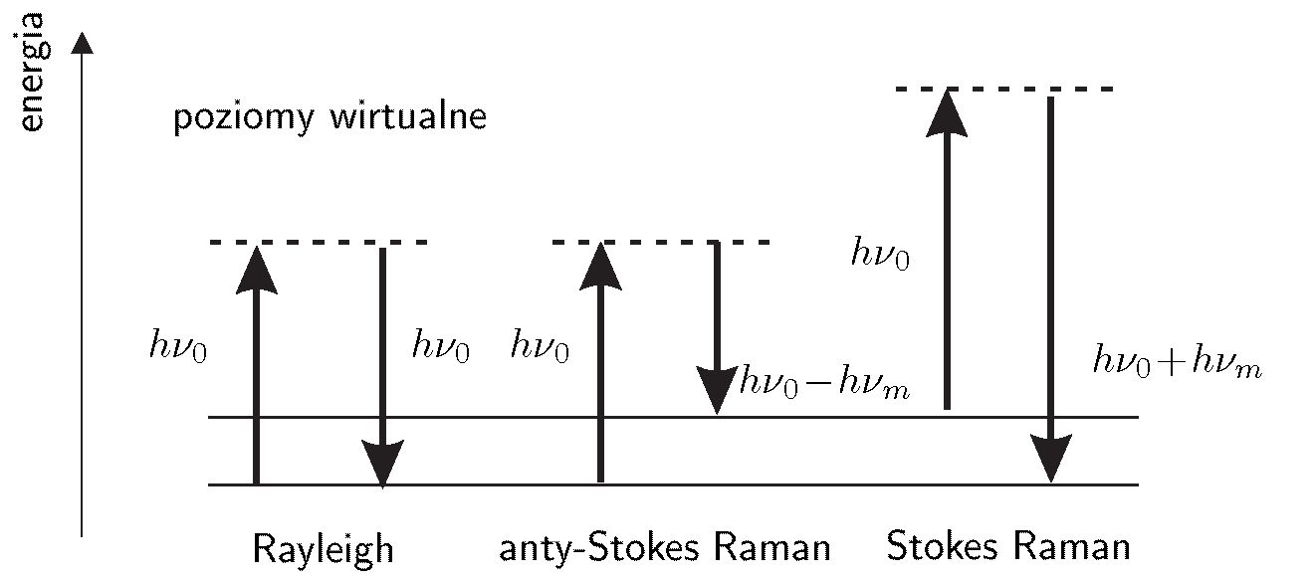
42
ROZDZIAŁ 2. ROZPRASZANIE PROMIENIOWANIA.
dla rozpraszania Rayleigha wynosi [85]:
SR(k,uj) = ^^ \Z~exP (-41n2(w/AwR)2) ,
Aujr = 2ujl sin(0/2)y1^^^^-^-, (2.54)
gdzie Th oraz mh to temperatura oraz masa atomów ośrodka. Dla przypadku ośrodka zawierającego różne składniki, czynnik kształtu będzie sumą czynników kształtu poszczególnych składników.
  - Rozpraszanie Ramana
Obok powyższych typów rozpraszania, występuje także nieelastyczne rozpraszanie na składnikach plazmy, znane jako rozpraszanie Ramana. Typowo rozpraszanie to obserwuje się na molekułach, ale możliwa jest także obserwacja tego zjawiska na atomach [86]. Rozpraszanie Ramana można rozumieć jako rozpraszanie przy udziale wirtualnych poziomów energetycznych (rysunek 2.7). Przez absorpcję promieniowania atom lub molekuła zostają wzbudzone do wirtualnego poziomu o bardzo krótkim czasie życia. Atom natychmiast relaksuje emitując foton. .Jeśli powraca do swojego pierwotnego stanu, mamy do czynienia z opisanym już rozpraszaniem Rayleigha. Jeśli natomiast relaksuje na inny poziom, mamy do czynienia z rozpraszaniem Ramana. Wyemitowany foton może mieć mniejszą lub większą energię niż foton zaabsorbowany, co jest nazywane odpowiednio stokesowskim lub anty-stokesowskim rozpraszaniem Ramana. W przypadku molekuł poziomy początkowy i końcowy są poziomami rotacyjnymi i wibracyjnymi, co pozwala na obserwację charakterystycznych przejść dla różnych molekuł i stanowi podstawę szeroko stosowanej spektroskopii ramanowskiej. W przypadku atomów są to poziomy elektronowe.
Rysunek 2.7: Schemat poziomów energetycznych biorących udział w procesie rozpraszania Ramana.
2.4. ROZPRASZANIE RAMANA
43
Rozpraszanie Ramana jest rozpraszaniem niekoherentnym, więc jego natężenie także niesie informację o koncentracji centrów rozpraszania w plazmie i może być stosowane do kalibracji układu do analizy niekolektywnego RT.

Rozdział 3

Wpływ impulsu laserowego na stan plazmy
Impuls laserowy oddziałując z plazmą może w sposób istotny zmieniać jej stan, czyli koncentrację i temperaturę swobodnych elektronów czy rozkłady obsadzeń poziomów energetycznych atomów, jonów i molekuł. Fakt ten leży u podstaw cieszącej się coraz większą popularnością metody analitycznej DP-LIBS, (ang. double pulse laser induced breakdown spectroscopy), czyli LIBS w konfiguracji z dwoma impulsami (10]. Ta modyfikacja techniki LIBS została wprowadzona w celu wzmocnienia sygnałów optycznych, a przez to zwiększenia jej czułości. Mimo, że technika ta jest szeroko stosowana i prowadzone są liczne badania, do tej pory nie ma jednoznacznej odpowiedzi na pytanie o powód wzmocnienia sygnału. Rozpraszanie Thomsona wydaje się być idealnym narzędziem do badania podstawowych procesów w plazmie w konfiguracji z dwoma impulsami. Mianowicie, impuls próbkujący może być jednocześnie impulsem wzmacniającym i w ten sposób dostajemy informacje zarówno o warunkach panujących w plazmie jak i wzrost natężenia linii emisyjnych.
Z drugiej strony, zaburzenie plazmy impulsem próbkującym stawia pod znakiem zapytania wiarygodność wyników otrzymanych tą metodą. Dlatego też, w przypadku każdego takiego eksperymentu należy oszacować możliwy wpływ impulsu lasera na plazmę i uważnie dobrać parametry eksperymentu, aby ten wpływ zminimalizować.
Zaburzenie stanu plazmy poprzez absorpcję promieniowania laserowego może następować w wyniku procesów:
- absorpcji na liniach widmowych,
- zjawiska odwrotnego promieniowania hamowania (odwrotny brems Strahlung),
45
46
ROZDZIAŁ 3. WPŁYW IMPULSU LASEROWEGO NA STAN PLAZMY
• jonizacji jedno- lub/i wielofotonowej.
Pierwsze dwa procesy mogą powodować wzrost koncentracji swobodnych elektronów, trzeci zaś wzrost ich energii. Przy czym fotojonizacja jednofotonowa jest możliwa jedynie dla wzbudzonych atomów i jonów znajdujących się na wysokich poziomach energetycznych, bliskich energii jonizacji. Dla fali o długości 532 nm, czyli stosowanej w naszych eksperymentach rozproszeniowych, energia stanów musiałaby być niższa niż energia jonizacji o mniej niż 2,33 eV. W plazmie typu LIBS atomów i jonów w takich stanach jest zbyt mało, aby jonizacja jednofotonowa miała istotny wpływ na stan całej plazmy. Natomiast jonizacja wielofotonowa, ze względu na mały przekrój czynny, możliwa jest jedynie dla bardzo dużych energii lasera i w tym wypadku także może być pominięta.
Głównym procesem odpowiedzialnym za wzrost temperatury elektronowej jest absorpcja promieniowania laserowego w procesie odwrotnego promieniowania hamowania (OPH). Największy wkład do OPH ma absorpcja fotonu przez elektron znajdujący się w polu dodatniego jonu. Możliwa jest także absorpcja fotonu podczas przejścia elektronu przez powłoki atomu. Jednak dla elektronów o energiach typowych dla plazmy laserowej proces ten można pominąć. W niektórych przypadkach znaczenie może mieć także polaryzacyjny OPH [87], czyli absorpcja przez elektron znajdujący się w polu dipola (lub multipola) wyindukowanego w atomie lub jonie przez sam elektron. Brem- mstrahlung polaryzacyjny w atomach odgrywa istotna rolę dla wartości energii promieniowania laserowego bliskich energii jonizacji [88], czyli dla długości fal odległych od długości fal laserów stosowanych w naszych eksperymentach.
W poniższych oszacowaniach wzrostu temperatury elektronowej spowodowanej impulsem lasera, uwzględniono jedynie zjawisko OPH dla elektronu znajdującego się w pobliżu jonu. Podgrzewanie związane z tym zjawiskiem było badane teoretycznie przez Murphv’ego [89, 90] oraz eksperymentalnie przez Dzierżęgę [91] dla przypadku rozpraszania Thomsona w niskotemperaturowej i gęstej plazmie łukowej. Zakładając brak
Te
ATe _ 2 Km Fl
Te - 3 kBTe rie1 1 ' j
gdzie Fl to zależna od czasu fluencja (gęstość energii) impulsu. Współczynnik absorpcji dla zjawiska odwrotnego bremsstrahlungu kib wyraża się przez:
KIR = f^y,2LF (JLS Z 1/2
V 27 y mjc4 \Anso) h \kBTe)
X niyZne ^1 - exp SffM, (3-2)
47
gdzie z to ładunek jonu, ni)Z to koncentracja jonów o stanie jonizacji z, me i e to odpowiednio: masa i ładunek elektronu, Al to długość fali lasera, a f oznacza współczynnik Gaunta dla przejść pomiędzy stanami niezwiązanymi. Podstawiając (3.2) do równania (3.1) otrzymujemy:
^ = 6,6.io
X 5„(AL)A|(l-exp(s!y). (3.3)
Z powyższego równania wynika, że względny wzrost temperatury elektronowej silnie zależy od koncentracji elektronów oraz chwilowej temperatury elektronowej i w efekcie jest zależny od fluencji lasera w sposób nieliniowy. Oszacowania wzrostu Te zostały przedstawione w rozdziale 5.2, a wyniki w nim przedstawione zostały opublikowane w artykule (93].


Rozdział 4
Metodologia eksperymentów z rozpraszaniem światła laserowego w plazmie indukowanej laserem

4.1 Wstęp
Badania przedstawione w tej pracy miały na celu zastosowanie rozpraszania światła laserowego do analizy różnych zagadnień związanych z plazmą indukowaną laserowo. Stosowany w tym celu układ eksperymentalny był dostosowywany do badanego zagadnienia i modyfikowany w zależności od potrzeb. Wszystkie eksperymenty bazowały na jednym podstawowym układzie doświadczalnym, który został przedstawiony schematycznie na rysunku 4.1. Zdjęcia fragmentów układu umieszczono w Dodatku A.
Plazma badana w ramach niniejszej pracy była generowana:
- na skutek przebicia w gazach szlachetnych - jako gazy jednoatomowe są one jednym z prostszych układów do opisu teoretycznego PIL;
- na skutek przebicia w azocie, jako głównym składniku powietrza, które z kolei jest powszechnym środowiskiem dla badań analitycznych spektroskopią LIBS;
- przez ablację tarcz ze stopu glinu.
49
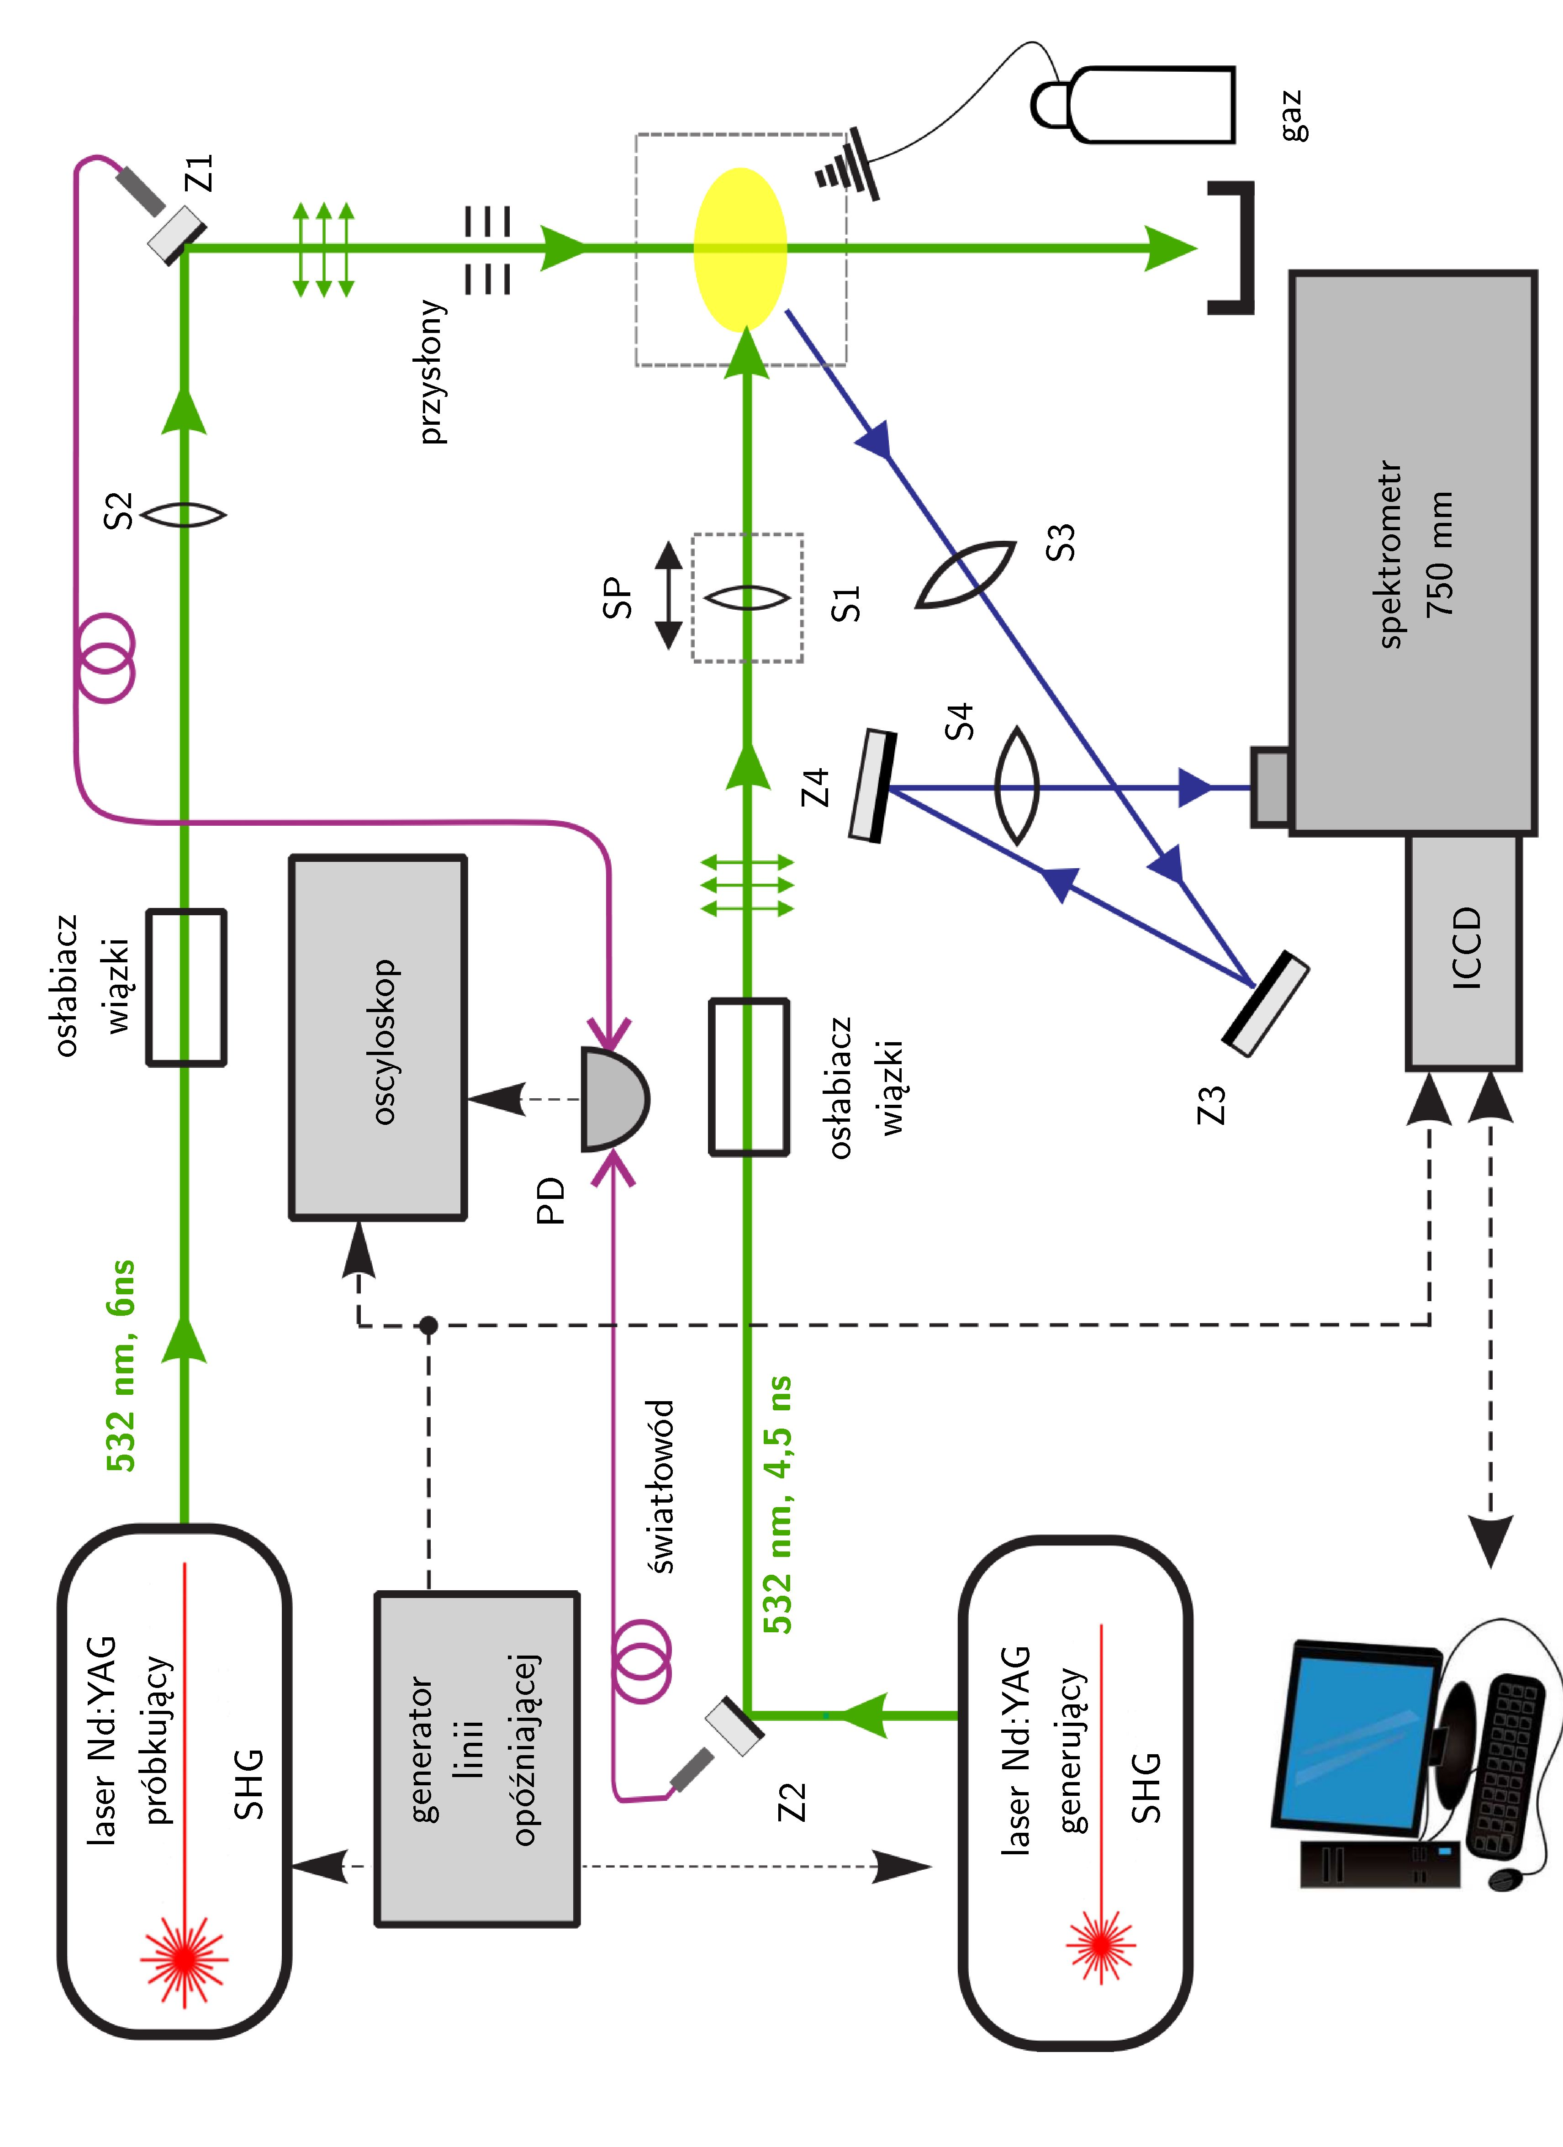
50 ROZDZIAŁ 4. METODOLOGIA EKSPERYMENTÓW Z ROZPRASZANIEM...
Rysunek 4.1: Układ eksperymentalny stosowany w badaniu plazmy indukowanej laserowo. ZI, Z2 - zwierciadła dielektryczne; Z3, Z4 - zwierciadła aluminiowe; PD - fotodioda; SP - zautomatyzowany stolik przesuwny; SI - soczewka skupiająca impuls generujący; S2 - soczewka skupiająca impuls próbkujący; S3, S4 - soczewki tworzące obraz plazmy na szczelinie spektrometru; ICCD - kamera CCD ze wzmacniaczem obrazu.
4.2. UKŁAD EKPERYMENTALNY
51

4.2 Układ ekperymentalny

Wiązka generująca
Plazmę indukowaną laserowo wytwarza się skupiając wiązkę lasera impulsowego na małej powierzchni próbki. W opisywanych eksperymentach plazma była generowana przy użyciu impulsowego lasera Nd:YAG, z systemem modulacji dobroci wnęki rezonansowej (Q-switch), model Quantei Brilliant, o częstości repetycji 10 Hz. Laser generował impuls o długości fali 532 nm, dzięki użyciu modułu do generacji drugiej harmonicznej (SHG). Czas trwania impulsu został zmierzony za pomocą szybkiej fotodiody podłączonej do oscyloskopu i wynosił 4,5 ns (szerokość w połowie maksimum). Energia impulsu była kontrolowana miernikiem mocy laserowej firmy Ophir, a jej wartość zmieniano stosując osłabiacz wiązki, złożony z płytki półfalowej oraz polaryzującego pryzmatu Rochona.
Wiązka laserowa o ustalonej energii impulsu była następnie skupiana za pomocą soczewki płasko-wypukłej z powłoką antyrefleksyjną (SI na rysunkach 4.1 oraz 4.3). Jeśli gęstość mocy w ognisku była wystarczająco duża, następowała generacja plazmy. Ogniskowa soczewki różniła się w zależności od ośrodka, w którym wytwarzano plazmę. Dla przebicia w gazach używano soczewki o ogniskowej 80 mm, zaś dla ablacji próbek stałych o ogniskowej 150 mm. W celu wyznaczenia szerokości wiązki w obszarze oddziaływania ustalano jej energię poniżej progu przebicia i obserwowano, za pomocą kamery ICCD, natężenie rozpraszania Rayleigha na gazie roboczym. Ponieważ natężenie sygnału jest proporcjonalne do natężenia wiązki, to obraz sygnału rozpraszania odzwierciedla jej rozkład przestrzenny. Dopasowując do tego rozkładu funkcję Gaussa, wyznaczono promień wiązki, a następnie fluencję (gęstość energii) impulsu, definiowaną dla wiązki gaussowskiej jako:
Fl = 2EL/(nw2 ). (4.1)
w to promień na wysokości 1/e2 maksymalnego natężenia, a EL to energia impulsu. Wartości fluencji stosowane w eksperymentach były zmieniane w zależności od badanego ośrodka. Soczewka skupiająca wiązkę laserową była zamontowana na zmotoryzowanym stoliku przesuwnym (SP), co umożliwiało sterowanie położeniem ogniska wiązki, a przez to położeniem wytworzonej plazmy. Dzięki temu można było przesuwać plazmę względem wiązki próbkującej, której położenie było stałe, a co za tym idzie wybrać obszar plazmy poddawany badaniu.
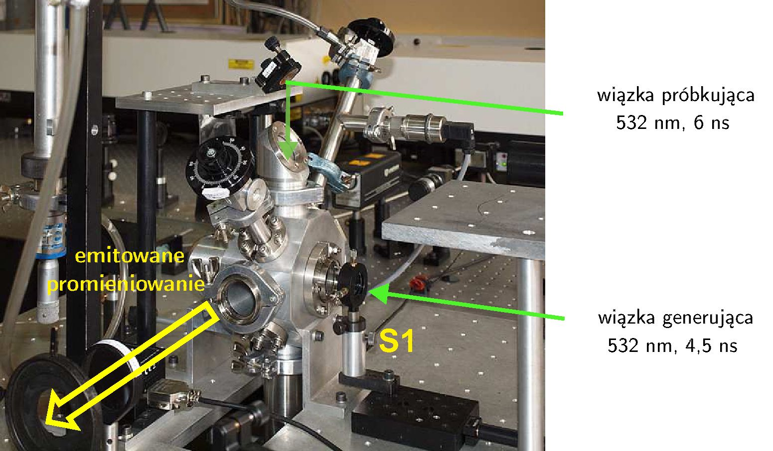
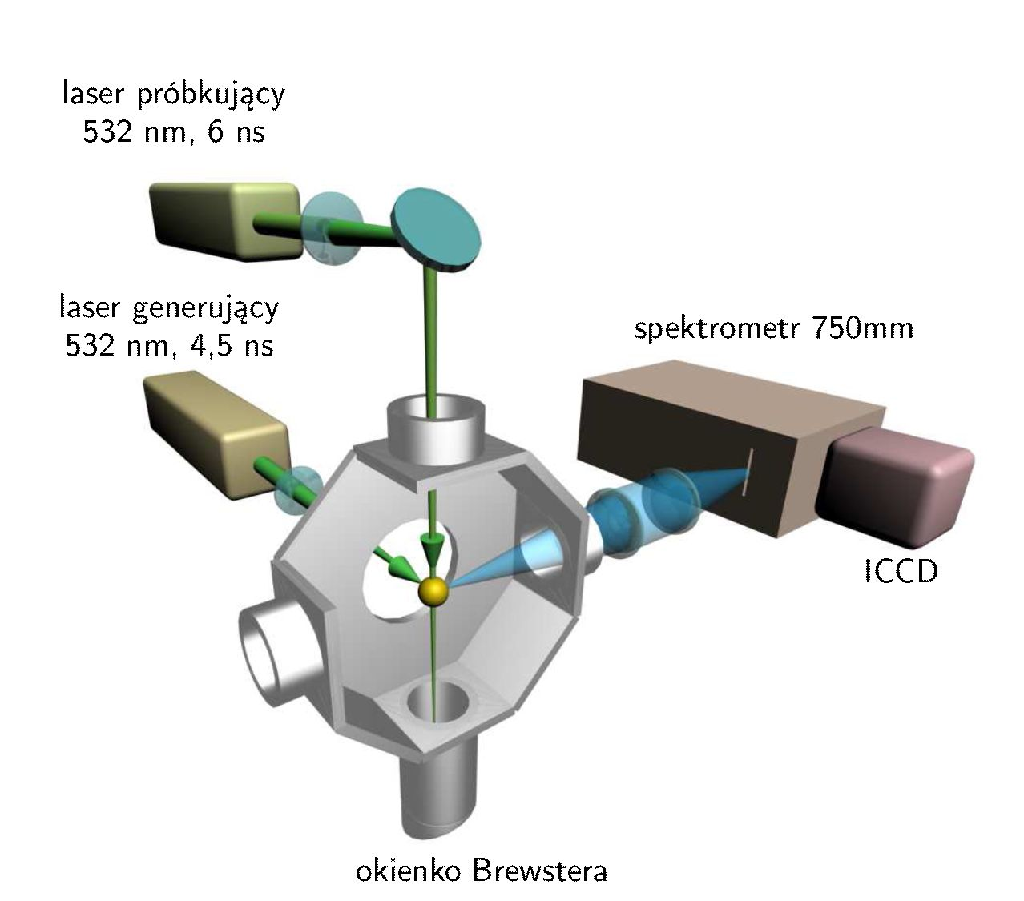
52
ROZDZIAŁ 4. METODOLOGIA EKSPERYMENTÓW Z ROZPRASZANIEM..
Rysunek 4.2: Uproszczony schemat układu eksperymentalnego stosowanego w badaniu plazmy powstałej przez przebicie w gazie.
Rysunek 4.3: Zdjęcie fragmentu układu eksperymentalnego z aluminiową komorą, w której wytwarzana była plazma. Strzałkami zaznaczono propagację wiązek laserowych oraz kierunek zbierania sygnału optycznego. SI soczewka skupiająca impuls generujący.
4.2. UKŁAD EKPERYMENTALNY
53

Komora plazmowa
W przypadku doświadczeń w gazach, wiązka generująca była skupiana w centrum aluminiowej komory, zaprojektowanej specjalnie na potrzeby eksperymentów rozproszeniowych. Fragment układu eksperymentalnego z komorą przedstawia zdjęcie na rysunku 4.3, natomiast schemat komory i jej umiejscowienie w układzie przedstawia rysunek 4.2. Komora posiadała 6 portów optycznych zaopatrzonych w kwarcowe okienka oraz 3 porty zakończone zaworami do kontroli przepływu gazów. Okienka na drodze wiązek laserowych były zamontowane pod kątem Brewstera w celu minimalizacji odblasków światła laserowego od powierzchni okienek. Dodatkowo, na drodze wiązek laserowych, wewnątrz komory, zamontowano osłony z anodyzowanego aluminium z wywierconymi otworami, o średnicy porównywalnej ze średnicą wiązki, aby zablokować ewentualne światło rozproszone propagujące się wstecz.
Każdorazowo przed rozpoczęciem eksperymentu, po zamknięciu wszystkich portów wejściowych, powietrze było odpompowywane pompą rotacyjną, a komorę wygrzewano aby usunąć zanieczyszczenia z jej powierzchni. Następnie, poprzez zawór iglicowy, wpuszczano do komory gaz roboczy, aż do osiągnięcia ciśnienia atmosferycznego. W trakcie eksperymentów gaz był równocześnie wypuszczany przez drugi zawór iglicowy, a jego przepływ kontrolowano za pomocą przepływomierza pływakowego. Eksperymenty przeprowadzane były przy niewielkim nadciśnieniu (p = 1,1 atm) aby zapobiec napływaniu do komory otaczającego powietrza.

Układ pozycjonowania próbek stałych
Eksperymenty na próbkach stałych przeprowadzane były poza komorą z wykorzystaniem układu mocowania przedstawionego na rysunku 4.4(a). Wiązka lasera generującego była skupiana 1-2 mm za powierzchnią próbki, aby uniknąć ewentualnego wytworzenia plazmy w gazie łub na pozostałościach odparowanego materiału tuż przed powierzchnią próbki. Obecność niewielkich zanieczyszczeń zwiększa prawdopodobieństwo generacji plazmy w gazie, mimo fluencji mniejszej niż wartość progowa przebicia w danym gazie. Próbka wraz z soczewką skupiającą wiązkę laserową, zamontowane były na tym samym stoliku przesuwnym, co umożliwiało zmianę położenia plazmy przy zachowaniu fluencji impulsu laserowego na powierzchni próbki. Dodatkowo, stolik obrotowy umożliwiał ciągły obrót próbki w trakcie eksperymentu. Dzięki temu poddawano ablacji ciągle nowy obszar próbki i nie dochodziło do przesuwania się plazmy wgłąb powstających kraterów. Aby szybko usuwać produkty ablacji, które powodują dodatkowe silne rozpraszanie wiązki laserowej, obszar oddziaływania był stale przedmuchiwany powietrzem.
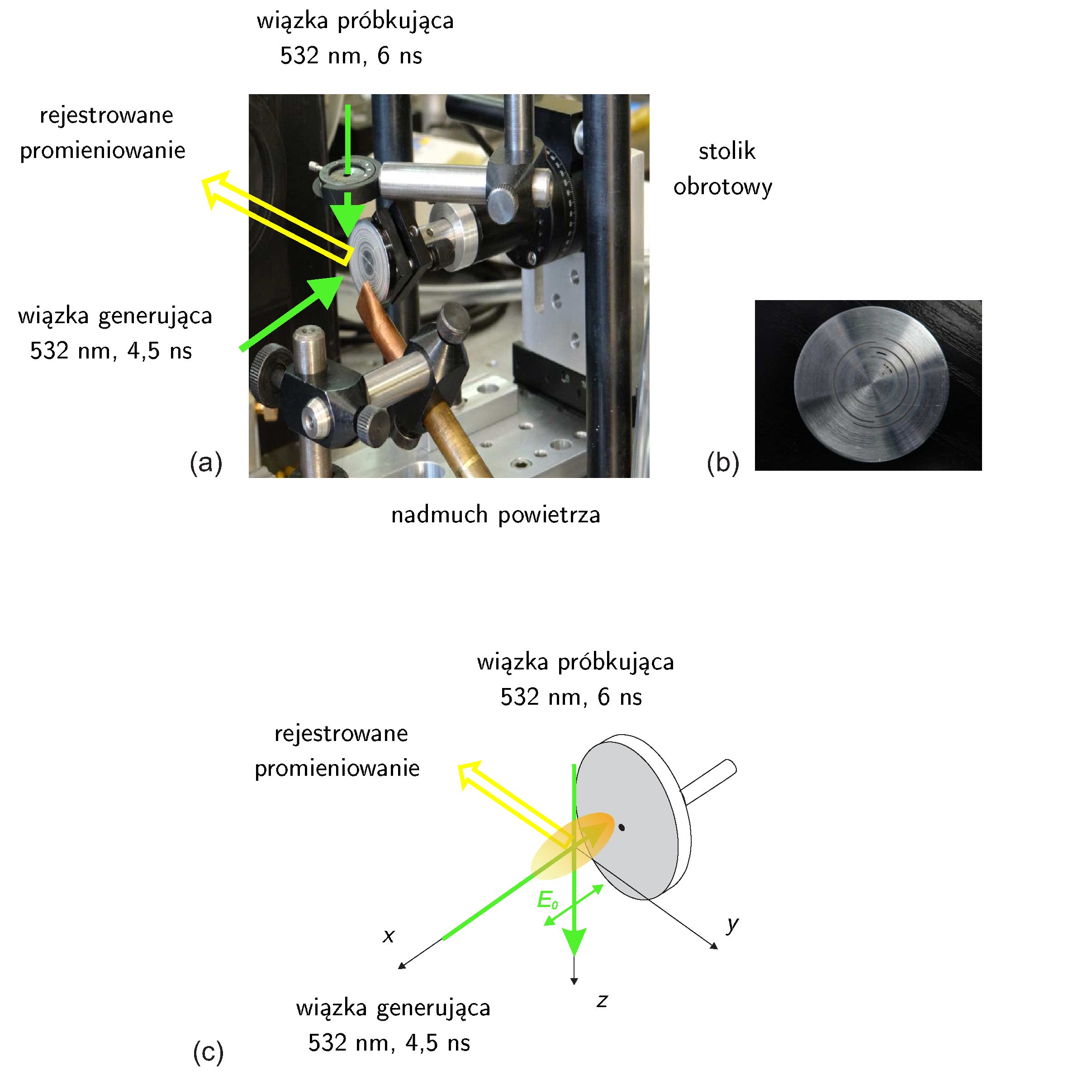
54
ROZDZIAŁ 4. METODOLOGIA EKSPERYMENTÓW Z ROZPRASZANIEM..
Rysunek 4.4: Zdjęcie układu mocowania próbki w eksperymentach ablacyjnych (a) i jego schemat (c) oraz powierzchnia próbki aluminiowej po zakończeniu eksperymentu (b). Próbka była obracana i przesuwana w trakcie eksperymentu aby poddawać ablacji nowy obszar materiału. Strzałkami zaznaczono propagację wiązek laserowych oraz kierunek zbierania promieniowania rozproszonego. E0 wyznacza kierunek liniowej polaryzacji wiązki próbkującej.
Wiązka próbkująca
Impuls próbkujący pochodził z lasera Nd:YAG firmy Ekspla, generującego promieniowanie o długości fali 532 nm. Podobnie jak w przypadku wiązki generującej plazmę, energia impulsu próbkującego zmieniana była za pomocą osłabiacza wiązki, złożonego z półfalówki oraz pryzmatu Rochona. Odpowiednie ustawienie pryzmatu Rochona umożliwiało otrzymanie wiązki próbkującej o polaryzacji prostopadłej do osi optycznej, wzdłuż której zbierane było światło rozproszone (E0 na rysunku 4.4 (c)). Wiązka ta była następnie zawężana soczewką z powłoką antyrefleksyjną, o ogniskowej 500 mm i oświetlała, prostopadle do wiązki generującej, wybrany obszar plazmy. Średnica wiązki próbkującej w obszarze oddziaływania z plazmą nieco różniła się dla
4.2. UKŁAD EKPERYMENTALNY
55
konkretnych eksperymentów. Jednak zawsze zapewniała fluencję wystarczająco niską, aby sama z siebie nie powodować przebicia. Średnica tej wiązki, tak jak w przypadku wiązki generującej, wyznaczana była przez obserwację sygnału rozpraszania Rayleigha w czystym gazie roboczym i wynosiła w zależności od eksperymentu, od około 200 pm do 440 pm (FWHM). Przesuw plazmy zapewniał przestrzenną zdolność rozdzielczą pomiarów wyznaczaną przez szerokość wiązki próbkującej.
Przy doborze fluencji wiązki próbkującej zwracano także uwagę na jej ewentualny wpływ na stan plazmy. Zagadnienie wpływu impulsu laserowego na plazmę zostało przedyskutowane w rozdziałach 2 oraz 5. Tam też przedstawiono procedurę prowadzącą do doboru odpowiedniej wartości fluencji.

Układ obrazujący plazmę
Światło emitowane z plazmy wraz ze światłem rozproszonym były zbierane w kierunku prostopadłym do obu wiązek laserowych, a jej obraz był wytwarzany na szczelinie wejściowej spektrometru. W opisanych tu eksperymentach stosowane były dwie wersje układu obrazującego. W pierwszej z nich używano czterech zwierciadeł aluminiowych: dwóch płaskich i dwóch wklęsłych. Zaletą układu z lustrami jest możliwość obrazowanie plazmy w szerokim zakresie spektralnym. Jego wadą jest niestety astygmatyzm. W związku z tym, w przypadku gdy obserwacje prowadzono tylko w wąskim zakresie spektralnym w obszarze widzialnym, w miejscu zwierciadeł sferycznych stosowano dwie soczewki achromatyczne o średnicy 2"(S3 oraz S I na rysunku 4.1). Układ obrazowania wytwarzał na szczelinie wejściowej spektrometru obraz plazmy powiększony o około 20%.
W przypadku eksperymentów z plazmą wytworzoną na próbce stałej, przed szczeliną spektrometru umieszczano filtr interferencyjny górnoprzepustowy, wycinający światło o długości fali poniżej 533,5 nm. Dzięki temu nie rejestrowano silnego sygnału rozproszeniowego na długości fali lasera, tj. 532 nm, pochodzącego od rozpraszania na produktach ablacji. Tak silne światło mogło powodować wysycenie, a nawet uszkodzenie kamery, a skrzydła dyfrakcyjne zarejestrowanej linii spektralnej mogły istotnie zaburzać widmo rozpraszania Thomsona.

Rejestracja światła
Do obserwacji widma emisyjnego wykorzystano spektrometr w konfiguracji Czerny- Turnera, firmy Princeton Instruments, o ogniskowej 750 mm (f#/9,7). Spektrometr ten był zaopatrzony w trzy siatki dyfrakcyjne: 150 rys/mm, 1200 rys/mm oraz 2400 rys/mm o dyspersji liniowej odpowiednio 8,783 nm/mm, 1,005 nm/mm
56
ROZDZIAŁ 4. METODOLOGIA EKSPERYMENTÓW Z ROZPRASZANIEM..
i 0,44 nm/mm. W eksperymentach rozproszeniowych stosowano głównie siatkę 1200 rys/mm, a szczelinę spektrometru ustawiano na szerokość od 30 pm do 50 pm.
Oprócz rejestracji rozkładu spektralnego światła emitowanego z rejonu plazmy, układ pozwalał też na rejestrację obrazów samej plazmy. W tym celu ustawiano spektrometr na zerowy rząd dyfrakcji. Umożliwiało to, przy maksymalnym otwarciu szczeliny wejściowej (3 mm), wytworzenie dwuwymiarowego obrazu plazmy na wyjściu spektrometru.
Światło po przejściu przez spektrometr rejestrowane było za pomocą kamery CCD ze wzmacniaczem obrazu (ICCD - ang. intensified charge coupled device), firmy Princeton Instruments. Matryca CCD miała rozmiar 1024 x 1024 piksele, przy czym każdy piksel był elementem światłoczułym o rozmiarze 13 pm x 13 pm. W kamerze tej, poprzez włączanie napięcia na wzmacniaczu obrazu na bardzo krótki okres czasu, rzędu pojedynczych nanosekund, można sterować czasem rejestracji sygnału. Zakres spektralny rejestrowany przez układ detekcji był ograniczony głównie wydajnością kwantową wzmacniacza obrazu w detektorze oraz czułością siatki dyfrakcyjnej spektrometru i wynosił od około 350 nm do 850 nm.
Standardowo, w eksperymentach rozproszeniowych, sygnał rejestrowano włączając napięcie wzmacniacza jedynie na czas trwania impulsu próbkującego, czyli nie dłużej niż 8 ns. Dzięki tak krótkiemu czasowi rejestracji ograniczano wpływ promieniowania emitowanego przez plazmę, które stanowi tło i źródło szumu dla sygnału rozproszonego. Ponieważ przekrój czynny na rozpraszanie Thomsona jest bardzo mały, a energię impulsu laserowego starano się zminimalizować, sygnał rozpraszania otrzymany z pojedynczego impulsu jest bardzo słaby. Dlatego każde zarejestrowane widmo powstało poprzez integrację sygnałów z 1000 - 2000 impulsów.
Zarówno kamera jak i spektrometr były sterowane za pomocą oprogramowania Win- Spec/32 firmy Princeton Instruments. Oprogramowanie to pozwała na wybór siatki dyfrakcyjnej, wybór centralnej długości fali, ustawienie czasu naświetlania, wzmocnienia kamery i ilości akumulacji, ale także na podstawowe operacje na zarejestrowanych danych, takie jak odjęcie tła, kalibracja czułości układu, czy uśrednienie sygnału z wybranych wierszy matrycy. Za pomocą zautomatyzowanej procedury, wchodzącej w skład tego oprogramowania, została wykonana kalibracji długości fali przy użyciu rtęciowej lampy spektralnej.

Synchronizacja eksperymentu
Istotnym elementem realizacji eksperymentu z czasową zdolnością rozdzielczą jest synchronizacja. W tym celu należy odpowiednio dobrać opóźnienia pomiędzy poszczególnymi impulsami laserowymi oraz wyzwalaniem wzmacniacza kamery ICCD. Impuls
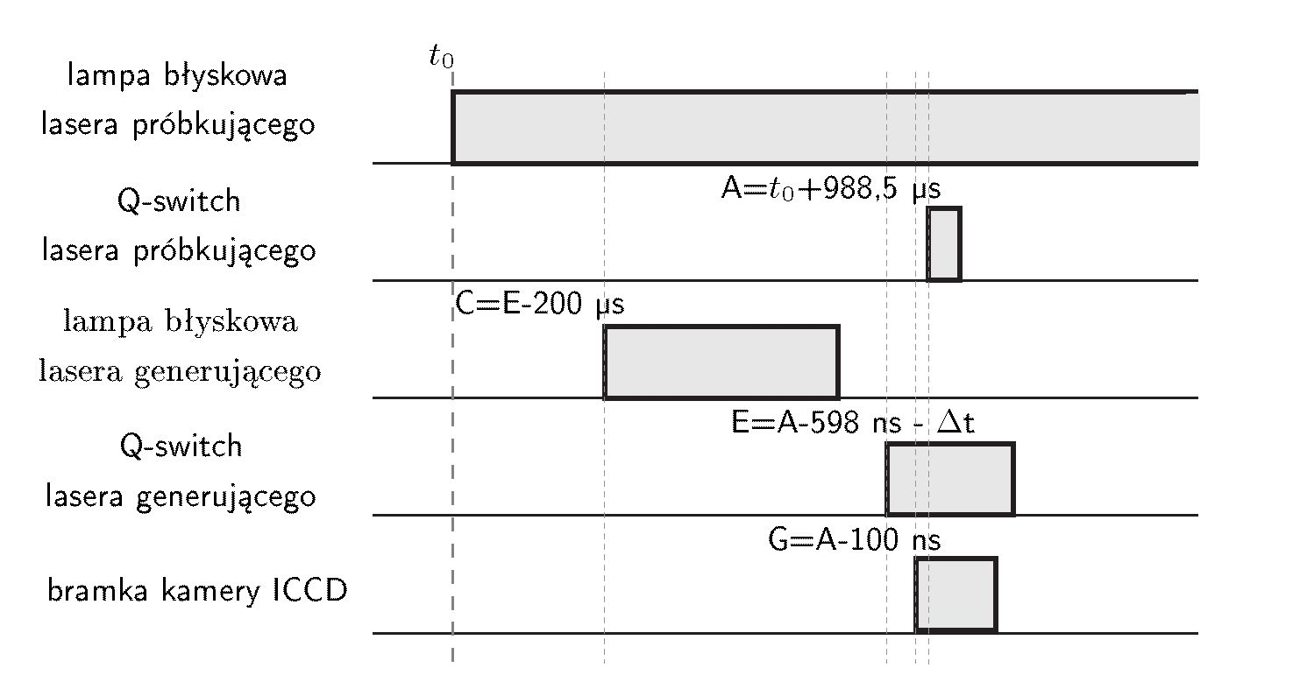
4.2. UKŁAD EKPERYMENTALNY
57
Rysunek 4.5: Sekwencja impulsów służących do wyzwalania poszczególnych elementów eksperymentu. Zbocze rosnące t0 - wyzwalanie lampy błyskowej lasera generującego plazmę; A wyzwalanie Q-switcha lasera generującego plazmę: C wyzwalanie lampy błyskowej lasera próbkującego: E wyzwalanie Q-switcha lasera próbkującego: G wyzwalanie wzmacniacza obrazu kamery ICCD. At to opóźnienie pomiędzy impulsem generującym, a impulsem próbkującym.
próbkujący musi oddziaływać z plazmą w ściśle określonym momencie po jej generacji i dokładnie w tym samym momencie kamera musi rejestrować światło rozproszone. W naszym eksperymencie lampy błyskowe laserów, ich modulatory dobroci oraz wzmacniacz obrazu CCD wyzwalane były zewnętrznie, przez generator sygnałów prostokątnych DG645 firmy Stanford Research Systems, zgodnie z sekwencją pokazaną na rysunku 4.5. Generator wytwarza 5 impulsów prostokątnych, których każde zbocze może zostać wykorzystane do wyzwalania innego urządzenia. Opóźnienia pomiędzy poszczególnymi zboczami są programowalne i można je między sobą powiązać, dzięki czemu możliwa była synchronizacja całego eksperymentu przy użyciu jednego urządzenia. Pozwoliło to na synchronizację z dokładnością znacznie poniżej 1 ns.
Sygnały wyzwalające modulatory dobroci obu laserów (zbocza A i E) zostały na stałe powiązane z wyzwalaniem ich lamp błyskowych (zbocza t0 i C) tak, aby zagwarantować stabilną energię impulsu. Zmiana opóźnienia (At) impulsu próbkującego względem impulsu generującego plazmę była realizowana poprzez zmianę opóźnienia pomiędzy zboczem E i A, co pozwalało na badanie plazmy na różnych etapach jej ewolucji. Wyzwalanie wzmacniacza obrazu ICCD (zbocze G) było zsynchronizowane z impulsem próbkującym (zbocze A).
Dodatkowo, wielkość opóźnienia między impulsami laserowymi dochodzącymi do komory było kontrolowane poprzez rejestrację światła rozproszonego na elementach optycznych. Światło to było wprowadzane do światłowodów (patrz rysunek 4.1), których drugi koniec doprowadzony był do szybkiej fotodiody połączonej z oscyloskopem.
58
ROZDZIAŁ 4. METODOLOGIA EKSPERYMENTÓW Z ROZPRASZANIEM..

Justowanie i kalibracja układu optycznego
W przypadku eksperymentów rozproszeniowych na tak małym obiekcie jak plazma indukowana laserowo, kluczowa jest nie tylko synchronizacja czasowa poszczególnych impulsów światła, ale też przestrzenne przekrywanie się wiązki próbkującej z obłokiem wytworzonej plazmy. W tym celu, należało dobrze zdefiniować obszar przecięcia wiązek. Aby uzyskać takie przecięcie, w komorze montowano metalową kostkę z wywierconymi trzema kanalikami o średnicy rzędu kilkuset mikrometrów, które przecinały się pod kątem prostym. Całość była montowana do jednego z portów komory, tak że przecięcie kanalików umiejscowione było w samym centrum komory. Do justowa- nia wykorzystywano także aluminiowe przysłony montowane na portach wejściowych, z wywierconymi w centralnej części otworami o różnych średnicach.
W pierwszej kolejności ustawiano zewnętrzny laser helowo-neonowy, tak aby jego wiązka przechodziła przez kanalik określający oś optyczną, wzdłuż której prowadzono obserwacje sygnałów emisyjnych i rozproszeniowych. Następnie zwierciadła i soczewki na tej osi optycznej były ustawiane tak, by wiązka lasera He-Ne trafiała w środek szczeliny wejściowej spektrometru.
Kolejnym istotnym krokiem było wyjustowanie układu obrazowania tak, aby obraz tworzył się na szczelinie spektrometru. Prawidłowe obrazowanie zapewniano oświetlając białym światłem przezroczystą płytkę z nadrukowaną podziałką, zamontowaną w punkcie, w którym w trakcie eksperymentu generowana jest plazma. Położenie luster i soczewek zoptymalizowano w celu uzyskania ostrego obrazu podziałki na szczelinie wejściowej spektrometru. Obserwując obraz podziałki zarejestrowany przez kamerę, można było jednocześnie kontrolować powiększenie obrazu.
Kolejnym etapem było wyjustowanie wiązek generującej i próbkującej tak, aby przechodziły przez aluminiowe przysłony na wejściu do komory oraz przez odpowiedni kanalik w kostce. Zmieniano położenie soczewek skupiających wiązki, uzyskując po przejściu przez kanaliki w kostce maksymalne natężenie światła. Dzięki takiej procedurze justowania, po włączeniu obu wiązek, pojawiał się sygnał rozpraszania Thomsona. Ostatnim etapem była obserwacja sygnału rozpraszania na kamerze i optymalizacja ustawień przez bardzo delikatne zmiany położeń soczewek, w celu uzyskania maksymalnego sygnału RT.
Kalibrację czułości spektralnej układów optycznego i detekcji przeprowadzono przy użyciu lampy kalibracyjnej deuterowo-halogenowej firmy Ocean Optics.
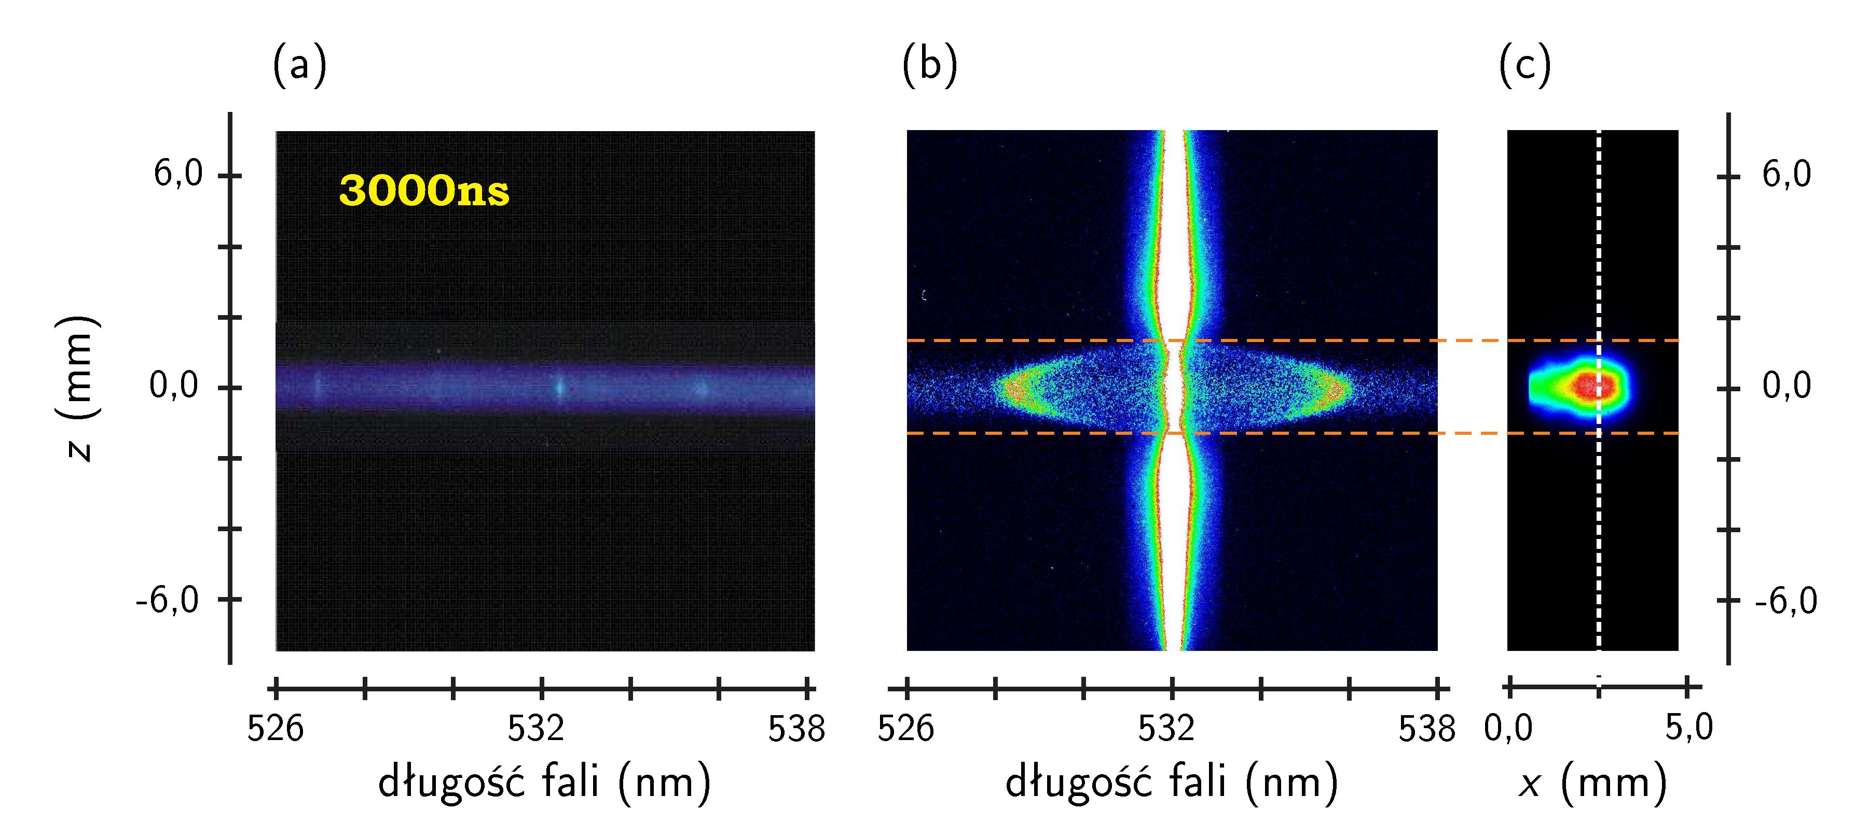
4.3. ANALIZA DANYCH SPEKTROSKOPOWYCH
59
Rysunek 4.6: Przykładowe obrazy zarejestrowane podczas eksperymentu w argonie, 3 ps po generacji plazmy: (a) promieniowanie ciągłe z plazmy argonowej; (b) sygnał rozpraszania po odjęciu tła. W obrębie plazmy widoczna jest część elektronowa rozpraszania Thomsona. Rysunek (c) przedstawia obraz plazmy odpowiadający opisanym widmom, z zaznaczoną (białą linią) warstwą plazmy badaną laserem próbkującym.
- Analiza danych spektroskopowych
- Wyznaczanie parametrów plazmy Rejestracja i przygotowanie widm rozpraszania Thomsona
Dla każdego zarejestrowanego obrazu rozpraszania promieniowania laserowego, rejestrowano także obraz bez włączonego lasera próbkującego. Taki obraz zawierał zarówno prąd ciemny kamery CCD, jak i tło pochodzące od otoczenia oraz emisję samej plazmy. Na rysunku 4.6(a) widoczne jest widmo promieniowania plazmy argonowej, 3 ps po jej generacji.
Po odjęciu tych obrazów, otrzymywano sygnał zawierający wyłącznie widmo promieniowania rozproszonego (rysunek 4.6(b)). W kierunku pionowym (kierunek osi z na rysunku), to znaczy w poprzek obłoku plazmowego, widać rozkład przestrzenny sygnału rozpraszania. W części centralnej dominuje sygnał pochodzący od jonowej części rozpraszania Thomsona oraz rozpraszania Rayleigha na atomach i jonach w stanach podstawowym i wzbudzonych. Dwa szerokie maksima boczne, położone symetrycznie względem długości fali lasera, to część elektronowa RT.
Widmo dla danego położenia z otrzymywano uśredniając sygnał z 5 kolejnych wierszy, czyli po obszarze plazmy o długości ok. 50 pm. Opisaną powyżej wstępną obróbkę widm przeprowadzano korzystając z programu napisanego specjalnie do tego celu w środowisku LabWindows firmy National Instruments. Program ten miał tę przewagę nad programem WinSpec, że umożliwiał opracowanie większej ilości plików jednocześnie. Tak otrzymane widma podlegały następnie dokładnej analizie numerycznej.
60
ROZDZIAŁ 4. METODOLOGIA EKSPERYMENTÓW Z ROZPRASZANIEM..
Dopasowanie funkcji gęstości spektralnej
W celu wyznaczenia temperatury elektronowej Te i koncentracji elektronów ne, do części elektronowej zarejestrowanego widma rozpraszania Thomsona dopasowano funkcję gęstości spektralnej S (k, AA) (równanie (2.41)). Procedura dopasowująca została przeprowadzona w programie będącym modyfikacją programu opisanego i wykorzystanego do analizy widm RT w pracy doktorskiej dr. Witolda Zawadzkiego [94].
Program ten umożliwia symulację syntetycznego widma RT dla określonej konfiguracji eksperymentu, wybranego pierwiastka i określonych parametrów plazmy, tj. Te, ne oraz stosunku Te/Tj. Procedurę dopasowania widma teoretycznego do danych eksperymentalnych przeprowadza się po wybraniu początkowych wartości wyżej wymienionych parametrów oraz zakresu długości fal, czyli zakresu punktów pomiarowych, do których model ma być dopasowany. Algorytm minimalizujący x2 jest oparty na metodzie SIMPLEX [95], a dopasowywana funkcja ma postać:
y = S(ai,a2) ■ a0 + a3, (4.2)
gdzie a0, ai, a2 i a3 to parametry dopasowania, przy czym:
2 / 27re2c2 ne\1^2
1 \kßUJo sin2 $/2 Te) ’
1 c2 me 1 02 “ 4sin2H/2 2kBT~e'
Z parametrów dopasowania wyznaczane są parametry plazmy:
mew0 a2 1 c2 me 1
ne = „— oraz Ie = -—,—-— .
16ne2 a2 4 sin2 §/2 2kB a2
Przykładowe widmo z dopasowaną funkcją gęstości spektralnej oraz wyznaczone parametry plazmy pokazuje rysunek 4.7.
Niepewności pomiarowe
W przypadku opisanego tu eksperymentu, niepewności pomiarowe to wynik kilku czynników. Pierwszym z nich jest stopień powtarzalności wytwarzanej plazmy. Nawet niewielkie zmiany warunków eksperymentalnych, takie jak fluktuacje energii lasera generującego, wpływają na zachowanie plazmy. Wytworzone obłoki plazmowe nigdy nie są identyczne. Tak więc wartości ich parametrów termodynamicznych również charakteryzują się pewnym rozrzutem. Ponieważ każde widmo jest średnią z 1000 - 2000 impulsów, otrzymujemy informację o średnim natężeniu sygnału w danym punkcie. Gdyby jednak wytworzone plazmy znacząco różniły się pomiędzy kolejnymi impulsami, wyznaczone parametry średnie nie odzwierciedlałyby właściwości rzeczywistej plazmy.
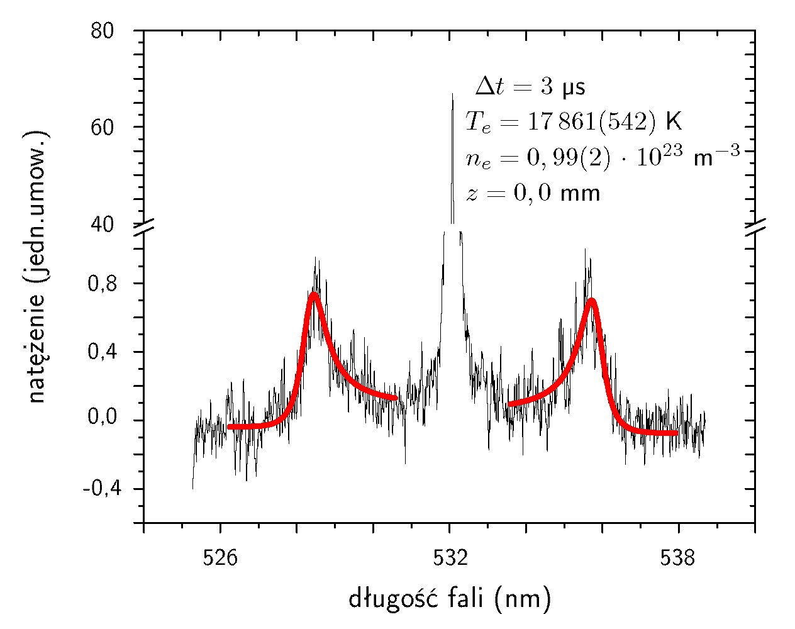
4.3. ANALIZA DANYCH SPEKTROSKOPOWYCH
61
Rysunek 4.7: Widmo rozpraszania Thomsona otrzymano dla przebicia w argonie. 3 ps
po generacji plazmy, w jej centralnej części. to wynik doświadczalny, to krzywa
dopasowana na podstawie równania (2.41).
Dlatego też istotna była uważna kontrola stabilności plazmy od impulsu do impulsu. Każdy pomiar poprzedzony był ustawieniem ciśnienia i przepływu gazu roboczego oraz fluencji impulsu lasera, które to parametry miały zasadniczy wpływ na powtarzalność generowanej plazmy. Rysunek 4.8 przedstawia porównanie przykładowych obrazów plazmy argonowej zarejestrowanych podczas pojedynczego impulsu (górny rząd) oraz jako średnią ze 100 impulsów (dolny rząd), dla trzech różnych opóźnień. Większa liczba akumulacji nic zmieniała w istotny sposób kształtu plazmy, eo świadczy o jej dobrej powtarzalności. Podobny pomiar przeprowadzano przed każdym eksperymentem. W trakcie samego eksperymentu stabilność plazmy była kontrolowana za pomocą dodatkowej kamery CCD rejestrującej na bieżąco jej obraz. Niepewność związaną z powtarzalnością plazmy można oszacować powtarzając ten sam pomiar kilkukrotnie w takich samych warunkach. Wyniki końcowe (ne i Te) obarczone były niepewnością statystyczną wynikającą z dopasowania profilu teoretycznego do wyników doświadczenia. Procedura dopasowująca wyliczała niepewności pomiarowe korzystając z metody macierzy krzywizny, czyli macierzy drugich pochodnych cząstkowych y2 po parametrach dopasowania [96]. Okazało się jednak, że dla określonego zbioru danych wejściowych, zmiana zakresu spektralnego daje wartości parametrów dopasowania poza zakresem niepewności statystycznych, wynikających z dopasowania funkcji gęstości spektralnej. Wydaje się więc, że niepewności wyznaczone w programie są nicdoszaeowanc.
■Jeżeli niedoszacowanie wynika z błędu statystycznego, oznacza to, że metoda macierzy krzywizny nic sprawdza się w tym przypadku. W takiej sytuacji można oszacować
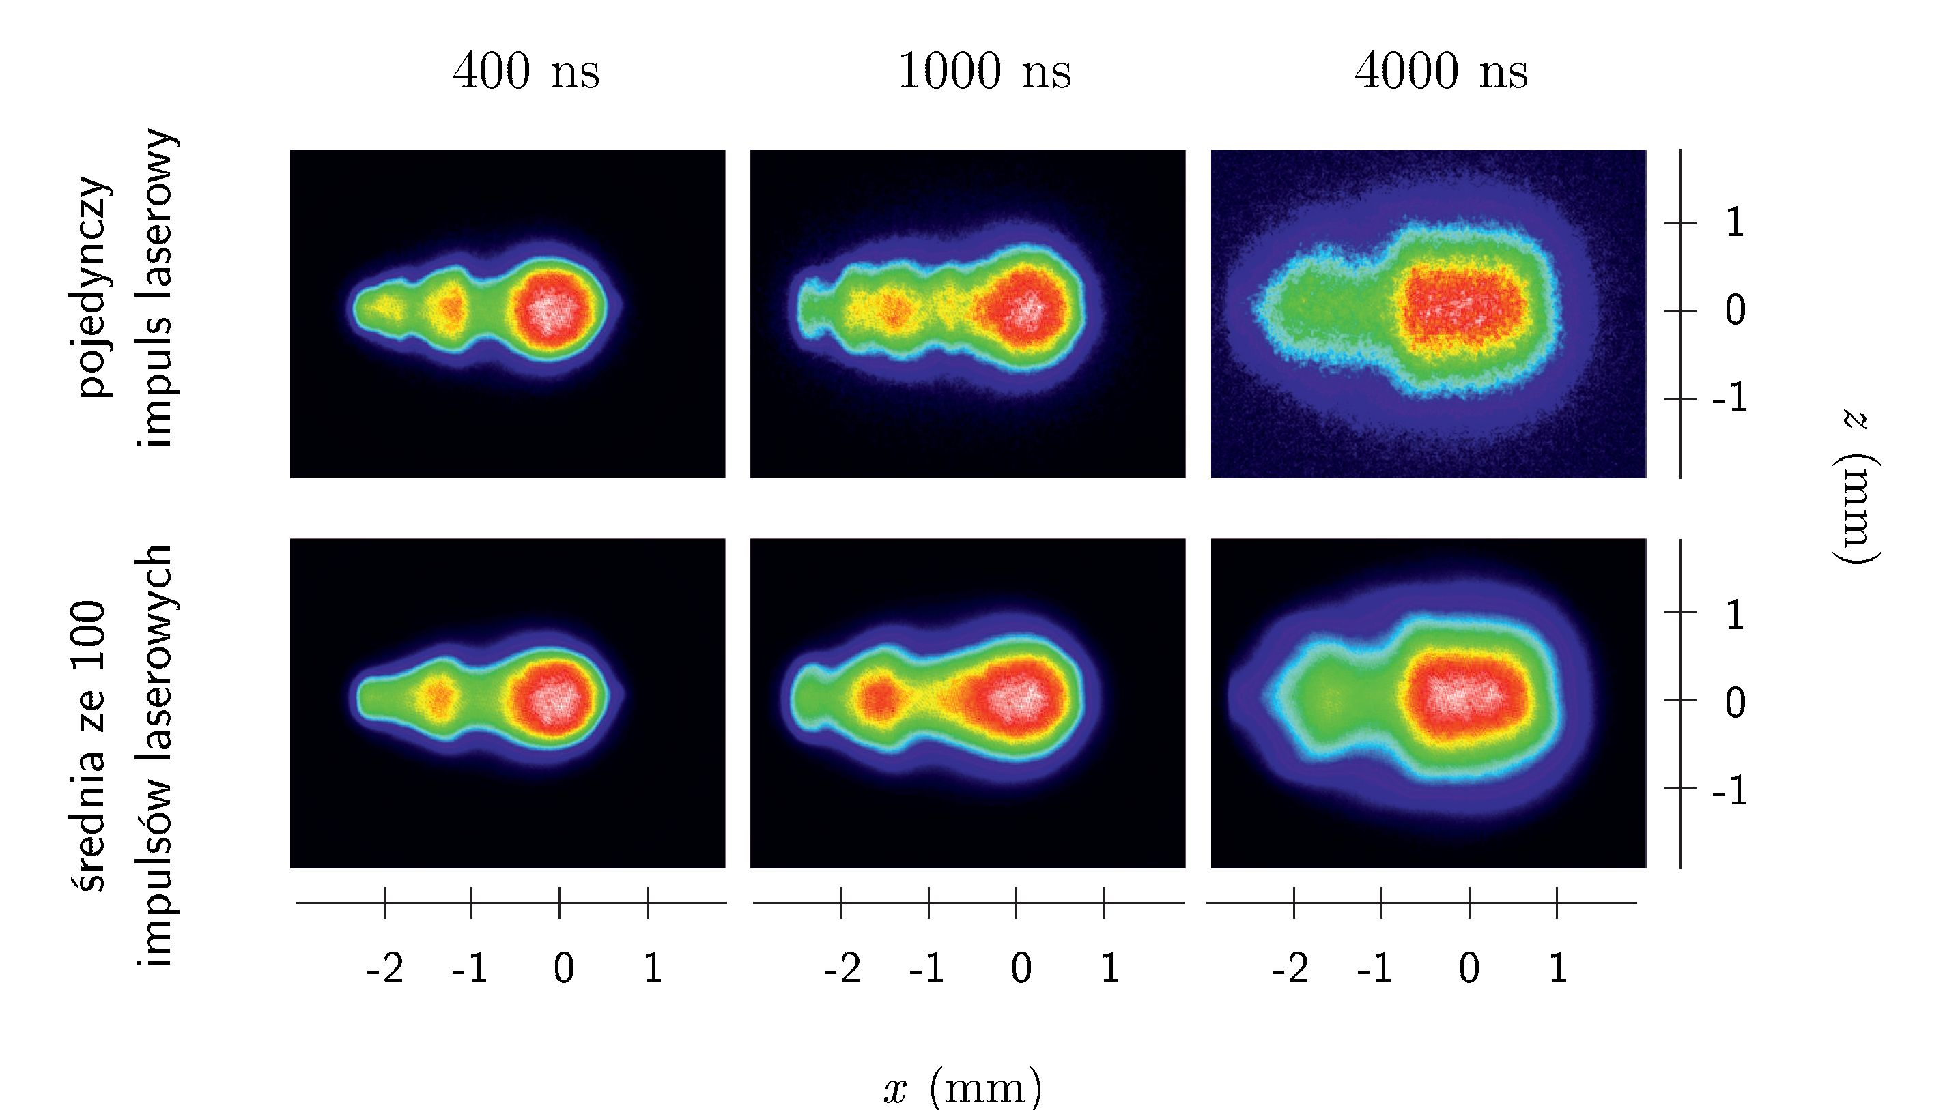
62 ROZDZIAŁ 4. METODOLOGIA EKSPERYMENTÓW Z ROZPRASZANIEM.
Rysunek 4.8: Porównanie obrazów plazmy argonowej dla trzech różnych opóźnień: 400 ns, 1000 ns oraz 4000 ns.
niepewności dokonując dopasowania kilkukrotnie i wyliczając średnią wartość oraz odchylenie standardowe. Niedoszacowanie może jednak wynikać także z błędów systematycznych, które mogą pochodzić od nieuwzględnienia w modelu wszystkich czynników mających wpływ na widmo, takich jak zmiana tła pochodzącego od promieniowania plazmy podczas oddziaływania z impulsem próbkującym, czy wpływ widma rozpraszania Rayleigha na widmo RT.
W przypadku wyników przedstawionych w niniejszej pracy, tam gdzie było to możliwe, zastosowano niepewność wyznaczoną z uśrednienia wyników kilku eksperymentów, w innych wypadkach zastosowano niepewności wynikające z uśrednienia kilkukrotnego dopasowywania do tych samych danych, z różnymi wartościami parametrów początkowych.
- Przestrzenna zdolność rozdzielcza metody RT
W przypadku spektroskopii emisyjnej, rejestrowany bezpośrednio sygnał optyczny pozbawiony jest radialnej zdolności rozdzielczej, ponieważ jest wysumowany wzdłuż kierunku obserwacji. Aby otrzymać rozkład radialny współczynnika emisji, należy zastosować procedury dekonwolucji, np. odwrotną transformatę Abela, przy założeniu ośrodka o symetrii obrotowej. W przeciwieństwie do metod emisyjnych, sygnał rejestrowany metodą RT pochodzi jedynie od obszaru oświetlonego wiązką lasera próbkującego, czyli przestrzenna zdolność rozdzielcza pomiarów ograniczona jest wyłącznie rozmiarem wiązki laserowej. Jednak w przypadku plazmy o bardzo małych rozmiarach można podejrzewać, że nawet w ramach szerokości wiązki lasera mogą występować
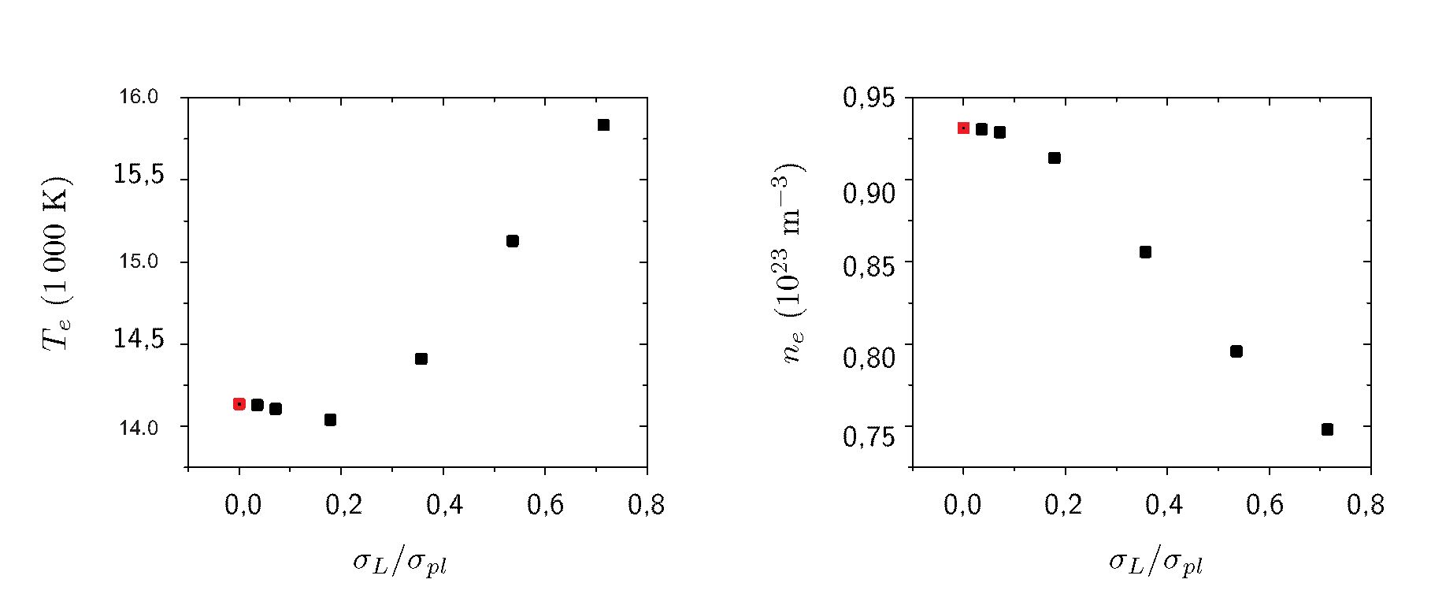
4.3. ANALIZA DANYCH SPEKTROSKOPOWYCH
63
istotne gradienty jej parametrów. Aby oszacować wpływ tego efektu na wyznaczone wartości ne i Te, wysymulowano widmo sygnału rozpraszania Thomsona zintegrowane na długości równej szerokości wiązki laserowej. Założono tu gaussowski rozkład natężenia światła wiązki laserowej o szerokości aL oraz gaussowske rozkłady ne i Te w plazmie, o szerokościach apl. Do tak przygotowanego widma dopasowano funkcję gęstości spektralnej wyznaczając parametry ne i Te w zależności od stosunku aL do apl. Wyniki obliczeń przedstawia rysunek 4.9.
Wartości ne i Te dla oL/opl = 0 oznaczają maksymalne wartości ich rozkładów gaussowskich, czyli bez integracji po szerokości wiązki laserowej. .Jak wynika z obliczeń, integracja taka ma wpływ na wyniki końcowe ne i Te dla oL/opl > 0,1. Otrzymujemy wówczas większe wartości temperatury elektronowej i mniejsze koncentracji elektronów.
W celu weryfikacji wpływu szerokości wiązki próbkującej na końcowe wyniki diagnostyki PIL metodą RT, przeprowadzono dekonwołueję kilku zarejestrowanych widm RT stosując tzw. metodę „obierania cebuli” (ang. onion peeling [97, 98, 99]). Metoda ta jest uproszczoną wersją odwrotnej transformacji Abela, w której zakłada się, że parametry plazmy, a co za tym idzie radialny rozkład natężenia sygnału E(r), są stałe w obszarze koncentrycznych pierścieni o grubości Ar (patrz rysunek 4.10).
Na potrzeby badań tu opisanych, procedura ta została zaimplementowana w programie napisanym w języku C++. W obliczeniach numerycznych przyjęto gaussowski rozkład radialny natężenia wiązki próbkującej laserowej IL(x) = e-(x/ox)2, gdzie aL to promień wiązki w 1/e2 natężenia maksymalnego. Przy takim założeniu, natężenie sygnału wysumowanc po kierunku obserwacji wynosi:
Rysunek 4.9: Koncentracja i temperatura elektronowa wyznaczone dla syntetycznych widm RT, wysumowanycli po obszarze wiązki laserowej w zależności od stosunku szerokości wiązki aL do szerokości plazmy Założono gaussowską wiązkę laserową, a także gaussowski rozkład TM ne w plazmie. Wartości dla oL/ovi = 0 odpowiadają sygnałowi nie poddanemu integracji.
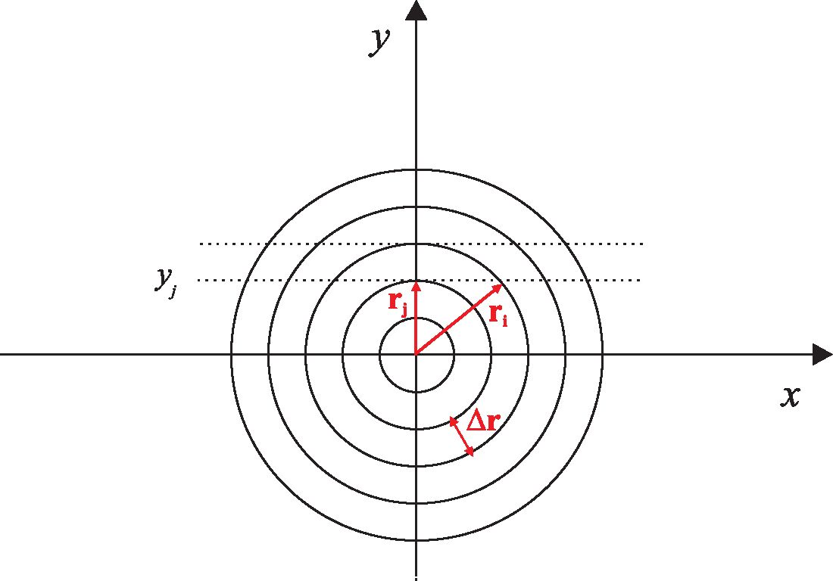
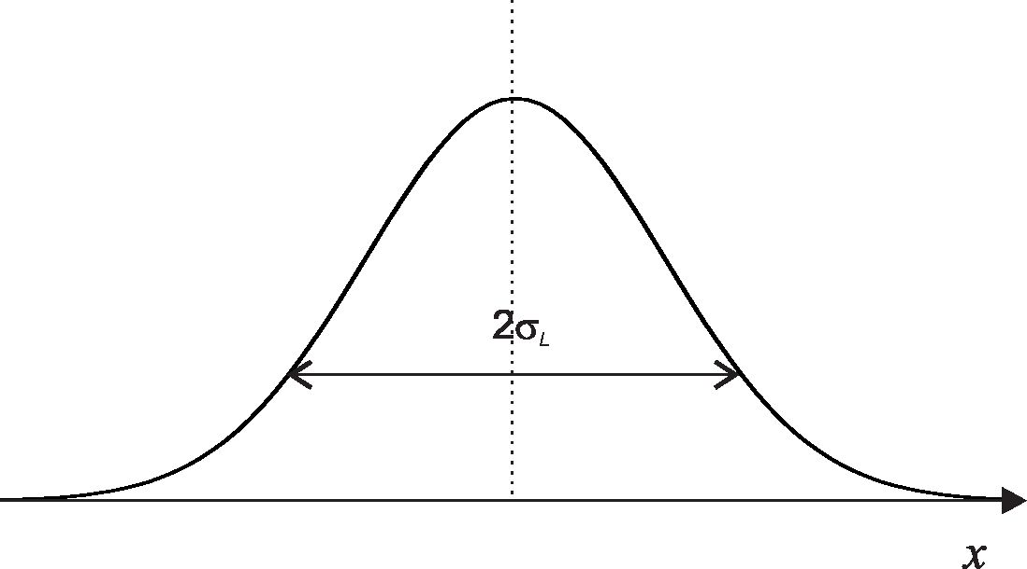
64
ROZDZIAŁ 4. METODOLOGIA EKSPERYMENTÓW Z ROZPRASZANIEM..
R 2 2 f r -r-^~
I(Vj) = 2 E(r)-==e "i dr. (4.3)
J ^/r° — y2
yj
Po podzieleniu na warstwy o stałych wartościach parametrów plazmy i grubości Ar = rj+i — rj:
N -i yi+1 ,
/(») = 2 V E(r.) (4.4)
=4 I
Rysunek 4.10: Schemat przedstawiający ideę metody dekonwolucji sygnału radialnego. W metodzie tej obszar dzieli się na koncentryczne pierścienie o grubości Ar = r* — rj o stałym rozkładzie współczynnika emisji. Dolny rysunek przedstawia gaussowski rozkład wiązki laserowej.
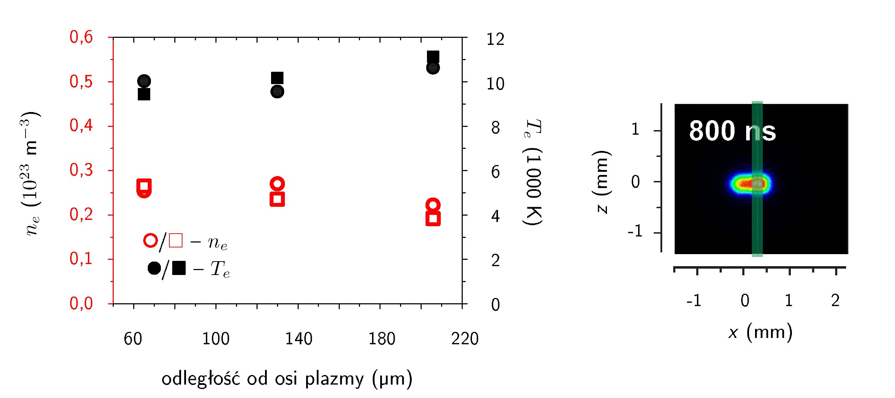
4.3. ANALIZA DANYCH SPEKTROSKOPOWYCH
65
Rysunek 4.11: Porównanie parametrów plazmy helowej, wyznaczonych z danych przed i po dekonwolucji sygnału RT (odpowiednio •/ oraz ■ □), dla opóźnienia 800 ns. Obok obraz plazmy pokazujący rozmiar badanego obłoku plazmowego oraz średnicę wiązki próbkującej (pionowa zielona linia).
Obliczając całki w powyższym równaniu, dostajemy:

[- (dWW) - (/teHbj; -
N-1
= E(r)wy,
i=j
(4.5)
2 * 2
gdzie erf (:c) = —j= f e~l dt to funkcja błędu. Można teraz powyższy problem przedsta- vn o
wić w postaci macierzowej:
I = E • W ^ E = I • W-1,
gdzie W to macierz o elementach

w* = erf -(■I)2) -erf (vWdÿÿ) •
Wyliczenie macierzy odwrotnej W-1 pozwala na wyznaczenie radialnego rozkładu sygnału rozpraszania.
Wpływ przestrzennego uśredniania na wyznaczone parametry plazmy zbadano dla
2
800 ns i średnicy wiązki próbkującej wynoszącej 250 pm. Przypadek ten został wybrany ze względu na niewielki rozmiar obłoku plazmowego (rysunek 4.11). Za pomocą opisanego powyżej programu przeprowadzono dekonwolucję zarejestrowanego sygnału
66
ROZDZIAŁ 4. METODOLOGIA EKSPERYMENTÓW Z ROZPRASZANIEM..
RT otrzymując jego rozkład radialny. Następnie stosując standardową procedurę dopasowania funkcji gęstości spektralnej dla RT, wyznaczono parametry plazmy dla obszarów położonych w trzech różnych odległościach od centrum plazmy. Procedurę tę zastosowano dla danych przed i po inwersji. Otrzymane w ten sposób wyniki przedstawia rysunek 4.11. Jak widać, nawet dla plazmy o tak małych rozmiarach, integracja sygnału RT w ramach wiązki próbkującej nie wpływa w sposób istotny na wartości wyznaczonych parametrów. W zdecydowanej większości przypadków badanych w tej pracy, plazma miała większy rozmiar niż przedstawiona na rysunku 4.11. W dalszej części pracy zakładamy więc, że efekt integracji przestrzennej sygnału rozpraszania Thomsona można pominąć.
Rozdział 5

Wyniki

5.1 Widma rozpraszania wiązki lasera próbkującego na plazmie
Widma rozpraszania różnią się w zależności od ośrodka, z którego plazma została wytworzona, co widoczne jest na rysunkach 5.1 i 5.2. Na każdym z rysunków kolejne widma odpowiadają coraz to większym opóźnieniom względem lasera generującego. Rysunek 5.1 przedstawia typowe widma obserwowane w przypadku plazmy wytworzonej w gazach: jednoatomowym - argonie oraz molekularnym - azocie, wygenerowanej impulsem o fluencji 2,1 kJ/cm2. Kolumna (a) zawiera obrazy plazmy, którym odpowiadają widma na rysunkach (b), (c) i (d). Na rysunkach tych pionową linią przerywaną
J/cm2
nie (b) przedstawiono widma rozpraszania, gdzie oś pionowa reprezentuje kierunek w poprzek plazmy, czyli wzdłuż wiązki próbkującej. Kolumna (c) to powiększony środkowy obszar widma, wokół A = 532 nm, wyświetlony w innej skali natężeń w celu uwidocznienia rozkładu wzdłuż osi z (kolumna (d)).
Na widmach rozpraszania, w rejonie oddziaływania impulsu lasera z plazmą, dwa szerokie maksima boczne, położone symetrycznie względem długości fali lasera, odpowiadają elektronowej składowej rozpraszania Thomsona. Ich położenie i szerokość zmieniają się z czasem, co świadczy o zmianie parametrów samej plazmy. Długość fali maksimum natężenia tej składowej oraz jej szerokość zmieniają się także w poprzek plazmy (w kierunku z), co skutkuje łukowatym kształtem tej części widma RT. Zanik sygnału składowej elektronowej świadczy o braku elektronów swobodnych i odpowiada granicy obłoku plazmowego.
67
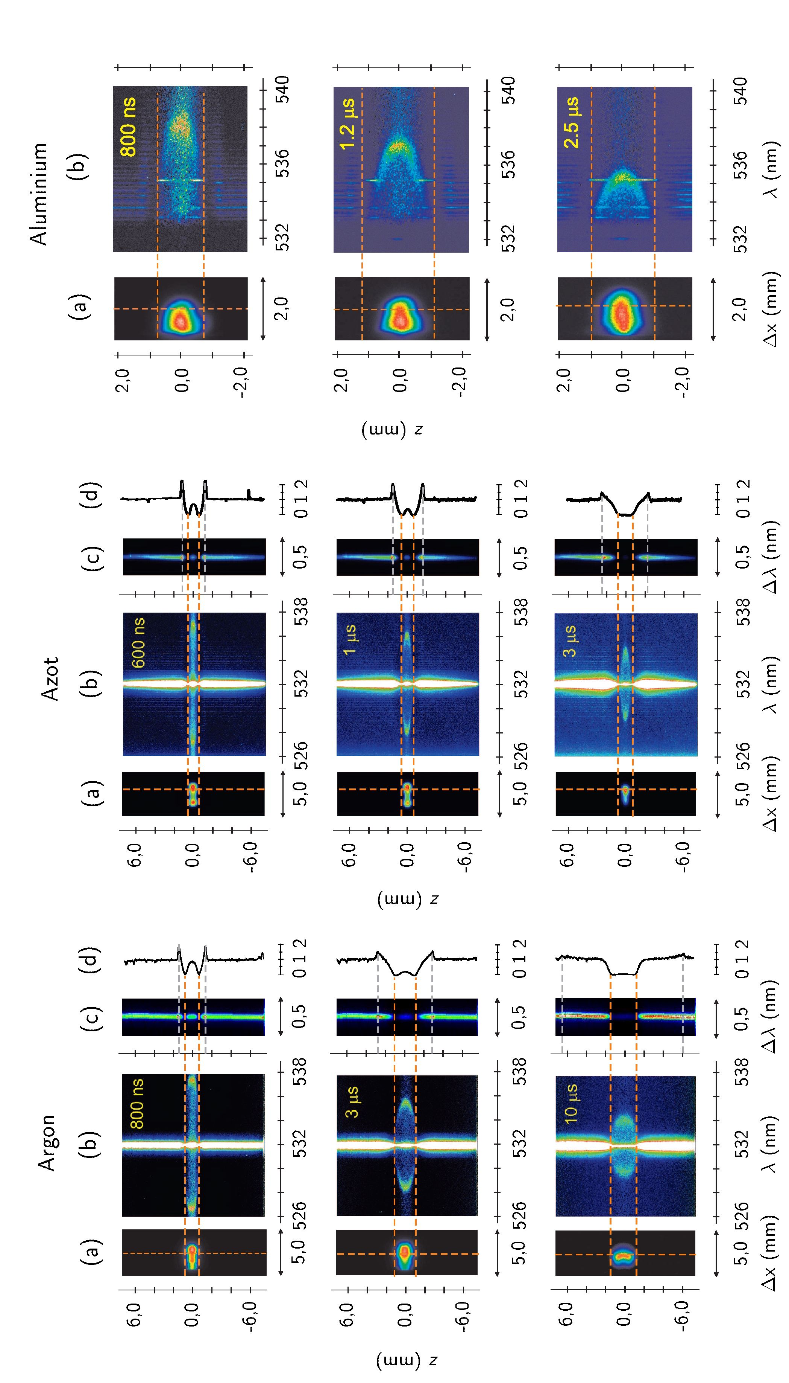
Rysunek 5.1: Obserwacje RT dla przebicia w Ar oraz N2 pod ciśnieniem 1,1 atm, dla Rysunek 5.2: Obserwacje RT dla plazmy różnych opóźnień. Fluencja impulsu generującego: 2,1 kJ/cm2, impulsu próbkującego: wytworzonej podczas ablacji tarczy aluminio- 14 J/cm2. Kolumna (a) przedstawia obrazy plazmy znormalizowane do maksimum natę- wej w powietrzu, dla różnych opóźnień. Flu- żenia, (b) - widmo rozpraszania, (c) - powiększona centralna część widma (A = 532 nm), encja impulsu generującego: 30 J/cm2, im-
(d)-rozkład natężenia sygnału rozproszonego na długości fali lasera próbkującego, w po- pulsu próbkującego: 100 J/cm2. Kolumna
przek plazmy. (a) przedstawia obrazy plazmy znormalizo
wane do maksimum natężenia, (b) - widmo rozpraszania.
68 ROZDZIAŁ 5. WYNIKI
5.1. WIDMA ROZPRASZANIA WIĄZKI LASERA PRÓBKUJĄCEGO NA PLAZMIE 69
Rozkład przestrzenny natężenia światła rozproszonego na długości fali lasera (A = 532 nm), czyli wzdłuż osi 2, (rysunki 5.1(c) i (d)) zawiera maksimum centralne, występujące w samym środku plazmy oraz dwa maksima boczne. Centralne maksimum zawiera sygnał rozpraszania Rayleigha na atomach i jonach występujących w plazmie oraz rozpraszania Thomsona (zarówno składową elektronową jak i jonową). Dwa boczne maksima poza obszarem plazmy odpowiadają rozpraszaniu Rayleigha na atomach otaczającego gazu. Silny wzrost tego sygnału związany jest z powstałą w trakcie przebicia falą uderzeniową propagującą na zewnątrz plazmy. Pomiędzy maksimami obserwuje się dwa minima, które można utożsamiać z granicami plazmy. Wynikają one z silnego obniżenia gęstości za falą uderzeniową. W zewnętrznych warstwach przed falą uderzeniową sygnał jest stały, gdyż pochodzi z rozpraszania Rayleigha na niezaburzo- nym gazie wypełniającym komorę.
Z upływem czasu fala uderzeniowa odsuwa się od plazmy i zanika. Natomiast w obszarze samej plazmy, w związku z jej ekspansją oraz rekombinacją swobodnych elektronów, spada koncentracja cząstek rozpraszających. W efekcie sygnał RT gwałtownie maleje.
W przypadku plazmy wytworzonej na skutek przebicia w azocie, obserwujemy dodatkowo pasma występujące poza rejonem plazmy. Pasma te są położone symetrycznie względem długości fali lasera i odpowiadają one składowej stokesowskiej i anty-
2
Najbardziej złożone widmo rozpraszania pojawia się w przypadku plazmy ablacyj- nej, co związane jest z jej złożonym składem. Rysunek 5.2 przedstawia wyniki dla plazmy wygenerowanej poprzez ablację próbki aluminiowej w powietrzu, impulsem la-
J/cm2
na długości fali lasera próbkującego, związany z rozproszeniem światła na powierzchni próbki. Dodatkowo, w plazmie mogą pojawiać się fragmenty materiału będące produktem ablacji, które mają znacznie większy przekrój czynny na rozpraszanie niż inne składniki plazmy. Stąd rozpraszanie występujące na długości fali 532 nm ma bardzo duże natężenie w stosunku do składowej elektronowej RT i może spowodować wy- sycenie lub nawet uszkodzenie kamery ICCD. Dlatego też w eksperymencie ta część widma została wycięta za pomocą interferencyjnego filtru krawędziowego, przepuszczającego jedynie promieniowanie o długości fali powyżej 533 nm. Na przedstawionych widmach rozpraszania widoczna jest, tak jak we wcześniej opisanych przypadkach, elektronowa składowa rozpraszania Thomsona oraz sygnał rozpraszania Ramana na cząsteczkach powietrza otaczającego plazmę. W tym przypadku pojawiają się także dodatkowe, wąskie spektralnie, linie rozpraszania Ramana na atomach w stanach podstawowych. I tak, linie obserwowane na długościach fali 533,15 nm oraz 533,7 nm
70
ROZDZIAŁ 5. WYNIKI
są związane z przejściami między poziomami struktury subtelnej atomów magnezu: 3po ——3 po ^a/ = 40, 714 cm-1) oraz 3P0 —3 PO (Ai/ = 60, 773 cm-1) o konfiguracji elektronowej 3s3p. Natomiast linia występująca na A=535,2 nm pochodzi od przejścia między poziomami 2P1/2 — 2P3/2 (A/ = 112, 061 cm-1) w ramach poziomu podstawowego atomów glinu [100]. Linie rozpraszania Ramana na atomach glinu, jako głównego składnika aluminium, mają większe natężenie niż linie ramanowskie magnezu, który w badanym stopie stanowi jedynie dodatek. Hipotezę tę potwierdziły obserwacje widma emisyjnego plazmy aluminiowej, w którym stwierdzono, oprócz glinu, obecność magnezu oraz manganu.
Należy zwrócić uwagę, że linie ramanowskie pochodzące od atomów są najsilniejsze na brzegach plazmy, a zdecydowanie słabsze w jej centrum. Wynika to z wyższego stopnia jonizacji centralnego, gorącego obszaru plazmy, a więc mniejszej liczy występujących tam atomów. Podobne obserwacje linii ramanowskich w PIL zostały opisane w pracach Delserieys [31, 32, 33].
Powyższe rejestracje stanowiły podstawę do dalszej analizy właściwości PIL i procesów wpływających na jej ewolucję. We wszystkich przypadkach analizowanych w niniejszej pracy, obserwowane widma rozpraszania Thomsona miały charakter częściowo kolektywny. Widmo nabiera niekolektywnego charakteru dla opóźnień powyżej kilkunastu - kilkudziesięciu ps, gdy maleje koncentracja elektronów. Jednak ze względu na niską temperaturę elektronową, sygnał jest stosunkowo wąski spektralnie i jest zaburzany przez sygnał rozpraszania Rayleigha.
Podobne widma rozpraszania światła laserowego na PIL były obserwowane przez wspomniane we wstępie dwie grupy badawcze i dotyczyły ablacji magnezu [34, 35], przebicia w helu [101] oraz ablacji aluminium i przebicia w powietrzu [36]. We wszystkich tych eksperymentach wiązka próbkująca miała długość fali 532 nm. W przypadku przebicia w helu (1 atm.), wygenerowanego impulsem lasera o AL = 1064 nm i Fl = 1 kJ/cm2, Nedanovska [101] obserwowała rozpraszanie kolektywne w zakresie od 400 ns do 10 ps. Dla większych opóźnień sygnał rozpraszania interpretowała jako rozpraszanie niekolektywne. Poza obszarem plazmy, korzystając z rozpraszania Rayleigha, analizowano także falę uderzeniową.
Natomiast Liu [36] obserwował przebicie w powietrzu pod ciśnieniem 1 atm., wytworzone impulsem o AL = 1064 nm i Fl = 310 J/cm2. Obserwacje prowadził od 300 ns do 4 ps, przy czym niekolektywny charakter rozpraszania stwierdził dla opóźnień powyżej 3 ps. W tej samej pracy przeprowadzono badanie RT w plazmie aluminiowej wygenerowanej impulsem o AL = 1064 nm i Fl = 180 J/cm2, w powietrzu pod ciśnieniem 1 atm. Dla badanego zakresu opóźnień od 400 ns do 2,5 ps sygnał RT był kolektywny, natomiast dla późniejszych czasów był zaburzany sygnałem rozpraszania
5.2. BADANIE PODGRZEWANIA ELEKTRONÓW IMPULSEM PRÓBKUJĄCYM 71
Rayleigha, co uniemożliwiało obserwacje.
Plazmę powstałą podczas ablacji magnezu laserem o AL = 248 nm i Fl = 10 J/cm2, w próżni (10-4 mbar), metodą RT zbadała Delserieys [31, 34]. Obserwacje prowadziła w zakresie opóźnień od 100 ns do 1 ps, przy czym rozpraszanie zaczęło być niekolek- tywne po około 400 ns. Po zmodyfikowaniu tego układu eksperymentalnego, plazma była generowana laserem o AL = 532 nm i Fl = 13, ^cm2. W takiej konfiguracji Nedanovska [35] przeprowadziła badania od 200 ns do 1 ps, stwierdzając niekolektywny charakter widma w całym zakresie opóźnień.

5.2 Badanie podgrzewania elektronów impulsem próbkującym

5.2.1 Model teoretyczny
Aby stosować rozpraszanie Thomsona jako wiarygodną metodę diagnostyki PIL, konieczne jest oszacowanie wpływu impulsu próbkującego na wyznaczone parametry plazmy. Każdy eksperyment RT powinien być poprzedzony określeniem warunków, dla których wpływ ten jest pomijalnie mały.
Jak wynika z równania (3.3), wzrost temperatury elektronowej Te podczas oddziaływania plazmy z impulsem laserowym silnie zależy od fluencji tego impulsu oraz koncentracji elektronów swobodnych i ich temperatury chwilowej. Ponieważ w danej chwili Te zależy od fluencji impulsu lasera oraz temperatury w chwili poprzedzającej, która także zależy od fluencji, w efekcie dostajemy nieliniową zależność całkowitej zmiany ATe od tejże fluencji zmiennej w czasie. Wobec tego, oszacowania wzrostu temperatury podczas trwania impulsu laserowego można dokonać rozwiązując równanie całkowe, wyznaczone na podstawie wzorów 3.1 - 3.3, postaci:
T
%(T) =3? + / 6.6 ■ 10-=-Çdi (5.1)
0 V w
Na potrzeby tej pracy wyznaczono względny wzrost temperatury ATe/Te0 w zależności od temperatury początkowej Te0 i koncentracji elektronów ne dla plazmy jednokrotnie zjonizowanej (z = 1, ni;1 = ne) oddziałującej z impulsem gaussowskim o czasie trwania 6 ns (FWHM) i fluencji: 10 J/cm2, 50 J/cm2oraz 100 J/cm2. Ponieważ rejestrowane w eksperymentach widma RT są zdominowane przez fotony pochodzące z centralnej części impulsu laserowego, dlatego wyznaczone ATe odpowiada właśnie maksimum impulsu. Wyniki symulacji przeprowadzonych za pomocą programu Mathematica zostały przedstawione na rysunku 5.3.
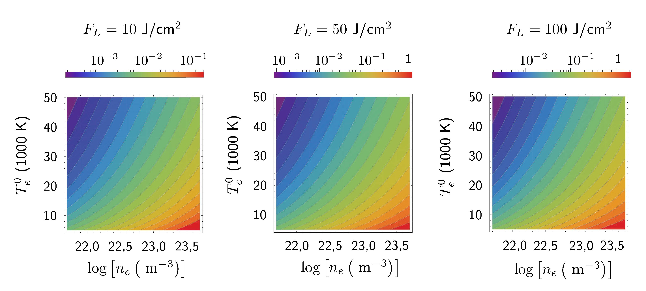
72
ROZDZIAŁ 5. WYNIKI
Rysunek 5.3: Względny wzrost temperatury ATe/Te° w zależności od temperatury początkowej i koncentracji elektronów, dla jednokrotnie zjonizowanej plazmy argonowej (z = 1, ni,1 = ne) oddziałującej z impulsem gaussowskim o czasie trwania 6 ns (FWHM) i fluencji: 10 J/cm (a), 5 0 J/cm (b) oraz 100 J/cm (c). Wyznacz one ATe/Te° odpowiada temperaturze w momencie maksymalnego natężenia impulsu.
Jak wynika z modelu, wzrost temperatury jest tym silniejszy, im wyższa koncentracja elektronów oraz im niższa początkowa temperatura elektronowa i rośnie wraz z fluencją impulsu. Dlatego też PIL, która w porównaniu z innymi typami plazmy ma niską temperaturę i jednocześnie dużą koncentrację elektronów, jest szczególnie podatna na zaburzenie laserem próbkującym. W przeciwieństwie do PIL, w plazmie wysokotemperaturowej spotykanej np. w fuzji jądrowej oraz w plazmie o niskiej koncentracji elektronów (np. wyładowanie jarzeniowe), nie obserwuje się znacznego wpływu impulsu lasera próbkującego na parametry plazmy. Z tego względu metody rozproszeniowe są szczególnie popularne w tego typu plazmie.
Na podstawie przeprowadzonych wyliczeń można stwierdzić, że dla danego zakresu parametrów plazmy, maksymalny wzrost Te w przypadku impulsu próbkującego o fluencji 10 J/cm2 będzie wynosił około 20%, dla temperatury początkowej około 8 000 K i koncentracji około 3 • 1023 m-3. Dla tych samych parametrów plazmy, zastosowanie fluencji o wartości 50 J/cm2 spowoduje wzrost Te o 100%, a fluencji 100 J/cm2 - wzrost
- 200 %.
Na rysunku 5.4 przedstawiono zależność względnego wzrostu temperatury elektronowej od fluencji impulsu, dla różnych warunków początkowych. W celu poglądowym przeprowadzono obliczenia dla różnych kombinacji parametrów początkowych (Te
- ne), niekoniecznie możliwych do osiągnięcia w PIL. Dla parametrów typowych dla PIL, względny wzrost temperatury nie powinien przekroczyć kilku procent, jeśli użyta
J/cm2
Powyższe obliczenia bazują na modelu, w którym nie uwzględniono efektów chło-
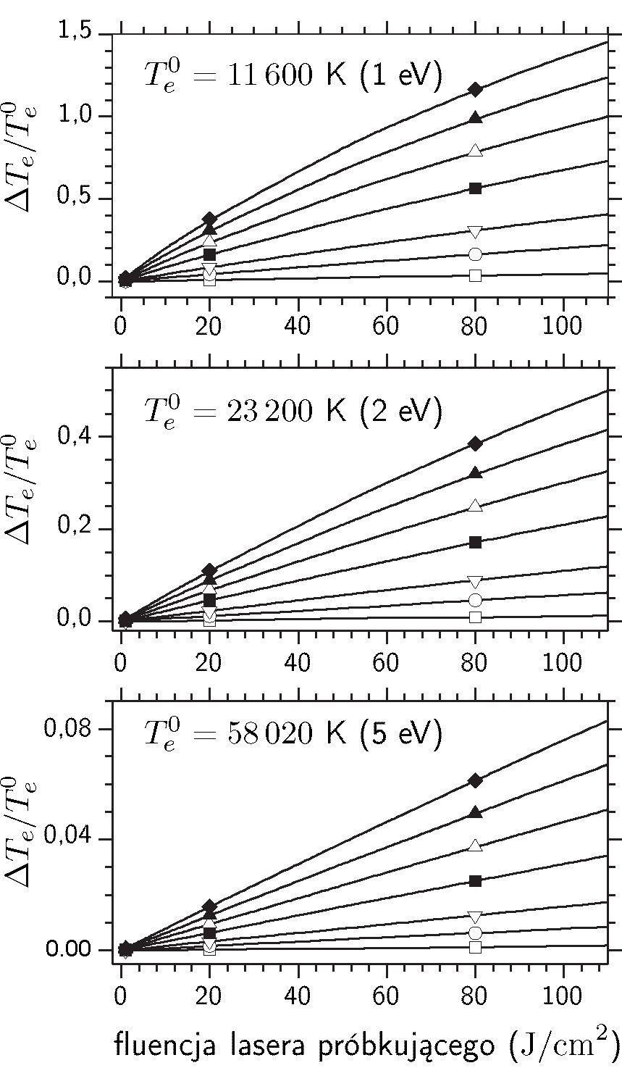
5.2. BADANIE PODGRZEWANIA ELEKTRONÓW IMPULSEM PRÓBKUJĄCYM 73
Rysunek 5.4: Względny wzrost ATe/T0 w zależności od fluencji lasera próbkującego dla różnych temperatur początkowych. Obliczenia przeprowadzono dla przypadku jednokrotnie zjonizowanej plazmy (z = 1, ni,1 = ne) oddziałującej z impulsem gaussowskim o czasie trwania 6 ns (FWHM) i fluencji 50 J/cm2. Różne wykresy odpowiadają różnym wartościom ne:
□ - 1, 0 • 1022 m-3, o - 5, 0 • 1022 m "3, V - 1, 0 • 1023 m -3, U - 2,0 • 1023 m-3, A - 3,0 • 1023 m-3, A - 4,0 • 1023 m-3 ♦ - 5,0 • 1023 m-3.
dzcnia, a więc ich wyniki to oszacowania od góry i zwykle są zawyżone. Jednak ze względu na różnorodność procesów zachodzących w PIL, nic można całkowicie wykluczyć wpływu innych procesów prowadzących do podgrzania elektronów (np. odwrotny bremmstrahlung polaryzacyjny). Tak więc podgrzewanie elektronów w eksperymentach rozproszeniowych powinno zawsze być zweryfikowane eksperymentalnie i w miarę możliwości zminimalizowane.
- Zależność wyznaczonych parametrów plazmy od fluencji impulsu laserowego
Problem podgrzewania plazmy laserowej przez impuls próbkujący badano także
2
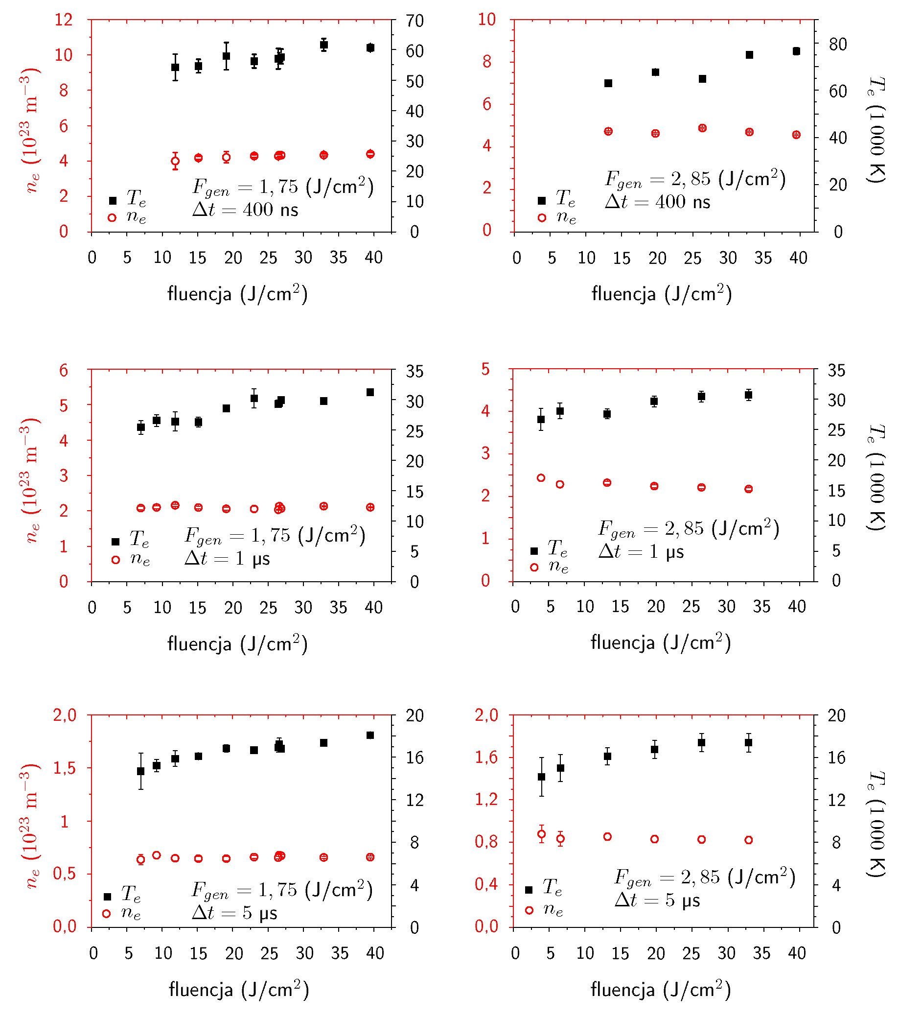
74
ROZDZIAŁ 5. WYNIKI
Rysunek 5.5: Zależność koncentracji elektronów ne ( ) oraz temperatury elektronowej Te (■), od fluencji lasera próbkującego, dla różnych parametrów lasera generującego Fgen i na różnych etapach ewolucji plazmy generowanej na zasadzie przebicia w argonie.
2
J/cm2 J/cm2
Rysunek 5.5 przedstawia zależność ne i Te od fluencji lasera próbkującego, otrzymaną dla centralnego obszaru plazmy, dla opóźnień 400 ns, 1 ps oraz 5 ps. Punkty na wykresie są efektem uśrednienia wyników z 4 pomiarów, a niepewności to odchylenie standardowe wartości średniej pomnożone przez współczynnik t Studenta. Niezależnie od
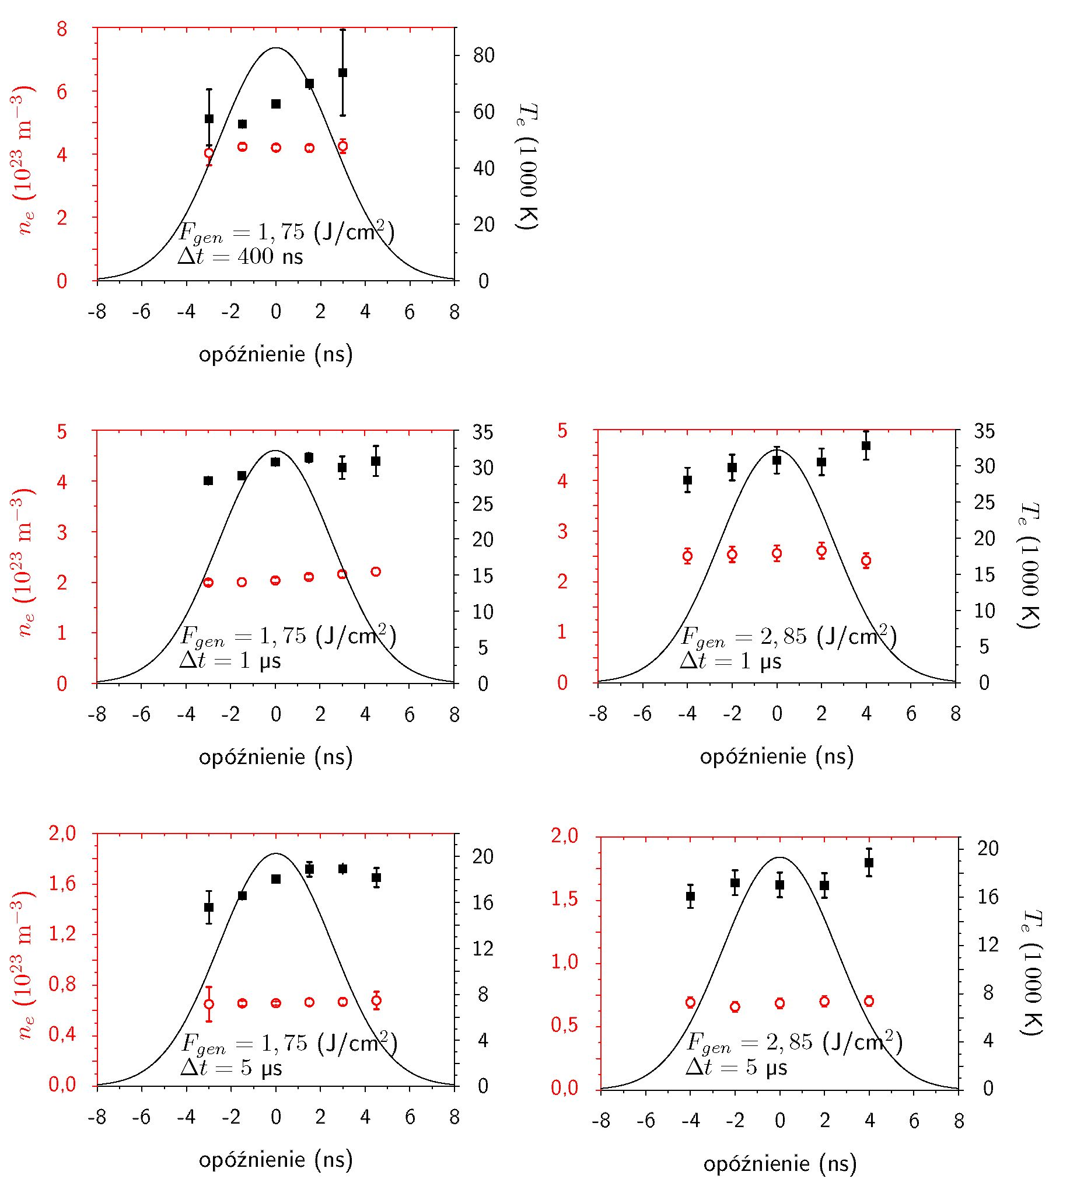
5.2. BADANIE PODGRZEWANIA ELEKTRONÓW IMPULSEM PRÓBKUJĄCYM 75
Rysunek 5.6: Zmiana koncentracji elektronów ne () oraz temperatury elektronowej Te (■), w trakcie trwania impulsu próbkującego (linia ciągła), dla różnych fluencji impulsu generującego (Fgen) oraz dla różnych opóźnień At.
parametrów początkowych plazmy oraz fluencji lasera generującego, w żadnym z badanych przypadków nic zaobserwowano wzrostu koncentracji elektronów wraz z flueneją lasera próbkującego. Natomiast temperatura elektronowa wzrasta o prawic 20% gdy
J/cm2 J/cm2
wzrost Te mieści się w zakresie niepewności pomiarowej, gdy fluencja nie przekracza
J/cm2
76
ROZDZIAŁ 5. WYNIKI
W kolejnym eksperymencie badano wielkość podgrzewania w trakcie trwania sa-
J/cm2
taką wartość, dla której efekt ten powinien być wyraźnie widoczny. Czas otwarcia
wzmacniacza kamery ICCD ustawiono na 3 ns i przesuwano go w stosunku do lasera
próbkującego. Rysunki 5.6 przedstawiają ne i Te wyznaczone z widm RT w kolejnych
momentach impulsu próbkującego.
Podobnie jak poprzednio, pomiary przeprowadzono dla trzech różnych opóźnień
2
2,85 kJ/cm2). Dl a FL = 2, 85 kJ/cm2 obserwacje 400 ns po generacji plazmy były niemożliwe w związku z silnym promieniowaniem ciągłym zaburzającym sygnał RT. Ciągła krzywa na rysunkach odpowiada rozkładowi natężenia impulsu próbkującego w czasie.
Tak jak w poprzednim eksperymencie, tak i w tym nie zaobserwowano zmian koncentracji elektronów w trakcie impulsu próbkującego. W tym samym jednak czasie obserwowano zmianę temperatury elektronowej, nawet do 20 % wartości początkowej. Wzrost ten jest konsystentny ze zmianą temperatury obserwowaną dla rosnącej fluencji impulsu próbkującego (rysunek 5.5).
- Wnioski
Powyższe obserwacje pokazują, że w warunkach prowadzonych eksperymentów, oddziaływanie lasera próbkującego z plazmą nie powoduje wzrostu koncentracji swobodnych elektronów. Zauważalny jest natomiast wzrost temperatury elektronowej. Możliwe jest jednak taki dobór fluencji lasera próbkującego, aby efekt podgrzewania uznać za pomijalnie mały, a plazmę za niezaburzoną.
Należy pamiętać, że w ogólnym przypadku problem podgrzewania elektronów w PIL może być istotny, ponieważ charakteryzuje się ona jednocześnie stosunkowo dużą koncentracją elektronów i niską temperaturą. Dlatego przy wyznaczaniu parametrów plazmy metodą rozpraszania Thomsona, należy każdorazowo weryfikować wpływ impulsu próbkującego na stan plazmy.

5.3 Badanie ewolucji przebicia laserowego w gazie
W poprzednim podrozdziale omówiono problem takiego doboru fluencji impulsu próbkującego, aby w minimalny sposób zaburzać badaną plazmę. W tym podrozdziale zostaną przedstawione wyniki badań ewolucji plazmy generowanej w różnych gazach. Stosując technikę rozpraszania Thomsona, poddano analizie ewolucję koncentracji elektronów oraz ich temperatury, a także zmianę kształtu obłoku plazmowego. Wyniki
5.3. BADANIE EWOLUCJI PRZEBICIA LASEROWEGO W GAZIE
77
takich pomiarów pozwalają wnioskować o podstawowych procesach zachodzących na poszczególnych etapach ewolucji plazmy. Badano plazmy wytworzone za pomocą przebicia w helu, neonie, argonie, kryptonie oraz azocie. Aby uzyskać porównywalne warunki eksperymentalne, w większości przypadków do generacji plazmy użyto impulsów o takiej samej fluencji, tj. około 2,1 kJ/cm2, dla której plazma była najbardziej stabilna i powtarzalna. Wyjątkiem były przebicia w helu i neonie, dla których fluencja wynosiła ponad 2, 5 kJ/cm2. Konieczność zastosowania wyższej fluencji wynika z wyższego progu przebicia dla tych gazów, związanego z ich wyższym potencjałem jonizacji.

5.3.1 Ewolucja kształtu plazmy
Analizę ewolucji plazmy rozpoczęto od jej obrazowania. Pozwoliło to na poznanie charakterystycznych stadiów jej ewolucji oraz na wybór obszaru poddanego dalszym badaniom za pomocą techniki RT. Rysunki 5.7 i 5.8 przedstawiają serię obrazów plazmy powstałej na skutek przebicia w różnych gazach, zarejestrowanych dla różnych opóźnień względem impulsu generującego. Rejestrowane promieniowanie pochodzi z zakresu spektralnego od około 350 nm do około 850 nm, który jest ograniczony głównie wydajnością kwantową wzmacniacza obrazu w detektorze. W tym zakresie spektralnym, przez pierwsze kilkaset nanosekund, głównym źródłem promieniowania plazmy są swobodne elektrony, emitujące promieniowanie o charakterze ciągłym (promieniowanie hamowania). Na późniejszych etapach dominować zaczynają linie emisyjne pochodzące od wzbudzonych jonów i atomów, dlatego rozkład przestrzenny promieniowania plazmy odpowiada rozkładowi przestrzennemu tych cząstek. Po kilkunastu ps jony i elektrony w całości rekombinują i rejestrowane promieniowanie niemal w całości pochodzi od fluorescencji wzbudzonych atomów.
Obrazy odpowiadające początkowym etapom ewolucji plazmy, jeszcze podczas trwania impulsu generującego, pokazane są dla przypadku przebicia w argonie (rysunek 5.7). Pierwszy obraz, dla opóźnienia t = 1 ns, odpowiada samemu początkowi plazmy i był on rejestrowany przez 5 ns, czyli niemal przez cały czas trwania impulsu laserowego. Na obrazie tym widoczne są dwa jasne punkty, co może świadczyć o przebiciu w ognisku wiązki laserowej, a następnie również w obszarze już podgrzanego materiału od strony padającej wiązki laserowej. Dokładniejsza analiza czasowa pierwszych kilku nanosekund wymagałaby czasowej zdolności rozdzielczej nieosiągalnej w naszych warunkach eksperymentalnych.
Po 6 ns, czyli pod koniec oddziaływania z impulsem lasera, w związku z silną absorpcją promieniowania laserowego w cienkiej warstwie od strony wiązki laserowej, plazma staje się wydłużona w tę stronę.
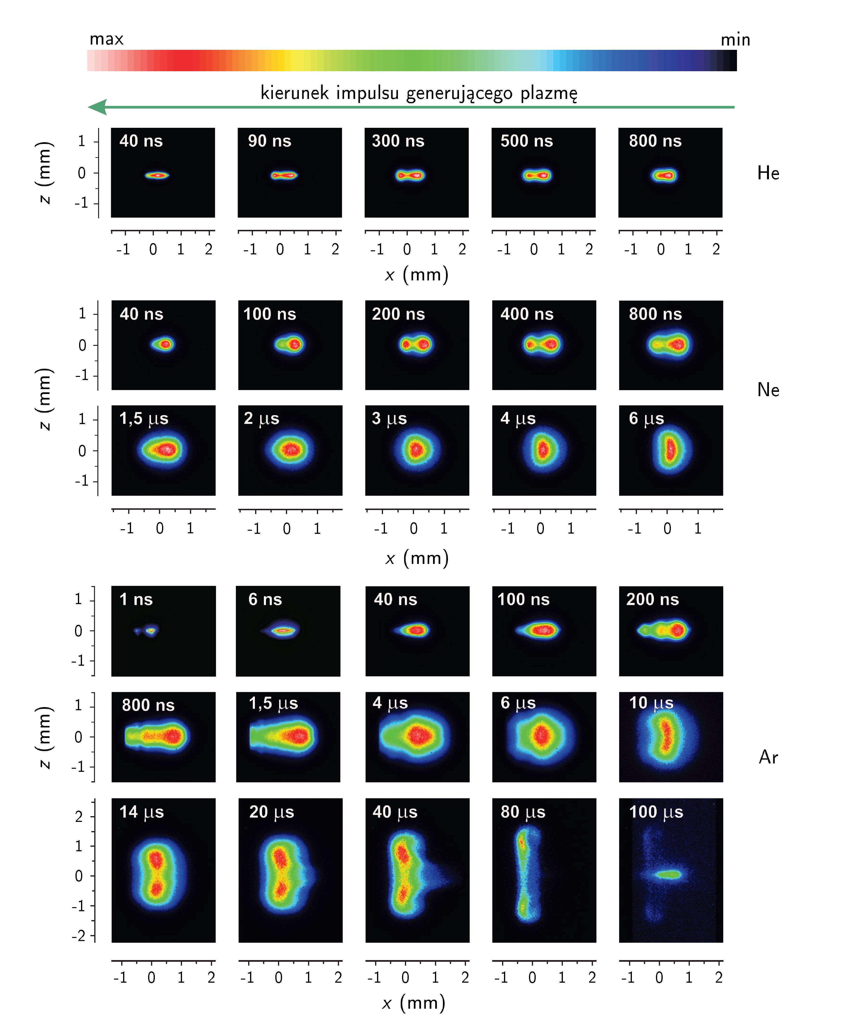
78
ROZDZIAŁ 5. WYNIKI
Rysunek 5.7: Obrazy plazmy wygenerowanej na zasadzie przebicia w He, Ne i Ar na różnych etapach jej ewolucji. Każdy obraz jest średnią z 50 impulsów. Natężenia sygnału dla każdego obrazu zostały znormalizowane do natężenia maksymalnego. Kierunek padania impulsu generującego zaznaczono strzałką. Fluencja impulsu generującego wynosiła 2, 5 kJ/cm2 dla przebicia w helu i neonie, a 2,1 kJ/cm2 dla przebicia w argonie.
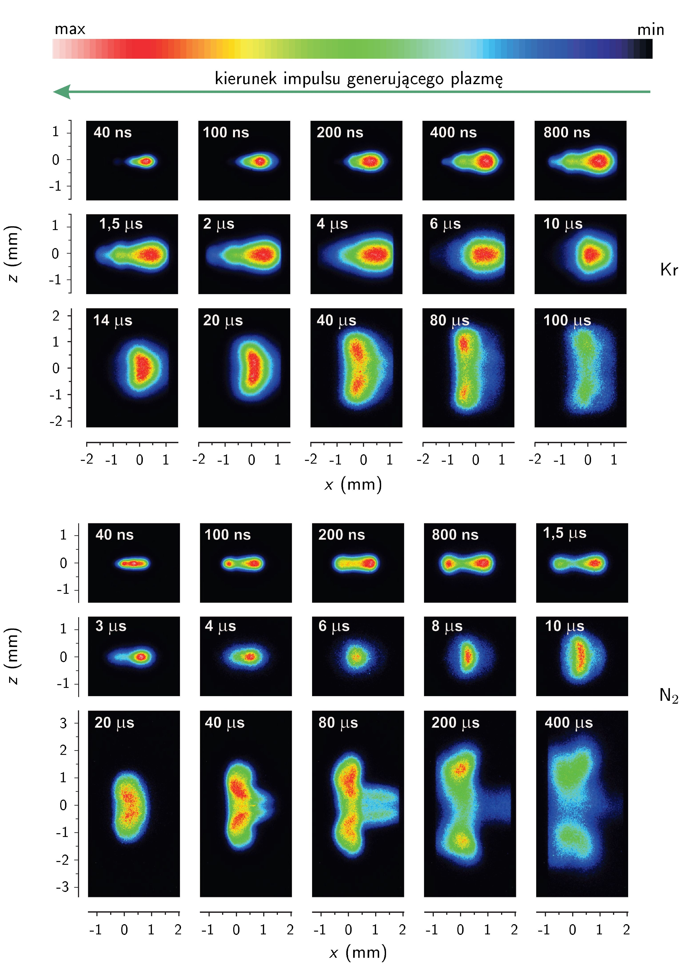
5.3. BADANIE EWOLUCJI PRZEBICIA LASEROWEGO W GAZIE
79
Rysunek 5.8: Obrazy plazmy wygenerowanej na zasadzie przebicia w Kr oraz N2 na różnych etapach jej ewolucji. Każdy obraz jest średnią z 50 impulsów. Natężenia sygnału dla każdego obrazu zostały znormalizowane do natężenia maksymalnego. Kierunek padania impulsu generującego zaznaczono strzałką. Fluencja impulsu generującego wynosiła 2,1 kJ/cm2.
80
ROZDZIAŁ 5. WYNIKI
Po całkowitym ustaniu impulsu laserowego, obłok plazmowy ekspanduje dalej, zarówno wzdłuż osi, jak i radialnie, co jest widoczne w przypadku przebicia we wszystkich badanych gazach. Na rysunkach 5.7 i 5.8 sytuacja ta odpowiada obrazom rejestrowanym po 40 ns. Następnie, po około 100 ns, plazma ulega transformacji w wydłużoną
2
maksimami świecenia. Po czasie kilku ps przybiera kształt niemal sferyczny, a po kilkunastu-kilkudziesięciu ps przechodzi w strukturę toroidalną. Następnie z toroidu wyrzucany jest fragment materiału w kierunku przeciwnym do kierunku propagacji lasera generującego, co szczególnie wyraźnie widoczne jest w przypadku azotu (od około 40 ps). Świecenie zanika po czasie kilkuset ps.
Należy także zwrócić uwagę, że pomimo podobnego charakteru zmian kształtu plazmy dla różnych gazów, widoczna jest wyraźna różnica w wielkości świecącego obszaru dla pierwiastków o różnych energiach jonizacji i różnych masach atomowych /czą-
2
osiągając poszczególne etapy. Fakt ten może być związany z ich mniejszą energią jonizacji, dzięki czemu powstała fala uderzeniowa łatwiej jonizuje gaz na swojej drodze i obszar plazmy się zwiększa. Wyjątkiem jest azot, który pomimo potencjału jonizacji mniejszego niż dla argonu, w początkowej fazie ekspanduje wolniej. Może to wynikać ze strat energii na zerwanie wiązań molekularnych, co następuje przed jonizacją.
Obserwacje zmian kształtu plazmy powstałej na skutek przebicia są zgodne z opisem przedstawionym w rozdziale 1.4.2 oraz z wynikami licznych pracach eksperymentalnych (64, 73, 74, 102]. Zachowanie takie dobrze opisuje także model zastosowany przez Ghosha (71, 103]. Przeprowadził on obliczenia dla przebicia w powietrzu przy założeniu lokalnej równowagi termodynamicznej, rozwiązując numerycznie równania Naviera- Stokesa. Zastosowany przez niego model uwzględniał reakcje chemiczne i zmiany właściwości plazmy ze zmianą temperatury oraz ciśnienia. W modelu tym ewolucja plazmy została podzielona na trzy etapy: formację fali uderzeniowej, propagację zaburzenia oraz etap zapadania się rdzenia plazmy. Otrzymane przez niego zmiany rozkładu temperatur w plazmie dobrze oddają obserwowaną przez nas ewolucję kształtu plazmy, a także tworzenie się struktur wirowych i toroidalnych. Pojawiające się efekty wirowe w plazmie przypisuje on w początkowej fazie przepływom baroklinowym, a na późniejszych etapach przepływom gazu w rdzeniu plazmy.

5.3.2 Ewolucja temperatury i koncentracji elektronów
Jednym z głównych celów pracy było zbadanie czasowej ewolucji parametrów plazmy, tj. ne i Te. Badania te przeprowadzono w obszarze odpowiadającym maksimum świecenia plazmy po 800 ns, czyli dla położenia x = 0, 5 mm (patrz rysunki 5.7 i 5.8).
5.3. BADANIE EWOLUCJI PRZEBICIA LASEROWEGO W GAZIE
81
W przypadku przebicia w Ne, Ar i N2 fluencja impulsu próbkującego wynosiła około 14 J/cm2. W przypadku & została obniżona do około 7 J/cm2, ze względu na niższy potencjał jonizacji tego gazu. Przy wyższych fluencjach łatwiej było o przypadkowe przebicie wiązką próbkującą, co skutkowało większą niestabilnością położenia plazmy. Z kolei, w przypadku przebicia w helu, fluencja została podniesiona do około 90 J/cm2, gdyż dopiero przy takiej wartości otrzymano wystarczająco dobry stosunek sygnału RT do szumu.
W każdym z badanych przypadków efekt zaburzenia plazmy impulsem próbkującym zweryfikowano doświadczalnie i zminimalizowano. Stwierdzono, że dla stosowanych fluencji impulsu próbkującego, w zadanym zakresie parametrów plazmy, efekt podgrzewania jest nieistotny.
Zmiany ne i Te w czasie, dla różnych gazów, przedstawia rysunek 5.9. Zakres opóźnień, dla których wyznaczono wartości parametrów ograniczony jest możliwością obserwacji widma rozpraszania Thomsona, i różnił się w zależności od gazu w którym generowano plazmę. Na początkowych etapach ewolucji plazmy, w związku z dużą koncentracją elektronów, występuje silne promieniowanie ciągłe, które dominuje nad składową elektronową rozpraszania Thomsona, uniemożliwiając jego rejestrację. Największą koncentrację elektronów 9, 0 ■ 1023 m-3 otrzymano dla przypadku azotu, przy równocześnie wysokiej temperaturze elektronowej, wynoszącej 90 000 K. Obserwacja widma RT w takich warunkach była zapewne możliwa dzięki osłabieniu promieniowania ciągłego plazmy z uwagi na wysoką temperaturę elektronową (por. równanie 1.5). Z czasem, zarówno temperatura elektronowa jak i koncentracja elektronów maleją. Spadek wartości ne skutkuje zmniejszaniem wartości parametr u rozpraszania a, a więc niekolektywnym charakterem widma RT. Jednak w naszym przypadku, niska koncentracja występowała jednocześnie przy niższej temperaturze elektronowej, powodując, że cały sygnał RT jest stosunkowo wąski spektralnie i po pewnym czasie zlewa się z sygnałem rozpraszania Rayleigha. Dodatkowo, coraz niższa koncentracja elektronów oznacza mniej centrów rozpraszania, a więc mniejsze natężenie sygnału. Wszystko to razem powoduje, że z czasem rejestracja rozpraszania Thomsona staje się niemożliwa.
Zakresy opóźnień dla których badano plazmę wynosiły: dla helu od 40 ns do 800 ns, dla neonu od 400 ns do 6 ps, dla argonu od 400 ns do 10 ps, dla kryptonu od 1,5 ps do 10 ps, a dla azotu od 200 ns do 3 ps.
Zanik ne i Te można opisać funkcjami wykładniczymi. Dopasowane wykładniki dla poszczególnych przypadków zebrano w tabelach 5.1 i 5.2 odpowiednio dla ne i Te. W każdym z obserwowanych przypadków koncentracja elektronów maleje znacznie wolniej niż to wynika z prostej sferycznej adiabatycznej ekspansji dla gazu doskonałego ne a t-3. Jak wspomniano w części 1.4.2, zanik ne jest bezpośrednio powiązany
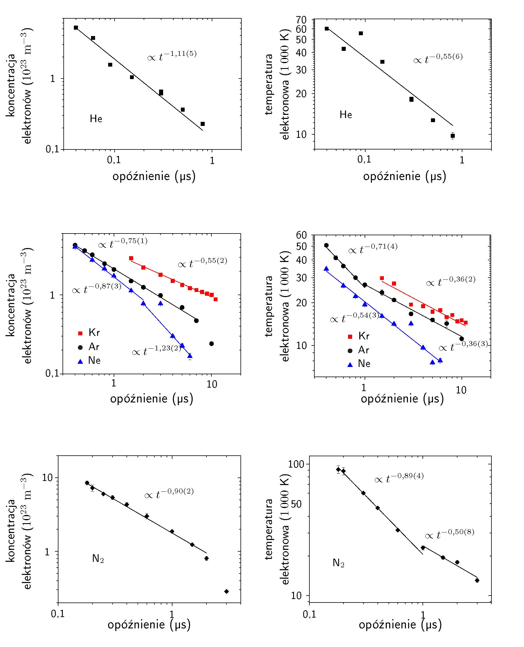
82
ROZDZIAŁ 5. WYNIKI
Rysunek 5.9: Ewolucja koncentracji elektronów i temperatury elektronowej w plazmie wytworzonej na zasadzie przebicia, wyznaczona metodą rozpraszania Thomsona, na osi plazmy i w położeniu x = 0, 5 mm (zgodnie z rysunkami 5.7 i 5.8), dla plazmy wytworzonej w różnych gazach
5.3. BADANIE EWOLUCJI PRZEBICIA LASEROWEGO W GAZIE
83
z ekspansją obłoku plazmowego, ale także z rekombinacją promienistą i zderzeniową. Zanik wolniejszy niż dla przypadku ekspansji swobodnej świadczy o istotnym wpływie procesów rekombinacji na ewolucję plazmy. Potwierdzeniem tej tezy może być fakt, że dla gazów jednoatomowych wykładnik opisujący spadek koncentracji elektronów rośnie wraz ze wzrostem masy atomowej pierwiastka, a więc także ze spadkiem potencjału jonizacji. Im wyższy potencjał jonizacji, tym bardziej rekombinacja dominuje nad jonizacją.
Ponieważ cały proces zachodzi w gazie, ekspansja plazmy jest wolniejsza niż w przypadku ekspansji swobodnej, co może wpływać na wolniejszy zanik elektronów. Dodatkowo nie na każdym etapie ekspansja plazmy ma charakter sferyczny.
Należy zwrócić uwagę, że w przypadku neonu, po około 2 ps widoczna jest wyraźna zmiana w tempie spadku koncentracji elektronów. Podobne zachowanie wydaje się wykazywać argon po około 7 ps, krypton po około 10 ps oraz azot po 2 ps. Na obrazach plazmy (rysunki 5.7 i 5.8) widoczny jest moment, w którym ekspansja plazmy zmienia swój charakter na sferyczny, co odpowiada mniej więcej wzrostowi tempa zaniku ne. Możliwe więc, że zmiana wykładnika wiąże się z przejściem z ekspansji planarnej (jednowymiarowej) w sferyczną (trójwymiarowej).
Analizując ewolucję temperatury elektronowej należy stwierdzić, że maleje ona wolniej niż wynika to z adiabatycznej ekspansji gazu w próżni, w którym to przypadku malałaby proporcjonalnie do t-2 dla gazów monoatomowych oraz t-6/5 dla gazów dwuatomowych. W początkowej fazie ewolucji plazmy istnieją dwa główne kanały chłodzenia: ekspansja oraz emisja promieniowania ciągłego. Ochładzanie wolniejsze niż wynikające z ekspansji, świadczy najprawdopodobniej o podgrzewaniu elektronów w procesie rekombinacji trójciałowej i uwalnianiem się dodatkowej energii, która jest przekazywana elektronom (patrz rozdział 1.2).
Tablica 5.1: Wykładniki funkcji dopasowanych do wyznaczonych w pomiarach wartości ne dla poszczególnych zakresów opóźnień oraz współczynniki dopasowań R2.
gaz | He | Ne | Ar | Kr | n2
opóźnienie (ps) wykładnik R2 | 0,4-0,8 -1,11(5) 0,9841 | 0,4-2 2-6 -0,87(3) -1,23(2) 0,99557 0,99949 | 0,4-7  -0,75(1)  0,99707 | 1,5-11  -0,55(2)  0,98403 | 0,2-2  -0,90(2)  0,99482
Tablica 5.2: Wykładniki funkcji dopasowanych do wyznaczonych w pomiarach wartości Te
R2
gaz | He | Ne | Ar | Kr | n2
opóźnienie (ps) wykładnik R2 | 0,4-0,8 -0,55(6) 0,92204 | 0,4-6  -0,54(3)  0,96563 | 0,4-1 1-10 -0,71(4) -0,36(3) 0,98599 0,98846 | 1,5-11  -0,36(2)  0,91193 | 0,2-1 1-3 -0,89(4) -0,50(8) 0,98938 0,91915
84
ROZDZIAŁ 5. WYNIKI
Wyraźny spadek tempa ochładzania plazmy po około 1 ps, można zauważyć dla przypadku argonu i azotu. Taka zmiana może być spowodowana zanikiem promieniowania ciągłego plazmy, które jest istotnym kanałem strat energii. Dodatkowo, zmiana wykładnika może świadczyć o zmianie procesu trójciałowej rekombinacji, ze zderzeń z jonami dwukrotnie zjonizowanymi: X2+ + e- + e- ^ X + + e-, na zderzenia z jonami jednokrotnie zjonizowanymi X + + e- + e- ^ X + e-. Za względu na kompleksowość zachodzących procesów, ilościowe wytłumaczenie zmian parametrów wymagałoby dokładniejszych obliczeń. Niestety, ze względu na brak wiarygodnych stałych atomowych odpowiednie obliczenia są niemożliwe.
Porównanie opisanych tu obserwacji z innymi przedstawianymi w literaturze przedmiotu jest trudnym zadaniem, ze względu na brak eksperymentów przeprowadzanych w identycznych warunkach. PIL jest bardzo czuła na warunki eksperymentalne, takie jak konfiguracja i parametry wiązki laserowej, czy też warunki otoczenia, tak więc w pozornie podobnym eksperymencie plazma może wykazywać zupełnie odmienne zachowanie.
Metodą rozpraszania Thomsona badano przebicie w helu [101] wywołane impulsem
- długości fali 1064 nm o fluencji 1 kJ/cm2. Laser próbkujący miał długość fali 532 nm
- fluencję 44 J/cm2. Wyznaczono wartości ne i Te dla opóźnień od 400 ns do 22,5 ps w zakresie odpowiednio: 3,3 ■ 1023 m-3 - 1 ■ 1020 m-3 oraz 40 500 K - 9 300 K. Tak ogromne rozbieżności pomiędzy tymi wynikami a wynikami tej pracy można częściowo wyjaśnić innymi warunkami eksperymentu. Wpływ na wynik w pracy [101] mogło mieć także przeprowadzenie analizy jak dla rozpraszania niekolektywnego, podczas gdy parametr rozpraszania a = 0, 2, co świadczy raczej o częściowo-kolektywnym charakterze
widma. Metodę RT zastosowano także w pracy [36] dla przebicia w powietrzu. La-
2
2
wyznaczono zmiany ne od 6,13 ■ 1020 m-3 do 1, 86 ■ 1020 m-3, natomiast Te od 91 000 do 12 800 K. Wyniki pracy [36] dość dobrze zgadzają się z przedstawionymi w tym rozdziale obserwacjami dla azotu.
Cadwell i Hiiweł [104] badali plazmę argonową, wytworzoną impulsem o energii 250 mJ i A = 1064 nm dla opóźnień od 60 ps do 140 ps za pomocą spektroskopii emisyjnej oraz rozpraszania Rayleigha. W tym zakresie czasowym wyznaczyli spadek temperatury od 9600 K do 5600 K oraz spadek koncentracji elektronów od 2 , 4-1022 m-3 do 0, 6 ■ 1022 m-3. Ekstrapolacja naszych wyników na podobny przedział czasowy daje zmiany w zakresach od 6900 K do 5100 K oraz od 1, 0 ■ 1022 m-3 do 0, 55 ■ 1022 m-3. Z kolei Harilal [74] zbadał plazmę laserową wytworzoną w argonie impulsem o energii
5.4. BADANIE LOKALNEJ RÓWNOWAGI TERMODYNAMICZNEJ W PIL
85
100 mJ *, dla opóźnień krótszych niż 450 ns. Dla 400 ns otrzymał koncentrację elektronów o wartości 1, 5 ■ 1024 m-3 oraz temperaturę równą 18 000 K. Wartości te w sposób istotny odbiegają od wartości wyznaczonych w naszym eksperymencie z rozpraszania Thomsona wynoszących odpowiednio: 4,3- 1023 m-3 oraz 50 700 K.
Wyniki przedstawione w wyżej wymienionych pracach otrzymano na podstawie widm emisyjnych wysumowanych wzdłuż kierunku obserwacji, tzn. bez odwrotnej transformacji Abela. Taki sposób analizy danych emisyjnych zapewne znacząco wpływa na wyniki końcowe. Co więcej, temperaturę wyznaczano metodą grafu Bolt- zmana, co jest prawidłowe jedynie gdy plazma znajduje się co najmniej w częściowej lokalnej równowadze termodynamicznej. Istnienie cLRT nie było jednak weryfikowane w żadnej z tych prac, co czyni ich wyniki mało wiarygodnymi.

5.4 Badanie lokalnej równowagi termodynamicznej w PIL
Zagadnienie lokalnej równowagi termodynamicznej w plazmie indukowanej laserem jest wciąż słabo zbadane. Kryteria na LRT przedstawione w rozdziale 1.3, jasno wskazują na istotną rolę koncentracji elektronów i temperatury, a także ich ewolucji i rozkładu przestrzennego, na ustalenie się równowagi. Dlatego wiarygodne pomiary tych wielkości wraz z ich rozkładem przestrzennym i ewolucją czasową odgrywają podstawową rolę w analizie stanu równowagi. Metoda rozpraszania Thomsona wydaje się być idealna do tego celu, gdyż wyznaczane parametry plazmy są niezależne od jej stanu równowagi.

5.4.1 Eksperyment
Weryfikację stanu lokalnej równowagi termodynamicznej przeprowadzono na przykładzie plazmy ablacyjnej wygenerowanej z próbki aluminium. Zastosowano układ eksperymentalny opisany w rozdziale 4.2. Próbka, którą poddano ablacji była stopem aluminium i zawierała około 96,4% Al, 2,2% Mg, 1,2% Si i 0,1% Mn A Plazmę generowano impulsem o fluencji około 30 J/cm2. Fluencja impulsu próbkującego wynosiła około 100 J/cm2, a średnica wiązki około 200 pm. Przesuw próbki wraz z soczewką skupiającą wiązkę lasera generującego umożliwiał badanie plazmy wzdłuż jej osi.
Przykładowe widma RT zarejestrowane w trakcie eksperymentu dla trzech różnych opóźnień, a także odpowiadające im obrazy plazmy przedstawia rysunek 5.2. Widma te otrzymano oświetlając impulsem próbkującym obszar zaznaczony na obrazach pionową linią przerywaną. Każde z widm składa się z szerokiego spektralnie sygnału
*W opisie eksperymentu nie podano szerokości wiązki generującej
%kład wyznaczono metodą skaningowej mikroskopii elektronowej w laboratorium GREMI (Bourges, Francja)
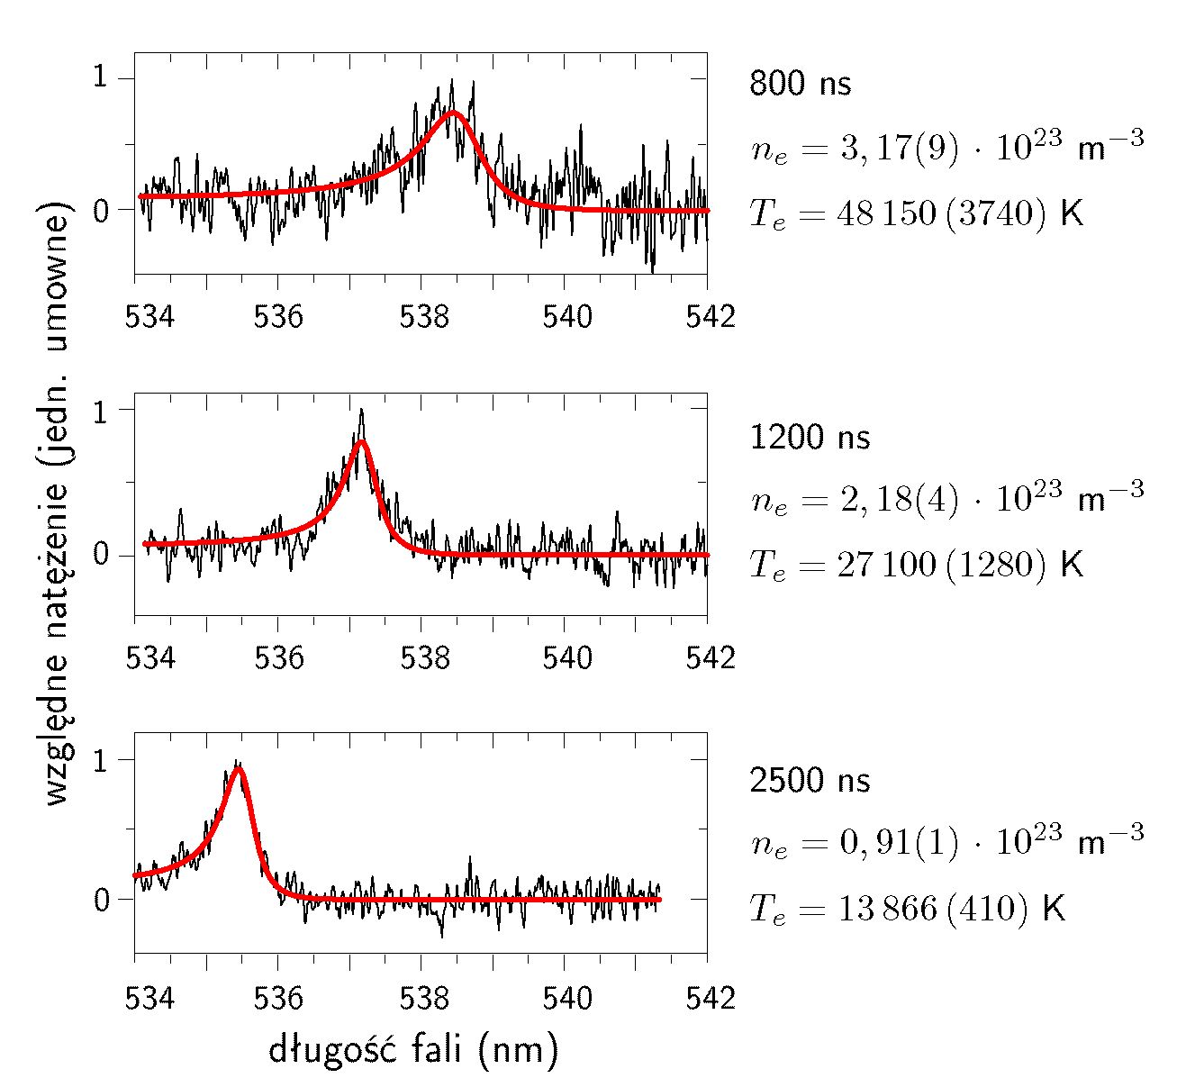
86
ROZDZIAŁ 5. WYNIKI
Rysunek 5.10: Zarejestrowano widmo RT ( ) z dopasowaną teoretyczną funkcją gęstości
spektralnej ( ). Wyniki pomiarów na osi plazmy (z 0). dla plazmy aluminiowej wygenero
wanej impulsem o fluencji 30 J/cm2.
odpowiadająeego składowej elektronowej rozpraszania Thomsona, z maksimum przypadającym na długość fali 538,5 nm, 537 nm i 535,5 nm, odpowiednio dla opóźnień 800 ns, 1,2 ps oraz 2,5 ps po impulsie generującym. Zmiana kształtu widma w przestrzeni świadczy o występowaniu radialnych gradientów Te i ne. Oprócz szerokiego spektralnie sygnału RT, widoczne są także linie ramanowskie pochodzące od atomów glinu i magnezu, opisane w części 5.1 tego rozdziału.
Dla każdej pozycji w poprzek plazmy (w kierunku osi z), wyznaczono wartości ne i Te dopasowując funkcję gęstości spektralnej S(A) do zarejestrowanego widma RT. ■Jakość dopasowali przedstawiono na rysunku 5.10.
W celu weryfikacji ewentualnego zaburzenia plazmy impulsem próbkującym, wykonano pomiary widma RT dla różnych fluencji tych impulsów w zakresie od ok. 70 J/cm2 do ok. 190 J/cm2. Wyniki pomiarów zaprezentowano na rysunku 5.11.
W żadnym z badanych przypadków nic stwierdzono zależności koncentracji elektronów i ich temperatury od fluencji impulsu próbkującego. Na tej podstawie można przyjąć, że dla danych warunków eksperymentalnych plazma była niczaburzona.
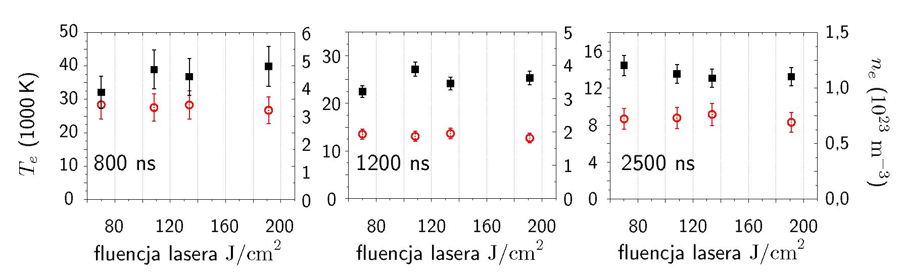
5.4. BADANIE LOKALNEJ RÓWNOWAGI TERMODYNAMICZNEJ W PIL
87
Rysunek 5.11: Zależność temperatury elektronowej (■) i koncentracji elektronów ( ) od flueneji lasera próbkującego dla różnych opóźnień. Wyniki otrzymane dla plazmy powstałej podczas ablacji próbki aluminiowej impulsem o flueneji 30 J/cm2 i długości fali 532 mm.
- Ewolucja ne i Te
Ewolucję koncentracji elektronów i ich temperatury dla obszaru na osi plazmy (z = 0, 0 mm) i w odległości x = 0, 9 mm od powierzchni próbki przedstawiono na rysunku 5.12. Jak widać w tym obszarze ne maleje od wart ości 3 , 4-1023 m-3 (600 ns), do 5, 0 ■ 1022 m-3 (3 ps po impulsie generującym). Jednocześnie temperatura elektronowa maleje od około 61 000 K do 13 000 K.
Do wyników przedstawionych na wykresie 5.12, dopasowano odpowiednie funkcje wykładnicze. Zmierzona koncentracja elektronów maleje proporcjonalnie do t-0>81(5) dla czasów krótszych niż 1,5 ps i tempo to rośnie dla czasów dłuższych, proporcjonalnie do t-1>6°(3). Zmiana tempa zaniku elektronów jest podobna do zmian, jakie miały miejsce dla przebicia w gazach. Z kolei Te maleje jak t-1>°°(4) w całym badanym przedziale czasu. Ochładzanie plazmy wolniejsze niż wynika to z jej ekspansji, można tłumaczyć wpływem procesów rekombinacji trójciałowej na ewolucję plazmy. Energia uwolniona w zderzeniu trójciałowym przekazywana jest elektronom biorącym udział w zderzeniu, co zwiększa ich temperaturę.
Wyznaczone zmiany koncentracji elektronów są zgodne z wynikami Barthélémy’ego [105] dla plazmy aluminiowej wygenerowanej impulsem o czasie trwania 6 ns i długości fali 532 nm pod ciśnieniem atmosferycznym. Wyniki otrzymane w tej pracy są także zgodne z wynikami obliczeń przedstawionymi w pracy Laville’a [106], otrzymanymi dla plazmy aluminiowej, przy założeniu geometrii półkulistej. Natomiast otrzymane w niniejszej pracy wartości Te znacznie odbiegają od wartości temperatur wzbudze- niowych przedstawionych w pracy [105] (9000 K po 600 ns oraz 7500 K po 3, 0 ^s), oraz wyliczonych w pracy [106] (8000 K po 600 ns oraz 7500 K po 3, 0 ^s). Ostatnio, Liu [36], także stosując technikę rozpraszania Thomsona, zmierzył temperaturę elektronową w plazmie aluminiowej wygenerowanej wiązką o długości fali 1064 nm. .Jego wyniki są zbliżone do zaprezentowanych w niniejszej pracy i wynoszą około 100 000 K
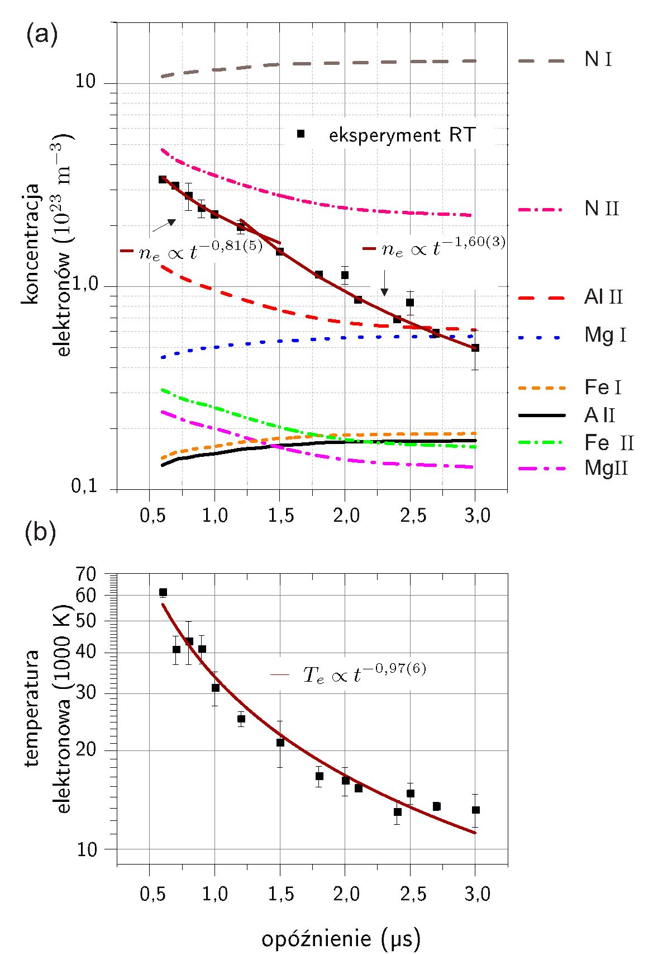
88
ROZDZIAŁ 5. WYNIKI
Rysunek 5.12: Koncentracja elektronów (a) oraz temperatura elektronowa (b) wyznaczona metodą RT dla plazmy aluminiowej wygenerowanej impulsem o fluencji 30 J/cm2. Przedstawione na wykresie (a) wartości n^ zostały obliczone z kryterium McWhirtera (1.12) używając Te wyznaczonej eksperymentalnie (b).
po 400 ns oraz około 20 000 K po 2,5 ps. Ponadto, zaobserwował on także ogromne rozbieżności pomiędzy temperaturą elektronową a temperaturą wzbudzeniową.
■Jak widać, temperatura elektronowa wyznaczona na podstawie widm RT znacznie przewyższa temperaturę wzbudzeniową otrzymywaną z eksperymentów emisyjnych. Tak duże rozbieżności mogą częściowo wynikać z różnic w konfiguracji eksperymentalnej, z niewłaściwie wyznaczonej temperatury wzbudzeniowej z sygnałów optycznych zintegrowanych wzdłuż kierunku obserwacji, słabej czasowej zdolności rozdzielczej czy też braku korekcji sygnału na reabsorpcję. Niemniej jednak, może to także wskazywać na odstępstwo od lokalnej równowagi termodynamicznej, która to kwestia jest tematem niniejszego podrozdziału.
5.4. BADANIE LOKALNEJ RÓWNOWAGI TERMODYNAMICZNEJ W PIL
89
Kryterium McWhirtera
Na podstawie wyznaczonych w eksperymencie wartości Te oraz równania 1.12, obliczono minimalną koncentrację elektronów n^, konieczną dla istnienia stanu LRT w plazmie, zgodnie z kryterium McWhirtera. Obliczenia zostały przeprowadzone dla pierwiastków będących głównymi składnikami próbki aluminiowej (glin oraz magnez), a także dla azotu jako głównego składnika powietrza oraz dla żelaza. Co prawda żelazo nie było składnikiem użytej próbki, tym niemniej często występuje w stopach aluminium, a jego linie emisyjne są używane do wyznaczania temperatury wzbudzeniowej plazmy.
Do obliczeń użyto danych spektroskopowych zamieszczonych w tabeli 5.3. Zależne od temperatury współczynniki Gaunta dla atomów oraz jonów jednokrotnych przyjęto zgodnie z (107]. Wartości tych współczynników przedstawia rysunek 5.13.
Wyniki obliczeń n^ i doświadczalne wartości ne i Te, otrzymane dla obszaru na osi plazmy, przedstawiono na rysunku 5.12. Jak widać, warunek McWhirtera (ne » n^) nie jest spełniony dla azotu, dla żadnego z badanych opóźnień. Warunek ten jest natomiast spełniony zarówno dla atomów jak i jonów pierwiastków metalicznych, dla czasów krótszych niż 1, 5 — 2, 0 ßs. Dla dłuższych czasów kryterium to przestaje być spełnione dla atomów magnezu i jonów glinu.
Jak wynika z warunku 1.12, im większa przerwa energetyczna AEnm, tym większe n^. Ponieważ przerwa energetyczna jest znacznie większa dla niemetali, niż dla metali, potrzebują one dużo większej koncentracji elektronów by spełnić warunek McWhirtera. W naszym przypadku, kryterium to nie jest spełnione dla azotu w badanym przedziale czasu, ale także dla atomów magnezu oraz jonów glinu dla czasów dłuższych niż 2,5 ps.
Tablica 5.3: Dane spektroskopowe użyte do obliczeń nf. Uwzględniono jedynie dozwolone przejścia dipolowe, bez przejść interkombinacyjnych.
Składnik | A E (eV) | fnm | Niższy poziom energetyczny |  |  | Wyższy poziom energetyczny
Składnik | A E (eV) | fnm | Konfiguracja | Termy | J | Konfiguracja | Termy | J
Al I | 3,14 | 1,15 • 10-1 | 3s23p | 2p O | 1/2 | 3s2 4s | 2S | 1/2
Mg I | 4,35 | 1,80 | 2p63s2 | 1 | 0 | 3s3p | 1O | 1
Fe I | 3,21 | 2,17 • 10-2 | 3d64s2 | aBD | 4 | 3d6 (5D) 4s4p(3PO) | zbD O | 4
N I | 10,33 | 4, 32 • 10-2 | 2s22p3 | 4 SO | 3/2 | 2s22p2(3P)3s | 4 | 1/2
Al II | 7,42 | 1,83 | 2p63s2 | 1 | 0 | 3s3p | 1O | 1
Mg II | 4,42 | 3, 03 • 10-1 | 2p63s | 2 | 1/2 | 2p63p | 2O | 1/2
Fe II | 4,77 | 2, 39 • 10-1 | 3d6(BD)4s | a6D | 9/2 | 3d6(5D)4p | 6O | 9/2
N II | 11,44 | 1,11 • 10-1 | 2s22p2 | 3P | 0 | 2s2p3 | 3d° | 1
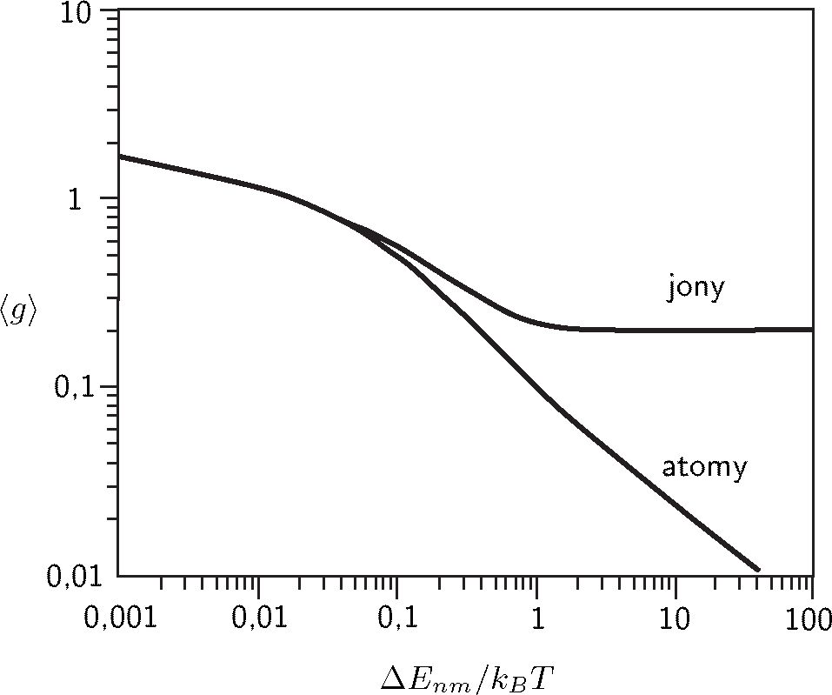
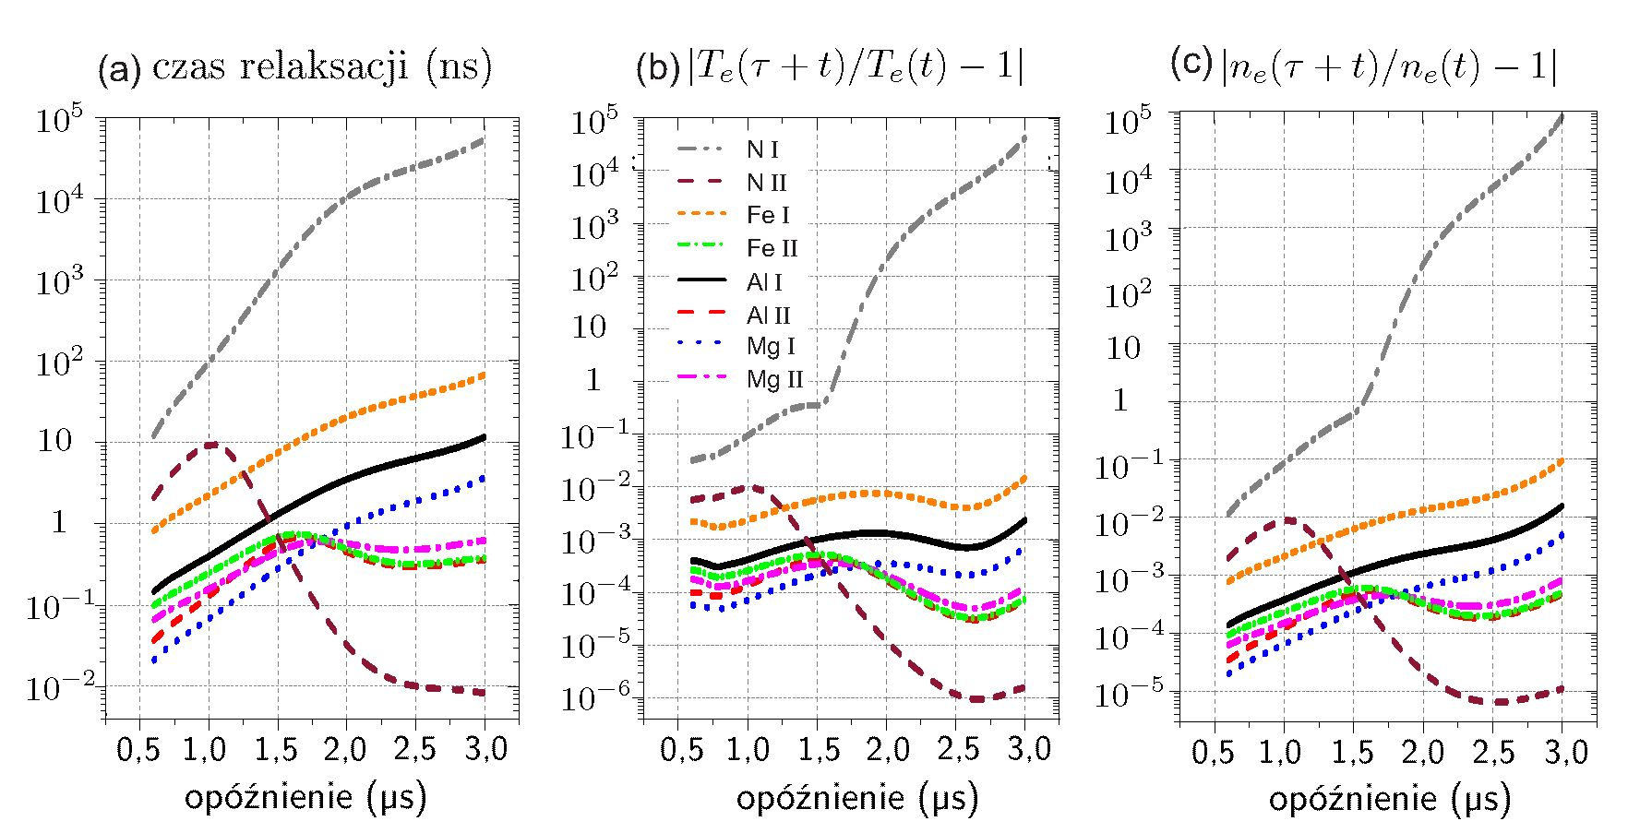
90
ROZDZIAŁ 5. WYNIKI
Rysunek 5.13: Wartości uśrednionego czynnika Gaunta w funkcji temperatury otrzymane na podstawie pracy [107]. AEnm oznacza największą przerwę energetyczną pomiędzy sąsiednimi poziomami.
Rysunek 5.14: Czasy relaksacji (a) wyliczone zgodnie z równaniem 1.14 oraz warunki na kwazi-stacjonarność plazmy (b, c) wyrażone równaniem 1.13. Obliczenia przeprowadzono dla różnych składników plazmy aluminiowej, wygenerowanej impulsem o fluencji 30 J/cm2, pod ciśnieniem atmosferycznym.
Kryterium kwazi-stacjonarności
Pomimo że procesy zderzeniowe dominują nad procesami promienistymi, przejściowy charakter plazmy laserowej powoduje, że należy zweryfikować kolejny warunek na istnienie stanu LRT. Warunek ten został sformułowany poprzez nierówność (1.13). Rysunek 5.14(a) przedstawia czasy relaksacji obliczone zgodnie z równaniem (1.14), po korekcie na częściową jonizację plazmy. Potrzebny w tych obliczeniach stopień jonizacji
5.4. BADANIE LOKALNEJ RÓWNOWAGI TERMODYNAMICZNEJ W PIL
91
został oszacowany na podstawie prawa Sahy-Eggerta (równanie 1.10), przy założeniu plazmy jedno-składnikowej w stanie LRT, i korzystając z wyznaczonych doświadczalnie temperatury elektronowej i koncentracji elektronów.
Wyraźnie widać, że czasy relaksacji potrzebne do osiągnięcia równowag jonizacyjnej i wzbudzeniowej znacznie rosną z czasem dla atomów wszystkich pierwiastków, co powodowane jest spadkiem koncentracji elektronów i ich temperatury. Jednakże dla jonów odejście od całkowitej jonizacji skutkuje po pewnym czasie zmniejszaniem się t, co jest szczególnie widoczne dla jonów azotu po czasie dłuższym niż 1 ps. Jeżeli chodzi o atomy metali, t jest najkrótszy dla atomów Mg I i zmienia się od 20 ps do 4 ns, zaś dla atomów Fe od 900 ps do 70 ns. Czasy relaksacji dla wszystkich jonów metali zachowują się podobnie. Początkowo rosną od 40-100 ps dla opóźnienia 600 ns, osiągając maksymalne wartości 600-800 ps po 1,6 ps, aby zmaleć do około 400 ps dla Al II i Fe II, oraz 700 ps dla Mg II. Relaksacja atomów azotu jest o kilka rzędów wielkości wolniejsza niż w przypadku metali, a t osiąga wartość aż 80 ps dla opóźnienia 3 ßs. Natomiast dla jonów azotu czas relaksacji spada drastycznie po 1 ps i osiąga wartość zaledwie 9 ps dla opóźnienia 3 ps. Analiza czasów relaksacji oraz zmian ne i Te (rysunki 5.14(b) i (c)) w badanym zakresie opóźnień, pozwala wnioskować, że drugi warunek na istnienie stanu LRT jest spełniony dla wszystkich metali oraz dla jonów azotu, w całym badanym przedziale czasu. Warunek ten nie jest spełniony dla atomów azotu po około 1,0 ps.
Podsumowując dotychczasowe rozważania, można powiedzieć, że bardziej prawdopodobne jest osiągnięcie stanu lokalnej równowagi termodynamicznej przez plazmę laserową na wczesnych etapach jej ewolucji (< 1 ps), niż po dłuższym czasie. Dzieje się tak zapewne z uwagi na większą liczbę zderzeń i krótkie czasy relaksacji.

5.4.3 Przestrzenny rozkład parametrów ne i Te
Trzeci warunek na stan LRT, mówiący o kwazi-jednorodności plazmy i wyrażony
ne Te
trzech opóźnień: 800 ns, 1,2 ps and 2,5 ps.
ne Te
zostały oznaczone jako czarne kropki. Wartości parametrów plazmy w obszarze pomiędzy punktami wyznaczono przez interpolację krzywą sklejaną (ang. spline). W ob-
ne Te
ze względu na bardzo silne promieniowanie tła plazmy, albo ze względu na zbyt silny sygnał odblasków na długości fali lasera. Silne odblaski obserwowano zwłaszcza bardzo blisko powierzchni próbki.
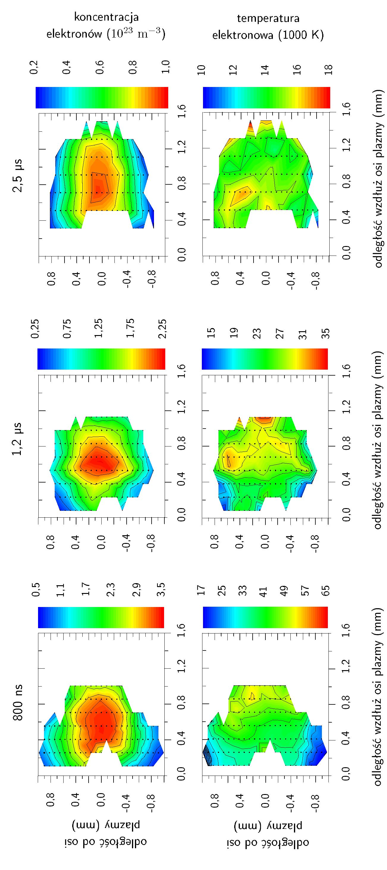
Rysunek 5.15: Przestrzenny rozkład koncentracji elektronów (górny wiersz) oraz temperatury elektronowej (dolny wiersz). Czarne punkty odpowiadają wartościom wyznaczonym w eksperymencie, natomiast wartości pomiędzy zostały wyznaczone interpolacją krzywą sklejaną (splajnem). Odległość wzdłuż osi plazmy jest mierzona względem powierzchni próbki. Plazma była generowana poprzez ablację próbki aluminium impulsem o fluencji 30 J/cm2i długości fali 532 nm.
92 ROZDZIAŁ 5. WYNIKI
5.4. BADANIE LOKALNEJ RÓWNOWAGI TERMODYNAMICZNEJ W PIL
93
Na rysunkach widoczne jest wyraźne maksimum koncentracji elektronów na osi plane
ne
Te
oddalonych od próbki.
ne Te
dla plazmy aluminiowej wytworzonej impulsem laserowym o energii 70 mJ i długości fali 1064 nm, 1 ps po jej generacji. Zabserwował on maksimum koncentracji elektronów w centralnej części plazmy oraz maksimum temperatury na jej obrzeżach. Z kolei, dla zakresu opóźnień takiego jak w naszych badaniach, dla lasera o XL = 532 nm i fluencji 10 J/cm2, Barthélémy [105] otrzymał niemal jednorodną koncentrację elektronów wzdłuż osi plazmy. Jednakże wyniki jego pracy oparte są o dane emisyjne wysumowane wzdłuż drogi obserwacji, więc bezpośrednie porównanie może prowadzić do błędnych wniosków.
Łagodny spadek Te w obszarach pozaosiowych sprawia, że także n^ zmienia się
ne
spełnić.
Kryterium kwazi-jednorodności
Na rysunku 5.16 przedstawiono zależność drogi dyfuzji od odległości od osi plazmy, dla kilku opóźnień. Obliczenia przeprowadzono korzystając z równań (1.14), (1.16) oraz (1.17) oraz przyjmując Te jak na rysunku 5.15. Dla wszystkich opóźnień, A jest o kilka rzędów wielkości krótsza dla jonów niż dla atomów, co wynika z ich częstych zderzeń o charakterze kulombowskim. Droga dyfuzji sięga kilku nanometrów w przypadku atomów, a dla jonów nie przekracza pikometra.
ne Te
drodze dyfuzji, można jednoznacznie stwierdzić, że mamy do czynienia z plazmą kwazi- jednorodną, dla wszystkich jej składników, co oznacza, że osiągną one równowagę zanim
ne Te
parametrów plazmy na drodze dyfuzji dla wybranych przekrojów i wybranych czasów przedstawiono na rysunku 5.17. Jak widać, drogi dyfuzji są na tyle krótkie, że nawet ich wydłużenie o dwa rzędy wielkości, co mogłoby mieć miejsce w przypadku pierwiastków śladowych, nie powoduje złamania kryterium kwazi-jednorodności.
W celu weryfikacji stanu LRT w aluminiowej plazmie indukowanej laserowo, wytworzonej impulsem o czasie trwania 20 ns i o długości fali 1064 nm, Cristoforetti [43]
ne Te
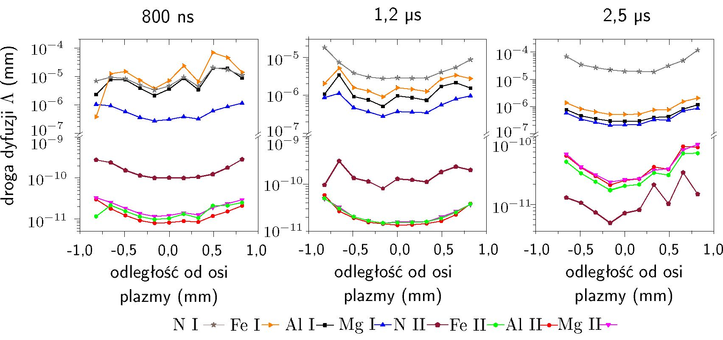
94
ROZDZIAŁ 5. WYNIKI
Rysunek 5.16: Zależność drogi dyfuzji od odległości od osi plazmy, obliczona korzystając z równań (1.14). (1.16) oraz (1.17). dla różnych opóźnień. Odległości od powierzchni próbki wynosiły: 0.56 mm dla 800 ns. 0.53 mm dla 1.2 ps oraz 0.71 mm dla 2.5 ps.
promieniowania uzyskano przesuwając włókno światłowodowe w poprzek obrazu plazmy, a następnie dokonano inwersji Abela zarejestrowanego sygnału. W przypadku tego eksperymentu czasowa zdolność rozdzielcza była jednak bardzo ograniczona długim czasem integracji sygnału optycznego (250 500 ns dla opóźnień od 500 ns do 2 ps po ablacji). Ustalono, że atomy i jony aluminium spełniają wszystkie trzy warunki na istnienie stanu LRT, w przeciwieństwie do tlenu i azotu, w związku z dłuższym czasem relaksacji tych ostatnich.
Z kolei w innej swojej pracy Cristoforctti [47] przeanalizował dane Barthélcmy’cgo z pracy [52], i zweryfikował warunek na kwazi-stacjonarność porównując czasy zaniku plazmy i czasy relaksacji atomów różnych metali (Al, Mg, Fe). Wszystkie te pierwiastki charakteryzują się czasami relaksacji znacznie krótszymi niż czasy zaniku plazmy w badanym przedziale czasowym (od 400 ns do 3 ps) co stwarza warunki do istnienia LRT w plazmie.
Podobne badania zostały przeprowadzone przez Ma [48] dla aluminiowej PIL, wytworzonej w atmosferze argonu, używając impulsów laserowych o czasie trwania 5 ns i długości fali A =1064 nm. Także w tym przypadku czasowa zdolność rozdzielcza była mocno ograniczona długim czasem integracji sygnału optycznego. Stwierdzono, że w warunkach tego eksperymentu stan LRT był zachowany dla glinu na wszystkich badanych etapach ewolucji plazmy (600 ns, 1,5 ps oraz 3 ps), w jej centrum. Natomiast dla argonu kryteria MeWhirtera oraz kwazi-jednorodności zostały złamane po 3 ps, a kryterium kwazi-stacjonarności dla opóźnień po 1,5 ps.
W niedawno opublikowanej pracy [49] Merten badał warunek na kwazi- stacjonarność w aluminiowej plazmie wygenerowanej impulsem z lasera Nd:YAG, o cza-
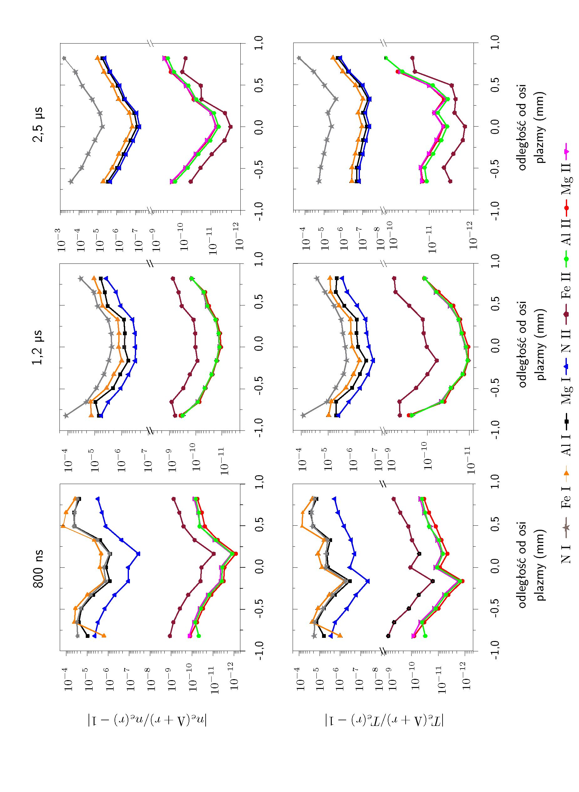
5.4. BADANIE LOKALNEJ RÓWNOWAGI TERMODYNAMICZNEJ W PIL 95
Rysunek 5.17: Warunek na kwazi-jednorodność plazmy obliczony zgodnie z równaniem (1.15), dla różnych składników plazmy, różnych opóźnień i różnych odległości od osi plazmy. Odległość od powierzchni próbki wynosiła: 0,56 mm dla 800 ns, 0,53 mm dla 1,2 ps oraz 0,71 mm dla 2,5 ps.
96
ROZDZIAŁ 5. WYNIKI
A=
nością rozdzielczą pokazały, że plazma może być w stanie LRT jedynie przez pierwszych kilkadziesiąt nanosekund. Niestety, w eksperymencie tym zabrakło analizy widm pod kątem ich rozkładu przestrzennego.
We wszystkich opisanych powyżej eksperymentach zakładano plazmę optycznie cienką. Ponadto jako temperaturę elektronową przyjmowano temperaturę wzbudzeniową, wyznaczoną na podstawie grafów Boltzmanna.
Inne podejście do kwestii badania równowagi termodynamicznej w PIL, przedstawili Karabourniotis et al. [50, 51]. Jego obiektem zainteresowania była plazma aluminiowa wytworzona impulsem laserowym o czasie trwania 4 ns i o długości fali 532 nm, pod ciśnieniem 100 Pa. Symulując widmo emisyjne z uwzględnieniem samoabsorpcji, a następnie porównując je z widmem PIL, wyznaczył koncentrację elektronów oraz temperatury: elektronową Te i wzbudzeniową Twzb, dla opóźnienia 109 ns po ablacji. Wyniki ich pracy pokazały, że Te jest większe od Twzb o ponad 40%, co świadczy o braku LRT w badanej plazmie. Ich metoda jest wolna od założenia dotyczącego grubości optycznej plazmy oraz jej stanu równowagi.
Analizę stanu równowagi termodynamicznej w PIL poprzez porównanie różnych temperatur przeprowadzono także w pracy [52]. Eksperyment przeprowadzono na plazmie aluminiowej wytworzonej impulsem lasera ekscymerowego XeCl o długości fali A = 308 nm i czasie trwania 10 ns. Na podstawie zmierzonych natężeń linii emisyjnych atomów oraz jonów i korzystając z praw Boltzmanna oraz Sahy-Eggerta wyznaczono temperatury: wzbudzeniową Twzb oraz jonizacyjną Tion. Wyniki tego doświadczenia pokazały, że temperatura jonizacyjna jest wyższa od wzbudzeniowej dla opóźnień krótszych niż 1 ßs. Dla większych opóźnień temperatury te są równe, w ramach wyznaczonych niepewności pomiarowych. Należy zwrócić uwagę, że w eksperymencie tym sygnał emisyjny był również wysumowany wzdłuż kierunku obserwacji.
Przedstawiona w niniejszej pracy weryfikacja stanu LRT poprzez równoczesne sprawdzenie warunku McWhirtera, a także warunków na kwazi-staejonarność i kwazi- jednorodność, przy wykorzystaniu temperatury elektronowej, została przeprowadzona po raz pierwszy. Przedstawiona tu analiza była częściowo tematem artykułu [54].

5.5 Badanie fali uderzeniowej
Widoczne na rysunku 5.1 obrazy rozpraszania światła laserowego charakteryzują się szczególnie dużym natężeniem na długości fali lasera. W obszarze plazmy na sygnał ten składają się rozpraszanie Thomsona oraz rozpraszanie Rayleigha na atomach i jonach. Poza plazmą, sygnał pochodzi jedynie od rozpraszania Rayleigha na atomach lub
5.5. BADANIE FALI UDERZENIOWEJ
97
cząsteczkach gazu otaczającego. Ponieważ całkowita moc sygnału rozpraszania Rayleigha jest proporcjonalna do liczby centrów rozpraszania, można z niego wnioskować o koncentracji atomów/cząsteczek gazu. Jak widać na rysunkach, poza granicami plazmy sygnał rozpraszania Rayleigha gwałtownie rośnie, co świadczy o tym, że mamy do czynienia z obszarem o podwyższonej koncentracji gazu, który można przypisać położeniu propagującej fali uderzeniowej. Na granicy pomiędzy plazmą a falą uderzeniową, sygnał rozpraszania niemal całkowicie zanika. Położenie czoła fali uderzeniowej można wyznaczyć bezpośrednio z danych eksperymentalnych tak jak to pokazano na rysunku 5.18. Co istotne, obserwacje te mogą być prowadzone równocześnie z obserwacjami rozpraszania Thomsona.
W opisanych w tym podrozdziale eksperymentach zbadano ewolucję fali uderzeniowej dla przebicia w kilku gazach: argonie, kryptonie, neonie i azocie. Warunki eksperymentalne były takie jak opisane w części 5.3. Większość przedstawionych tu obserwacji fali uderzeniowej dotyczy tych samych widm rozpraszania, które pozwoliły na analizę ewolucji parametrów plazmy za pomocą rozpraszania Thomsona. W celu wyznaczenia rozkładu przestrzennego koncentracji atomów/cząsteczek, sygnał wzdłuż osi 2 został znormalizowany do sygnału rozpraszania Rayleigha jaki rejestrowano dla gazu niezaburzonego, bez plazmy. Dzięki temu uwzględniony został zarówno rozkład natężenia wiązki laserowej jak i czułość całego układu detekcji, z osobna dla każdego piksela kamery ICCD.
Część przedstawionych w tym podrozdziale wyników została opublikowana w artykule [108].

5.5.1 Propagacja fali uderzeniowej
Dla wybranej warstwy plazmy zbadano ewolucję radialnego (w poprzek plazmy) rozkładu sygnału rozpraszania dla kilku gazów. Badano ekspansję czoła fali uderzeniowej wzdłuż osi 2 dla położenia x = 0, czyli w punkcie w którym następowało przebicie. Zmiany radialnego rozkładu natężenia sygnału w czasie, na przykładzie przebicia w argonie, zostały przedstawione na rysunku 5.18. Na rysunku tym położenie czoła fali uderzeniowej w danej chwili zaznaczono strzałką.
Początkowo (< 600 ns) obserwujemy silny sygnał rozpraszania w obszarze samej plazmy. Sygnał ten szybko maleje z czasem i już po około 600 ns jest słabszy niż sygnał rozpraszania z obszaru fali uderzeniowej. Po czasie około 200 ns fala uderzeniowa odrywa się od obłoku plazmowego i dalsza ewolucja obłoku oraz fali uderzeniowej odbywają się niezależnie. Zależność położenia czoła fali uderzeniowej od czasu przedstawia rysunek 5.19. Dla porównania, na tym samym rysunku zaznaczono granice plazmy. Granice te zostały zdefiniowane jako miejsca, w których natężenie emisji plazmy spada
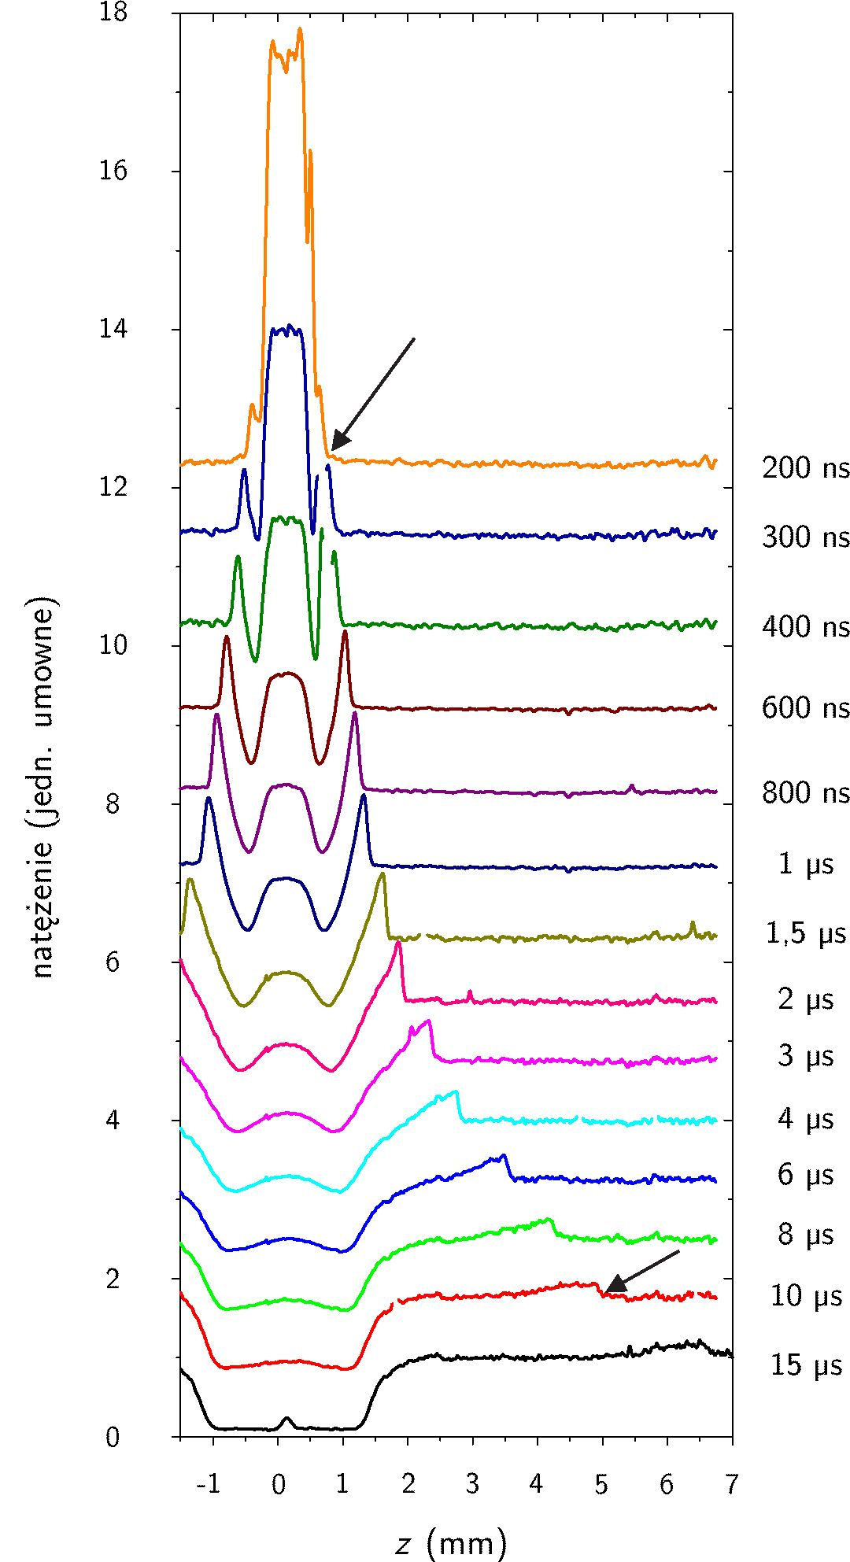
98
ROZDZIAŁ 5. WYNIKI
Rysunek 5.18: Rozkład natężenia sygnału rozpraszania wzdłuż osi z, dla x = 0, dla
różnych czasów po przebiciu w argonie. Fluencja impulsu generującego wynosiła 2,1 kJ/cm2, a impulsu próbkującego 14 J/cm2. Sygnał został znormalizowany do sygnału rozpraszania w niezaburzonym argonie. Rozkłady natężenia dla poszczególnych opóźnień zostały rozsunięte aby poprawić czytelność rysunku. Strzałki wskazują położenie czoła fali uderzeniowej.
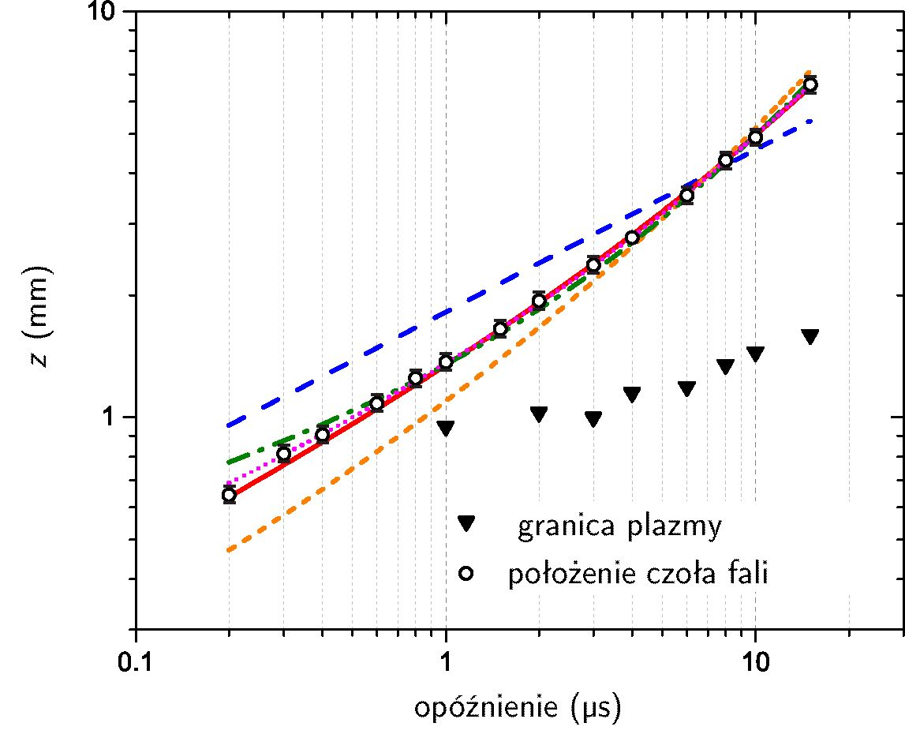
5.5. BADANIE FALI UDERZENIOWEJ
99
Rysunek 5.19: Ewolucja położenia czoła fali uderzeniowej dla przebicia w argonie,
wyznaczona z rozpraszania Rayleigha dla y 0 rnrii oraz dopasowane krzywe modelowe:
Tf0’4 (Sedov-Taylor): At°’4 + vst (de Izarra): Atb+vst: At°’4 + vt; Atb+vt
(gdzie vs = 323 • 10-6 m/s).
do 1 % swojej wartości maksymalnej (patrz rysunek 5.1). Wyniki eksperymentalne dotyczące ewolucji fali uderzeniowej zostały porównane z wynikami teoretycznymi (równania 1.18 oraz 1.19). W przypadku nicsfcryczncgo kształtu czoła fali, jako promień fali uderzeniowej przyjęto odległość czoła fali od osi plazmy, dla położenia y = 0.
Dopasowanie prostego modelu Sedova-Taylora postaci z(t) = A • t0,4, gdzie wykładnik 0, 4 odpowiada plazmie o symetrii sferycznej, nie dało dobrych wyników. Kolejno dopasowywane były modele o coraz większej liczbie wolnych parametrów, postaci z(t) = A • tb + vst, a wyniki dopasowań przedstawia tabela 5.4 i rysunek 5.19. Model proponowany przez de Izarrę [69] postaci z(t) = A • t0,4 + vst, gdzie vs jest prędkością dźwięku w argonie, nieco lepiej opisuje ewolucję fali uderzeniowej, w szczególności na późniejszych etapach. W kolejnych krokach uwalniano poszczególne parametry, tj. b v b 0, 4
niowej nie jest sferyczna, co w szczególności zachodzi w jej początkowej fazie. Istotnie, fala uderzeniowa odrywając się od obłoku plazmowego przybiera jego podłużny kształt (patrz rysunek 5.7). Zastanawiająca jest natomiast wartość dopasowanego parametru v, która w każdym z modeli jest wyraźnie mniejsza od prędkości dźwięku vs = 323 m/s.
Na wykresie 5.20 pokazano zmianę szybkość ekspansji fali uderzeniowej w kierunku radialnym, wyznaczoną jako pochodną położenia czoła fali w czasie. Punkty oznaczają pochodną w punktach pomiarowych, a linia ciągła pochodną wyznaczoną dla
vs
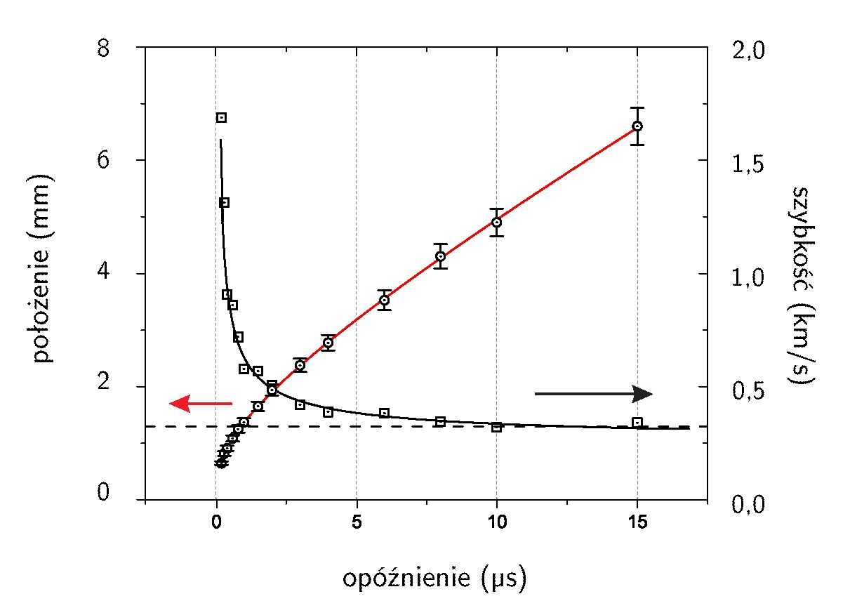
100
ROZDZIAŁ 5. WYNIKI
Rysunek 5.20: Położenie czoła fali uderzeniowej powstałej podczas przebicia w Ar pod ciśnieniem atmosferycznym wyznaczone z rozpraszania Rayleigha oraz jego prędkość wyznaczona
jako pochodna położenia po czasie. dopasowany zmodyfikowany model Sedova-Taylora.
pochodna po czasie dopasowanej funkcji. prędkości dźwięku w Ar w temperaturze
pokojowej.
asymptotycznie dążyć szybkość czoła fali uderzeniowej. .Jednak wartość pochodnej po czasie z dopasowanej funkcji położenia po kilkunastu ps spada poniżej szybkości dźwięku w argonie, co jest wynikiem nicfizycznym. Tak więc dopasowana zależność nic sprawdza się dla późniejszych czasów, gdy ciśnienie się wyrównuje. Możliwym wytłumaczeniem może być fakt, żc środek dla przybliżenia sferycznego nic pokrywa się z x = 0. Co więcej, żaden z dopasowanych modeli nie bierze pod uwagę zmian kształtu czoła fali w trakcie jej ewolucji. Zmiana kształtu z wydłużonego w sferyczny powinna skutkować zmianą parametru b w czasie, czego nic uwzględniają proste modele sa- mopodobne. Zmiana kształtu czoła fali w czasie została przeanalizowana w kolejnym
Tablica 5.4: Parametry wyznaczone z dopasowania różnych modeli opisujących propagację fali uderzeniowej powstałej na skutek przebicia laserowego w argonie oraz wartość współczynnika dopasowania R2. Położenie czoła fali uderzeniowej i dopasowane krzywe przedstawia rysunek 5.19. vs = 323 m/s to szybkość dźwięku w argonie, t podano w ps.
Parametry dopasowania
 | A | b | v (m/s) | R2
Sedov-Taylor | 0,1148 ± 0, 0053 | 0,4 | 0 | 0,91998
de Izarra | 0, 0488 ± 0, 0028 | 0,4 | Vs | 0,9778
 | 0, 0714 ± 0, 0012 | 0,4 | 212, 3 ± 5, 2 | 0,99937
 | 0, 213 ± 0, 026 | 0, 227 ± 0, 014 | Vs | 0,99788
 | 0,1046 ± 0, 0093 | 0, 341 ± 0, 013 | 252, 4 ± 9, 1 | 0,99974
5.5. BADANIE FALI UDERZENIOWEJ
101
podrozdziale (5.5.2)
Podobną analizę propagacji fali uderzeniowej przeprowadzono dla przebicia w kryptonie, neonie oraz azocie, otrzymując jakościowo analogiczne wyniki. Ewolucję położenia i szybkości fali uderzeniowej w powyższych przypadkach, przedstawiono na rysunku 5.21. Dla każdego z gazów obserwację położenia czoła fali rozpoczęto w momencie oderwania się fali uderzeniowej od obłoku plazmowego, a zakończono gdy fala zanikała. Na rysunkach 5.20 i 5.21 przedstawiono krzywe najlepszego dopasowania,
bv
dla fali propagującej w różnych badanych gazach oraz współczynnik R2 przedstawia tabela 5.5.
Tablica 5.5: Parametry wyznaczone z dopasowania krzywych teoretycznych do ekspansji
2 R2
szybkości dźwięku vs oraz masa atomu/cząsteczki gazu mg. Położenie czoła fali, dopasowane krzywe oraz jego szybkość przedstawiają rysunki 5.20-5.21.
Parametry dopasowania
Gaz | A | b | v | R2 | Vs (m/s) | m9 (U)
Ne | 0, 052 ± 0, 002 | 0, 409 ± 0, 078 | 367, 0 ± 127, 2 | 0,99788 | 461 | 20,18
Ar | 0, 1046 ± 0, 0093 | 0, 341 ± 0, 013 | 252, 4 ± 9, 1 | 0,99974 | 323 | 39,95
Kr | 0, 0512 ± 0, 0112 | 0, 447 ± 0, 034 | 82, 5 ± 34, 2 | 0,99819 | 220 | 83,80
N2 | 0, 097 ± 0, 012 | 0, 342 ± 0, 019 | 292, 2 ± 161, 2 | 0,99949 | 353 | 28,02
v
krzywa, jest dużo mniejsza niż prędkość dźwięku w danym gazie. Potwierdza to wniosek, że po kilkunastu ps proste modele samopodobne przestają dobrze opisywać propagację fali uderzeniowej, co może wynikać ze zmiany geometrii fali uderzeniowej, nie uwzględnionej w tych modelach. Prędkość, do której dąży fala uderzeniowa, jak należało się spodziewać, maleje wraz z masą cząstek gazu, a więc z gęstością gazu.

5.5.2 Rozkład przestrzenny fali uderzeniowej
Dla przypadku przebicia w argonie wyznaczono dwuwymiarową mapę położenia czoła fali uderzeniowej, mierząc rozkłady radialne sygnału rozpraszania dla różnych warstw plazmy. Mapy położenia czoła fali wyznaczone z rozpraszania Rayleigha dla pięciu różnych opóźnień: 200 ns, 400 ns, 1 ps, 4 ps oraz 10 ps przedstawiono na rysunku 5.22. Linia ciągła łącząca punkty pomiarowe odpowiada interpolacji za pomocą krzywej B-sklejanej (ang. B-spline). Początkowo fala uderzeniowa otaczająca obłok plazmowy odzwierciedla jego podłużny kształt, lecz z czasem staje się coraz bardziej
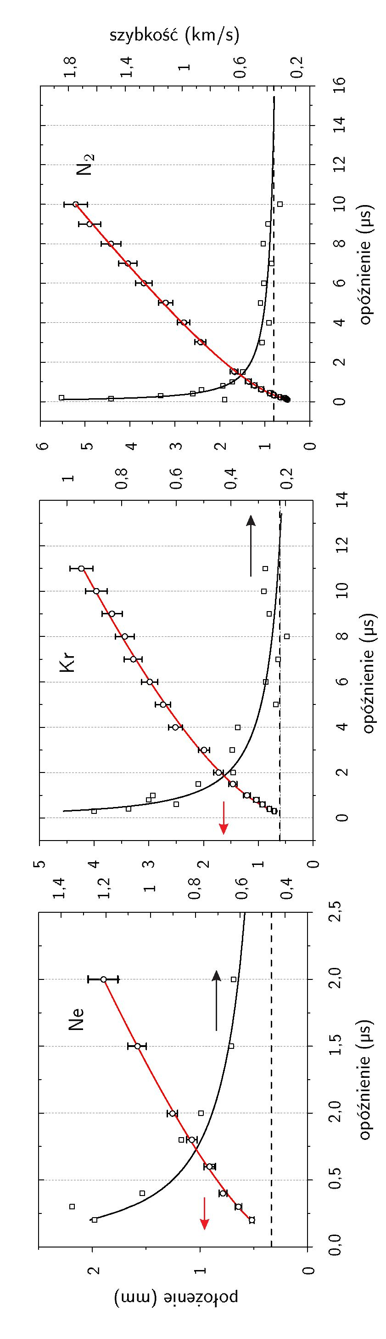
102 ROZDZIAŁ 5. WYNIKI
Rysunek 5.21: Położenie fali uderzeniowej powstałej podczas przebicia w Ne, Kr oraz N2 pod ciśnieniem atmosferycznym, wyznaczone z rozpraszania Rayleigha oraz jej prędkość wyznaczona jako pochodna położenia po czasie. Linie odpowiadają dopasowaniu zmodyfikowanego modelu Sedova-Taylora. Prosta przerywana odpowiada prędkości dźwięku w odpowiednich gazach w temperaturze pokojowej.
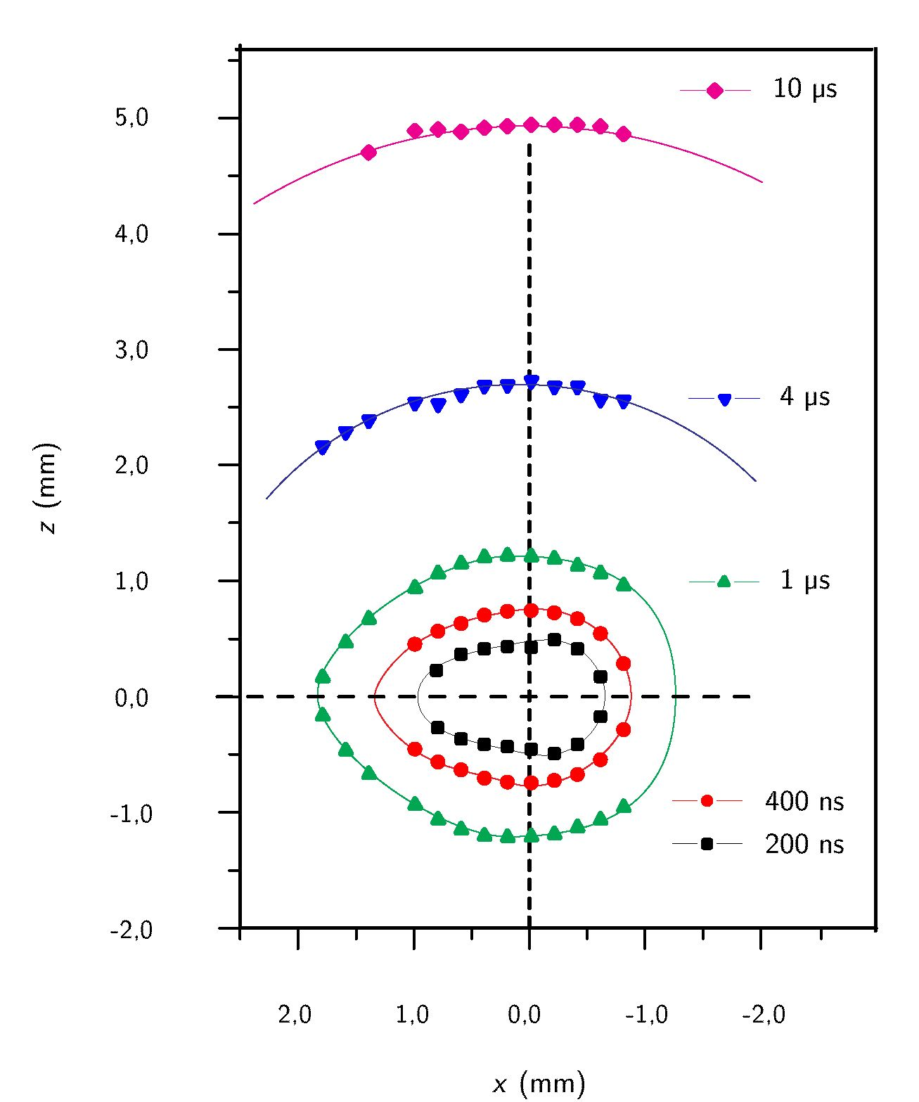
5.5. BADANIE FALI UDERZENIOWEJ
103
Rysunek 5.22: Rozkład położenia czoła fali uderzeniowej wyznaczony z rozpraszania Rayleigha dla kilku opóźnień po przebiciu w argonie: 200 ns, 400 ns, 1 ps, 4 ps oraz 10 ps. Linie ciągłe są krzywą B-sklejaną łączącą punkty. Flucncja impulsu generującego wynosiła 2,1 kJ/cm2.
sferyczna. Natężenie fali uderzeniowej stopniowo spada, a dla czasów dłuższych niż około 20 ps, fala uderzeniowa opuszcza region rejestrowany przez kamerę ICCD.
Na rysunku 5.23 położenie czoła fali uderzeniowej, 400 ns po jej generacji, zostało dla porównania nałożone na odpowiadający temu opóźnieniu obraz plazmy. Wyraźnie widać, że w tym przypadku fala uderzeniowa jest już odłączona od plazmy, a jej kształt nie jest sferyczny lecz odzwierciedla podłużny kształt obłoku plazmowego.
■Jakościowo obserwacje te zgadzają się z obserwacjami Thiyagarajana i Scharera [64] oraz Zhanga [14]. Zhang badał plazmę wytworzoną w powietrzu impulsem o energii 50 mJ i długości fali 1064 nm na wczesnych etapach jej ewolucji (t < 100 ns). Na tych etapach fala uderzeniowa przybierała wydłużony, gruszkowaty kształt. Z kolei Thiyagarajan [64] zastosował metodę demografii do badań ewolucji kształtu plazmy wytworzonej w powietrzu impulsem o energii 135 m.J i długości fali 193 nm. Pomiary
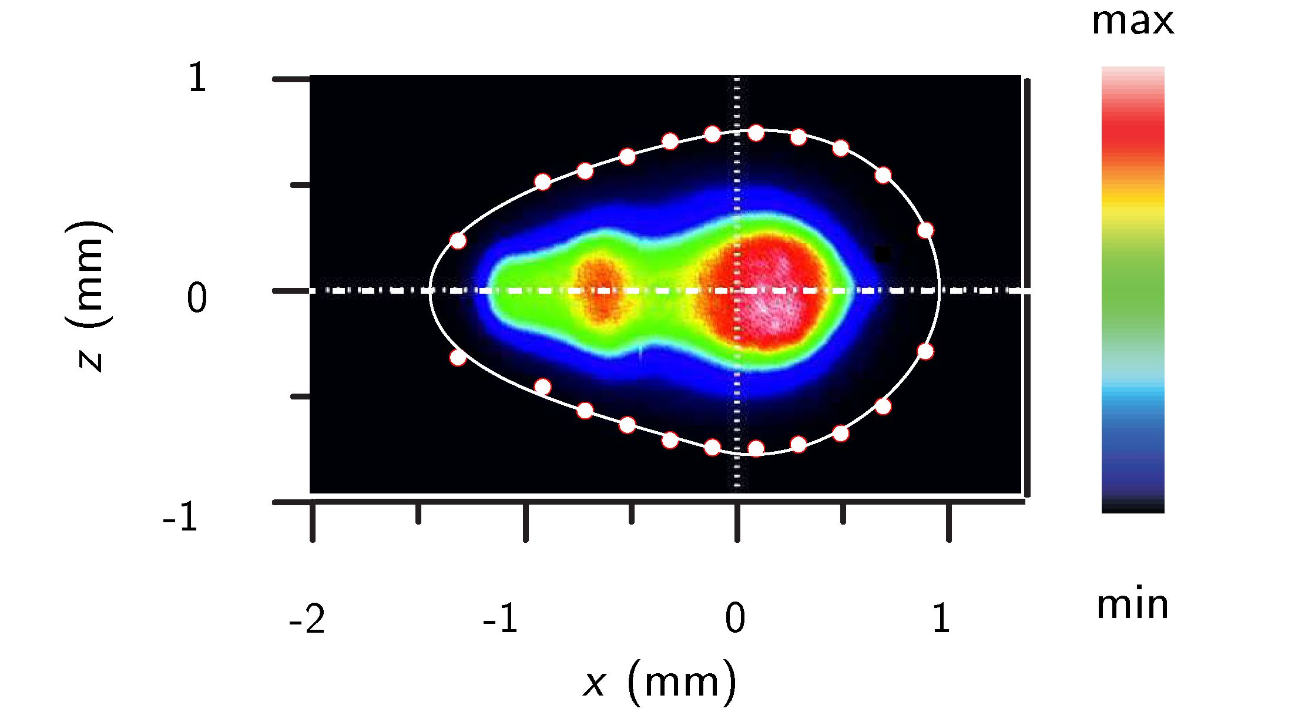
104
ROZDZIAŁ 5. WYNIKI
Rysunek 5.23: Obraz obłoku plazmowego wraz z położeniem czoła fali uderzeniowej
(punkty) wyznaczonym za pomocą rozpraszania Rayleigha, 400 ns po przebiciu w argonie pod ciśnieniem 1 atm. Fluencja impulsu generującego wynosiła 2,1 kJ/cm2.
przeprowadzono dla opóźnień od 10 ns aż do 3 ms. Jego analiza wykazała zmianę geometrii fali uderzeniowej z elipsoidalnej na sferyczną, po czasie około 1 ps od przebicia.
Chociaż ilościowe porównanie nie jest możliwe ze względu na odmienne warunki eksperymentalne, to zmiany kształtu fali uderzeniowej obserwowane w wyżej wymienionych pracach potwierdzają nasze obserwacje.
- Wnioski
Powyższa analiza pokazała, że obserwowane równocześnie z rozpraszaniem Thomsona rozpraszanie Rayleigha jest źródłem cennych informacji o procesach zachodzących w trakcie przebicia laserowego. Rejestrowane sygnały rozpraszania Rayleigha pozwalają badać kształt i ewolucję fali uderzeniowej równocześnie z ewolucją parametrów plazmy, z dobrą czasową i przestrzenną zdolnością rozdzielczą. Dzięki temu można wyznaczyć moment odłączenia się fali uderzeniowej od gorącego obłoku plazmowego, a następnie jej spowalnianie i stopniowy zanik. Uzupełnienie obserwacji o obrazowanie plazmy pozwala stwierdzić, że ekspansja gorącej plazmy jest dużo wolniejsza od propagacji fali uderzeniowej. Niestety, powszechnie stosowane w literaturze przedmiotu modele samopodobne nie są w stanie prawidłowo opisywać propagacji fali uderzeniowej na wszystkich etapach jej ewolucji, tj. od momentu jej oderwania od obłoku plazmowego, aż po jej zanik. Przedstawione tu wyniki mogą stanowić wiarygodną weryfikację dla bardziej zaawansowanych modeli teoretycznych.
Rozdział 6

Podsumowanie
Plazma indukowana laserowo jest obiektem bardzo interesującym z punktu widzenia zastosowań, lecz ze względu na złożoność zachodzących procesów nadal słabo poznanym. Metody stosowane tradycyjnie do jej diagnostyki nie są w stanie odpowiedzieć na wiele pytań, kluczowych dla jej pełnego opisu. Z tego względu, głównym celem niniejszej pracy było zastosowanie do jej diagnostyki metod rozpraszania światła laserowego, w szczególności rozpraszania Thomsona i rozpraszania Rayleigha. Pomimo, że metody te bardzo dobrze sprawdzają się w badaniach różnego typu plazm, nie były do tej pory szeroko stosowane w przypadku PIL.
Realizacja postawionego celu wymagała przede wszystkim zbudowania układu pomiarowego pozwalającego przeprowadzić eksperymenty z rozpraszaniem promieniowania laserowego, zarówno na plazmie generowanej przez przebicie w gazie, jak i podczas ablacji próbek stałych. Opracowano procedurę doboru parametrów eksperymentu, prowadzącą do generacji plazmy powtarzalnej od impulsu do impulsu. Układ eksperymentalny umożliwiał obserwacje z wysoką czasową i przestrzenną zdolnością rozdzielczą. Jednoczesne rejestracje sygnałów rozpraszania Thomsona oraz Rayleigha w obszarze plazmy, a także rozpraszania Rayleigha poza jej obszarem, pozwalały na jej kompleksową diagnostykę. Ponieważ różne typy rozpraszania dają komplementarne informacje, możliwość równoczesnej rejestracji ich widm jest niewątpliwą zaletą tych badań. Fakt ten jest szczególnie istotny zwłaszcza dla plazmy o charakterze przejściowym jaką jest PIL. Zbudowany układ eksperymentalny umożliwia także rejestrację widm emisyjnych, co jest istotne dla planowanych przyszłych eksperymentów. Staranne przygotowanie pomiarów pozwoliło otrzymać bardzo dobry stosunek sygnału rozpraszania do szumu, co ma kluczowe znaczenie dla badania procesu o tak małym przekroju czynnym.
Oprócz tego opracowano metodologię analizy zarejestrowanych obrazów, prowadzącą do wyznaczenia koncentracji elektronów i temperatury elektronowej w plazmie
105
106
ROZDZIAŁ 6. PODSUMOWANIE
na podstawie widm rozpraszania Thomsona, a także położenia fali uderzeniowej na podstawie rozkładu przestrzennego rozpraszania Rayleigha. Przeprowadzono szereg eksperymentów, w których zbadano ewolucję rozkładu przestrzennego koncentracji elektronów i ich temperatury. Zbadano wpływ warunków eksperymentalnych, takich jak fluencja impulsu generującego, czy gaz roboczy, na wartość tych parametrów.
Ponadto, bardzo dokładnie przebadano wpływ impulsu próbkującego na wyznaczone wartości ne i Te. Dzięki temu możliwe było ustalenie warunków, dla których stosowana metoda rozpraszania światła laserowego w PIL może być uznana za nieinwazyjną.
Przeprowadzono badania stanu równowagi termodynamicznej plazmy indukowanej laserowo. Dzięki zastosowanym w niniejszej pracy metodom po raz pierwszy udało się w wiarygodny sposób zweryfikować warunki na istnienie LRT.
Zbadano także propagację i rozkład przestrzenny fali uderzeniowej powstającej podczas przebicia w gazach. Otrzymane wyniki jasno pokazały, że stosowanie do jej opisu prostego modelu Sedova-Taylora jest niewłaściwe. Analiza fali uderzeniowej została przeprowadzona na podstawie tych samych obrazów promieniowania rozproszonego, które służyły do wyznaczania parametrów plazmy. Świadczy to o uniwersalności opracowanej metody badawczej.
Podsumowując, badania opisane w tej pracy stanowią istotny wkład do stanu wiedzy o właściwościach PIL i w wielu przypadkach dają informacje niemożliwe do uzyskania innymi metodami. Otrzymane wyniki, ze względu na ich jednoznaczną interpretację, mogą też stanowić ważne źródło danych do testowania modeli teoretycznych. Cel pracy został więc osiągnięty, gdyż udało się z powodzeniem zastosować rozpraszanie światła laserowego do diagnostyki plazmy indukowanej impulsem laserowym. Badania te zostały docenione przez środowisko naukowe, o czym świadczy dwukrotne wyróżnienie nominacją do nagrody za najlepszy artykuł naukowy, opublikowany w danym roku w czasopiśmie Spectrochimica Acta Part B: w roku 2011 za artykuł [93] oraz w roku 2012 za artykuł [108],
Przyszłe badania
Przedstawione w tej pracy badania nie wyczerpują olbrzymich możliwości metod rozpraszania światła laserowego w PIL. Przede wszystkim, na dokładne zbadanie czeka centralna część widma rozpraszania (na długości fali lasera próbkującego) zawierająca jonową składową rozpraszania Thomsona oraz rozpraszanie Rayleigha, które kryją w sobie informacje o temperaturze cząstek ciężkich oraz stopniu jonizacji. Ze względu na wąski zakres spektralny, ich rozdzielenie jest trudne i wymaga układu detekcji o wysokiej spektralnej zdolności rozdzielczej, np. bazującego na interferometrze
107
Fabry-Perot. Układ taki jest aktualnie konstruowany w Zakładzie Fotoniki.
Obiecująco, z punktu widzenia weryfikacji stanu równowagi termodynamicznej plazmy, wyglądają także badania porównujące wyniki otrzymane z rozpraszania Thomsona z wynikami z metod emisyjnych.
Tematy te są aktualnie rozwijane w Zakładzie Fotoniki w Instytucie Fizyki Uniwersytetu Jagiellońskiego i będą stanowić treść kolejnych rozpraw doktorskich i prac magisterskich.

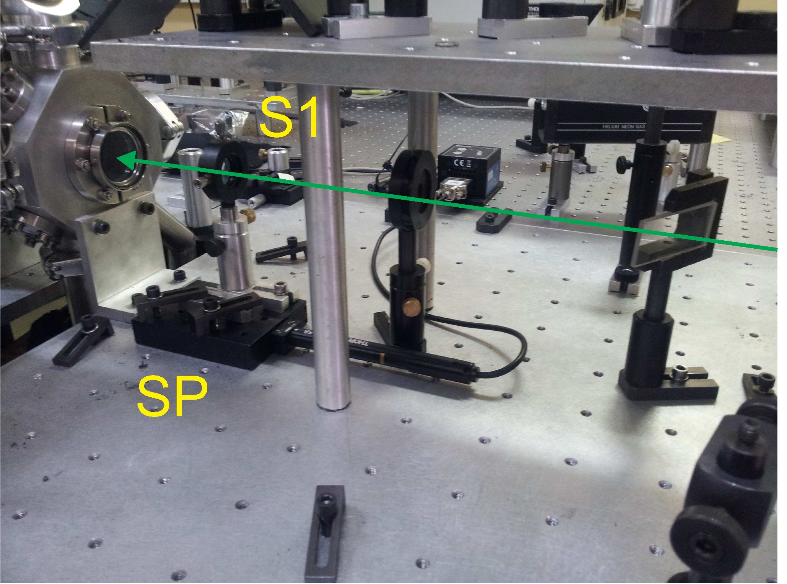

Dodatek A
Zdjęcia układu eksperymentalnego
Rysunek A. 1 : Fragment toru optycznego prowadzącego wiązkę laserową generującą plazmę, do komory. Zielona strzałka pokazuje drogę wiązki laserowej. SI - soczewka skupiająca wiązkę w celu wytworzenia przebicia, SP - stolik przesuwny (oznaczenia takie jak na rysunku 4.1).
109
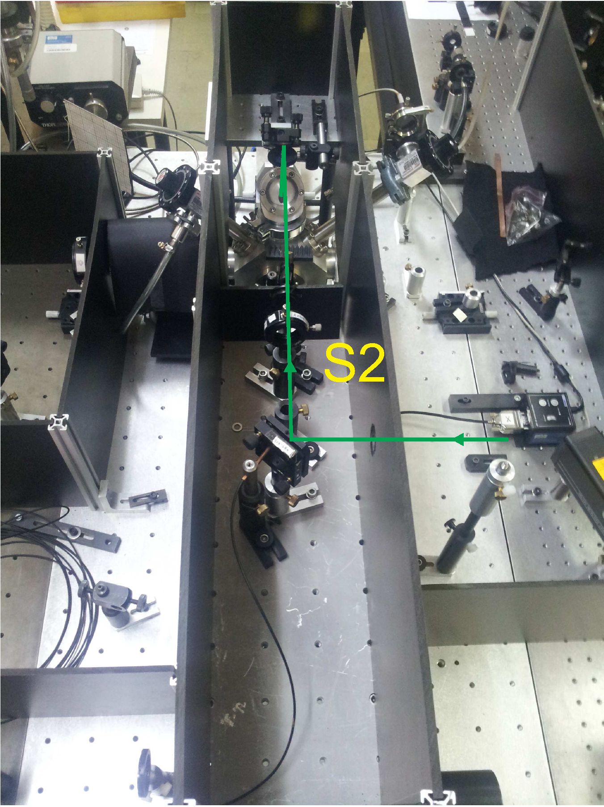
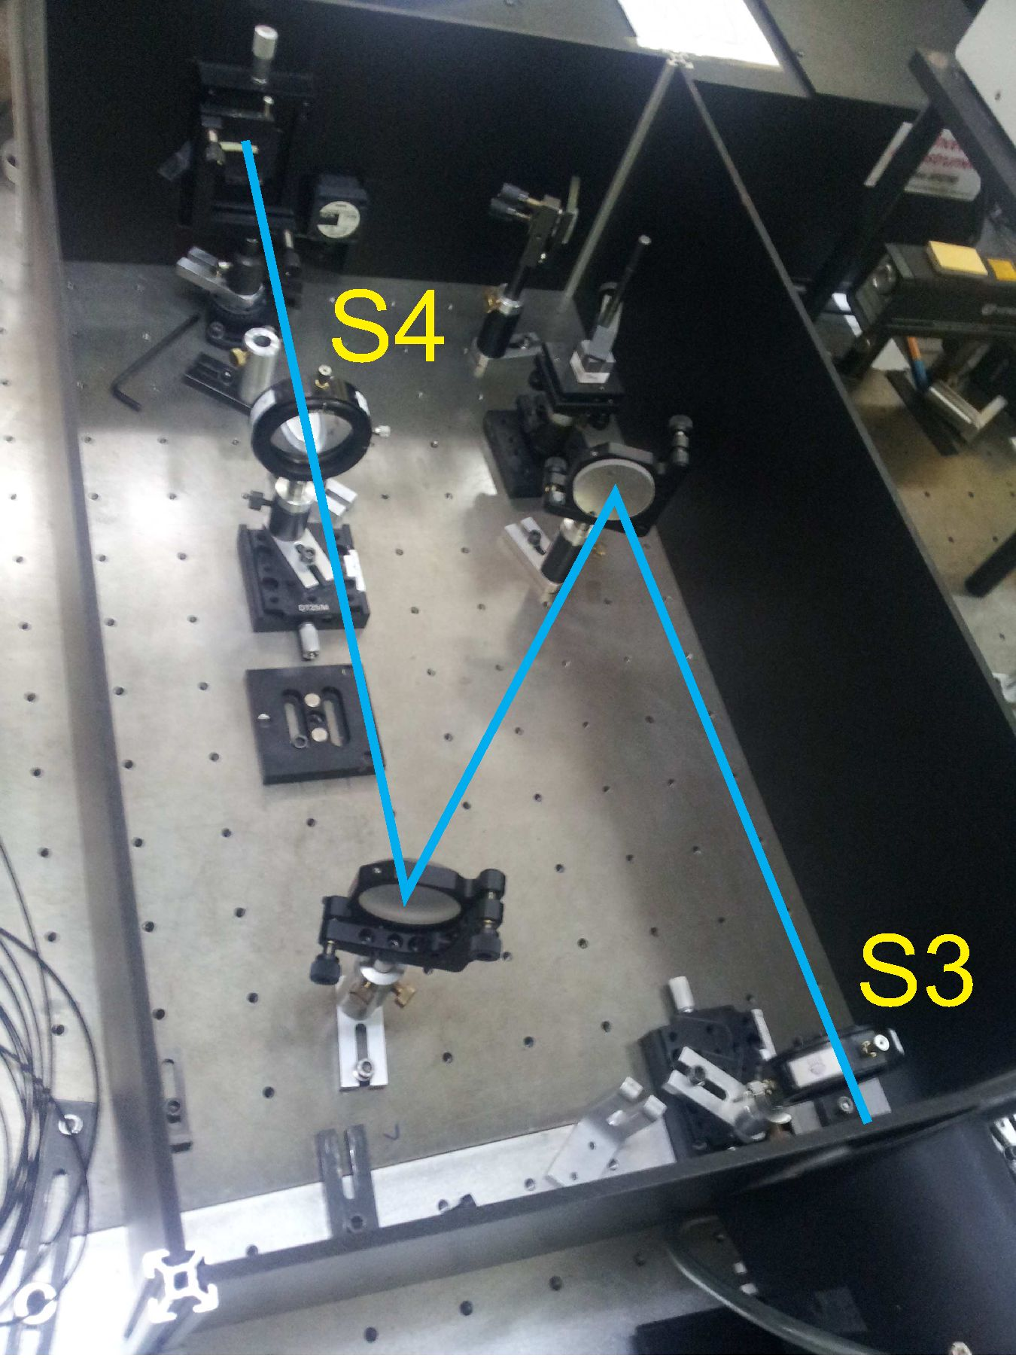
110 DODATEK A. ZDJĘCIA UKŁADU EKSPERYMENTALNEGO
Rysunek A.2: Fragment toru optycznego prowadzącego wiązkę laserową próbkującą plazmę. Zielona strzałka pokazuje drogę wiązki laserowej. Wiązka próbkująca wchodzi do komory od góry. S2 - soczewka skupiająca wiązkę rozpraszaną na plazmie (oznaczenia takie jak na rysunku 4.1).
Rysunek A.3: Fragment układu zbierającego światło rozproszone. Niebieska strzałka oznacza tor optyczny, prowadzący do szczeliny spektrometru. S3 i S4 - soczewki wytwarzające obraz plazmy na szczelinie (oznaczenia takie jak na rysunku 4.1).
Dodatek B

Publikacje i wystąpienia konferencyjne

B.l Publikacje
Wyniki przedstawione w tej pracy zostały częściowo opublikowane w następujących artykułach oryginalnych:
- A. Mendys, M. Kański, A. Farah-Sougueh, S. Pełłerin, B. Pokrzywka, K. Dzierżęga, Investigation of the local thermodynamic equilibrium of laser- induced aluminum plasma by Thomson scattering technique, Spectrochimica Acta Part B 96 (2014) 61-68;
- K. Dzierżęga, A. Mendys, B. Pokrzywka, W. Zawadzki, and S. Pellerin, Simultaneous measurement of electron and heavy particle temperatures in He laser- induced plasma by Thomson and Rayleigh scattering, Applied Physics Letters 102 (2013) 134108
- B. Pokrzywka, A. Mendys, K. Dzierżęga, M. Grabiec, S. Pellerin, Laser light scattering in a laser-induced argon plasma: Investigations of the shock wave, Spectrochimica Acta Part B, 74-75 (2012) 24-30;
- A. Mendys, K. Dzierżęga, M. Grabiec, S. Pellerin, B. Pokrzywka, G. Travaillé, B. Bousquet, Investigations of laser-induced plasma in argon bv Thomson scattering, Spectrochimica Acta Part B , 66 (2011) 691-697;
111
112
DODATEK B. PUBLIKACJE I WYSTĄPIENIA KONFERENCYJNE
oraz przeglądowych:
- K. Dzierżęga, A. Mendys, B. Pokrzywka, What can we learn about laser-induced plasmas from Thomson scattering experiments, Spectrochimica Acta Part B 98 (2014) 76-86;
- B. Pokrzywka, K. Dzierżęga, A. Mendys, S. Pellerin, Laser spectroscopy of thermal plasma, Physica Scripta 2014 (2014) 014050.
Dodatkowo, autorka niniejszej pracy jest współautorką artykułów o podobnej tematyce, których wyniki jednak nie znalazły się w tej pracy:
- G. Travaillé, A. Mendys, K. Dzierżęga, S. Pellerin, B. Pokrzywka, E. Thouin, B. Bousquet, L. Canioni, Study of heating effects during Thomson scattering in laser induced plasma in air, Contributions to Plasma Physics 51 (2011) 171-175;
- K. Dzierżęga, A. Mendys, S. Pellerin, E. Thouin, G. Travaille, B. Bousquet, L. Canioni, B. Pokrzywka, Thomson scattering from laser induced plasma in air, Journal of Physics: Conference Series 227 (2010) 012029.

B.2 Wystąpienia konferencyjne
Wyniki przedstawione w tej pracy zostały przedstawione na następujących konferencjach:
- 12th International Conference on Laser Ablation (COLA 2013), październik 2013, Ischia, Włochy, poster: A. Mendys, K. Dzierżęga, B. Pokrzywka, A. Farah- Sougueh, S. Pellerin, Influence of Electron Temperature on Emission Spectra in Double-Pulse Laser-Induced Plasma;
- 7th Euro-Mediterranean Symposium on Laser Induced Breakdown Spectroscopy (EMS LIBS 2013), wrzesień 2013, Bari, Włochy, ustna prezentacja: A. Mendys, A. Farah-Sougueh, M. Kański, K. Dzierżęga and S. Pellerin, Investigation of Aluminum Laser-Induced Plasma by Thomson Scattering and Rayleigh Scattering Methods;
- llth IUVSTA School on Lasers in Materials Science - SLIMS, lipiec 2012, Wenecja, Włochy, prezentacja i poster: A. Mendys , A.F. Sougueh and K. Dzierżęga Thomson scattering from aluminium laser ablated plume;
- Young Atom Opticians Conference (YAO) 2012, marzec 2012, Kraków, poster: A Mendys, K. Dzierżęga, M Grabiec, B Pokrzywka and S Pellerin, Diagnostics of laser induced plasma in double laser pulse configuration;
B.2. WYSTĄPIENIA KONFERENCYJNE
113
- European Winter Conference on Plasma Spectrochemistry, styczeń 2011, Saragossa, Hiszpania, poster: A Mendys, K Dzierżęga, M Grabiec, B Pokrzywka, G Travaillé, S Pellerin, Laser light scattering for diagnostics of laser induced plasm,a generated during ablation of metallic samples and breakdown in noble gases;
- 6th Euro-Mediterranean Symposium on Laser-Induced Breakdown Spectroscopy, wrzesień 2011, Izmir, Turcja, prezentacja: A. Mendys, K. Dzierżęga, M. Grabiec, S. Pellerin, B. Pokrzywka, Laser light scattering in diagnostics of LIBS plasmas;
- Plasma Diagnostics 2010, kwiecień 2010, Pont-à-Mousson, Francja, poster: A. Mendys, K. Dzierżęga, B. Pokrzywka, M. Grabiec, R. Sopalla, S. Pellerin, Investigations of laser-induced plasma evolution using Rayleigh and Thomson scattering.


Spis oznaczeń i stałych fizycznych
Skrót | Opis
LIBS | spektroskopia plazmy indukowanej laserowo - ang. laser induced breakdown spectrocsopy
CF-LIBS | bezkalibracyjny LIBS ang. calibration-free LIBS
PIL | plazma indukowana laserowo
RT | rozpraszanie Thomsona
CRT | całkowita równowaga termodynamiczna
LRT | lokalna równowaga termodynamiczna
cLRT | częściowa lokalna równowaga termodynamiczna
LRI | lokalna równowaga izotermiczna
LRSB | lokalna równowaga Sahy-Boltzmanna
OPH | odwrotne promieniowanie hamowania
ICCD | kamera CCD ze wzmacniaczem obrazu - ang. Intensified Charge Coupled Device
Stała fizyczna | Wartość
me | masa elektronu | 9,109 TO-31 kg
e | ładunek elementarny | 1,602 TO-19 C
kß | stała Boltzmanna | 1,3806 •10-23 J/K
h | stała Plancka | 6,6261 TO-34 J•s
c | szybkość światła w próżni | 299 792 458 m/s
£o | przenikalność elektryczna próżni | 8,854 F/m
Mo | przenikalność magnetyczna próżni | 12,566 V • s/A • m
115
116 SPIS OZNACZEŃ I STAŁYCH FIZYCZNYCH

Bibliografia
- L. Radziemski, “Review of selected analytical applications of laser plasmas and laser ablation, 1987-1994,” Microchemical Journal, vol. 50, no. 3, pp. 218 - 234, 1994. [cytowane na str. 1]
- M. Castillejo, P. Moreno, M. Oujja, R. Radvan, and J. Ruiz, Lasers in the Conservation of Artworks: Proceedings of the International Conference Lacona VII, Madrid, Spain, 17-21 September 2007. Taylor & Francis, 2008. [cytowane na str. 1]
- X. Liu, D. Du, and G. Mourou, “Laser ablation and micromachining with ultrashort laser pulses,” IEEE Journal of Quantum, Electronics, vol. 33, no. 10, pp. 1706-1716, 1997. [cytowane na str. 1]
- J. D. Pedarnig, K. Siraj, A. Moser, A. Vlad, M. A. Bodea, S. Roither, M. Peruzzi, J. Heitz, T. Stehrer, B. Praher, R. Viskup, and D. Bäuerle, “Pulsed-laser deposition of oxides: high- Tc superconductors and piezoelectrics,” Proc. SPIE, vol. 6880, pp. 68800L-68800L-9, 2008. [cytowane na str. 1]
- U. Bielesch, M. Budde, B. Freisinger, J. H. Schäfer, J. Uhlenbusch, and W. Viöl, “High repetition rate laser-induced plasma as a VUV radiation source,” Journal of Physics D: Applied Physics, vol. 31, no. 18, p. 2286, 1998. [cytowane na str. 1]
- A. Miziolek, V. Palleschi, and I. Schechter, Laser Induced Breakdown Spectroscopy. Cambridge University Press, 2006. [cytowane na str. 1, 2]
- R. A. Ganeev, “High-order harmonic generation in a laser plasma: a review of recent achievements,” Journal of Physics B: Atomic, Molecular and Optical Physics, vol. 40, no. 22, pp. R213— -R253, 2007. [cytowane na str. 1]
- A. P. M. Michel, “Applications of single-shot laser-induced breakdown spectroscopy,” Spectrochimica Acta Part B: Atomic Spectroscopy, vol. 65, no. 3, pp. 185-191, 2010. [cytowane na str. 1]
- Strona internetowa agencji NASA: http://mars.jpl.nasa.gov/msl/. Data dostępu: 30.05.2015. [cytowane na str. 2]
- V. Babushok, F. DeLucia, J. Gottfried, C. Munson, and A. Miziolek, “Double pulse laser ablation and plasma: Laser induced breakdown spectroscopy signal enhancement,” Spectrochimica Acta Part B: Atomic Spectroscopy, vol. 61, no. 9, pp. 999-1014, 2006. [cytowane na str. 2, 45]
- A. Ciucci, M. Corsi, V. Palleschi, S. Rastelli, A. Salvetti, and E. Tognoni, “New Procedure for Quantitative Elemental Analysis by Laser-Induced Plasma Spectroscopy,” Applied Spectroscopy, vol. 53, no. 8, pp. 960-964, 1999. [cytowane na str. 2, 14]
117
118
BIBLIOGRAFIA
- C. Aragon and J. Aguilera, “Characterization of laser induced plasmas by optical emission
spectroscopy: A review of experiments and methods,” Spectrochimica Acta Part B: Atomic
Spectroscopy, vol. 63, no. 9, pp. 893-916, 2008. [cytowane na str. 2, 3]
- C. Aragon and J. Aguilera, “Determination of the local electron number density in laser-induced plasmas by Stark-broadened profiles of spectral lines,” Spectrochimica Acta Part B: Atomic
Spectroscopy, vol. 65, no. 5, pp. 395-400, 2010. [cytowane na str. 2]
- H. Zhang, J. Lu, Z. Shen, and X. Ni, “Investigation of 1.06 pm laser induced plasma in air
using optical interferometry,” Optics Communications, vol. 282, no. 9, pp. 1720-1723, 2009.
[cytowane na str. 2, 103]
- J. Hermann, C. Boulmer-Leborgne, and D. Hong, “Diagnostics of the early phase of an ultraviolet laser induced plasma by spectral line analysis considering self-absorption,” Journal of Applied Physics, vol. 83, no. 2, pp. 691-696, 1998. [cytowane na str. 3]
- I. B. Gornushkin, S. Merk, A. Demidov, U. Panne, S. V. Shabanov, B. W. Smith, and N. Ome- netto, “Tomography of single and double pulse laser-induced plasma using Radon transform technique,” Spectrochimica Acta Part B: Atomic Spectroscopy, vol. 76, pp. 203-213, 2012. [cytowane na str. 3]
- H.-Y. Moon, K. K. Herrera, N. Omenetto, B. W. Smith, and J. Winefordner, “On the usefulness of a duplicating mirror to evaluate self-absorption effects in laser induced breakdown spectroscopy,” Spectrochimica Acta Part B: Atomic Spectroscopy, vol. 64, no. 7, pp. 702-713, 2009. [cytowane na str. 3]
- E. Axente, J. Hermann, G. Socol, L. Mercadier, S. A. Beldjilali, M. Cirisan, C. R. Luculescu, C. Ristoscu, I. N. Mihailescu, and V. Craciun, “Accurate analysis of indium-zinc oxide thin films via laser-induced breakdown spectroscopy based on plasma modeling,” J. Anal. At. Spectrom,.., vol. 29, pp. 553-564, 2014. [cytowane na str. 3]
- J. Aguilera and C. Aragon, “Characterization of laser-induced plasmas by emission spectroscopy with curve-of-growth measurements. Part I: Temporal evolution of plasma parameters and selfabsorption,” Spectrochimica Acta Part B: Atomic Spectroscopy, vol. 63, no. 7, pp. 784-792, 2008. [cytowane na str. 3]
- J. Sheffield, D. Froula, S. Glenzer, and N. Luhmann, Plasm,a Scattering of Electromagnetic Radiation: Theory and Measurement Techniques. Elsevier Science, 2010. [cytowane na str. 4, 25]
- P. Stott, A. Wootton, G. Gorini, E. Sindoni, and D. Batani, Advanced Diagnostics for Magnetic and Inertial Fusion. Springer US, 2011. [cytowane na str. 4]
- R. E. Bentley, “A departure from local thermodynamic equilibrium within a freely burning arc and asymmetrical Thomson electron features,” Journal of Physics D: Applied Physics, vol. 30, no. 20, pp. 2880-2886, 1997. [cytowane na str. 4]
- S. C. Snyder, G. D. Lassahn, and L. D. Reynolds, “Direct evidence of departure from local thermodynamic equilibrium in a free-burning arc-discharge plasma,” Physical Reviev E, vol. 48, no. 5, pp. 4124-4127, 1993. [cytowane na str. 4]
- G. Gregori, J. Schein, P. Schwendinger, U. Kortshagen, J. Heberlein, and E. Pfender, “Thomson scattering measurements in atmospheric plasma jets,” Physical Review E., vol. 59, no. 2, pp. 22862291, 1999. [cytowane na str. 4]
BIBLIOGRAFIA
119
- B. Pokrzywka, K. Dzierżęga, A. Mendys, and S. Pellerin, “Laser spectroscopy of thermal plasma,” Physica Scripta, vol. T161, p. 014050, 2014. [cytowane na str. 4]
- Y. Kawai, H. Ikegami, N. Sato, A. Matsuda, K. Uchino, and M. Kuzuya, Industrial Plasm,a Technology: Applications from Environmental to Energy Technologies. Wiley, 2010. [cytowane na str. 4]
- Y. łzawa, M. Yokoyama, and C. Yamanaka, “Collective scattering of laser light from laser produced LiH plasma,” Japan. J. Appl. Phys, vol. 9, p. 965, 1969. [cytowane na str. 4, 5]
- Y. łzawa, T. Yamanaka, N. Tsuchimori, M. Onishi, and C. Yamanaka, “Density measurements of the laser produced plasma by laser light scattering,” Japan. J. Appl. Phys, vol. 7, p. 954, 1968. [cytowane na str. 4]
- T. V. George, A. G. Engelhardt, and C. Demichelis, “Thomson scattering diagnostics of laser- produced aluminum plasmas,” Applied Physics Letters, vol. 16, no. 6, pp. 248-251, 1970. [cytowane na str. 4]
- P. Diwakar and D. Hahn, “Study of early laser-induced plasma dynamics: Transient electron density gradients via Thomson scattering and Stark Broadening, and the implications on laser- induced breakdown spectroscopy measurements,” Spectrochimica Acta Part B: Atomic Spectroscopy, vol. 63, no. 10, pp. 1038-1046, 2008. [cytowane na str. 5]
- A. Delserieys, Optical diagnostics of laser plasmas. Praca doktorska, The Queen’s University of
Belfast, 2008. [cytowane na str. 5, 37, 70, 71]
- A. Delserieys, F. Khattak, S. Sahoo, G. Gribakin, C. Lewis, and D. Riley, “Raman satellites in
optical scattering from a laser-ablated Mg plume,” Physical Reviev) A, vol. 78, no. 5, pp. 1-4, 2008. [cytowane na str. 5, 70]
- A. Delserieys, F. Y. Khattak, C. L. S. Lewis, D. Riley, and J. Pedregosa Gutierrez, “Optical Thomson scatter from laser-ablated plumes,” Applied Physics Letters, vol. 92, no. 1, p. 011502, 2008. [cytowane na str. 5, 70]
- A. Delserieys, F. Y. Khattak, C. L. S. Lewis, and D. Riley, “Optical Thomson scatter from a laser-ablated magnesium plume,” Journal of Applied Physics, vol. 106, no. 8, p. 083304, 2009. [cytowane na str. 5, 70, 71]
- E. Nedanovska, G. Nersisyan, C. Lewis, and D. Riley, “Investigation of magnesium laser ablated plumes with Thomson scattering,” Laser and Particle Beams, vol. 30, no. 02, pp. 259-266, 2012. [cytowane na str. 5, 70, 71]
- Y. Liu, Developern,ent of laser spectroscopy for elemental and molecular analysis. Praca doktorska, University of Central Florida, Orlando, Florida, 2013. [cytowane na str. 5, 17, 70, 84,
87]
- B. Pokrzywka, Równowagowe i, spektroskopowe vAasnoêci plazmy w sąsiedztwie katody luku elektrycznego. Kraków: Wydawnictwo Naukowe Akademii Pedagogicznej, 2003. [cytowane na str. 10]
- V. Morel, A. Bultel, and B. Chéron, “Modeling of thermal and chemical non-equilibrium in a laser-induced aluminum plasma by means of a collisional-radiative model,” Spectrochimica Acta Part B: Atomic Spectroscopy, vol. 65, no. 9-10, pp. 830-841, 2010. [cytowane na str. 12]
120
BIBLIOGRAFIA
- L. Pietanza, G. Colonna, A. D. Giacomo, and M. Capitelli, “Kinetic processes for laser induced plasma diagnostic: A collisional-radiative model approach,” Spectrochimica Acta Part B: Atomic
Spectroscopy, vol. 65, no. 8, pp. 616 - 626, 2010. [cytowane na str. 12]
- J. van der Mullen, “Excitation equilibria in plasmas; a classification,” Physics Reports, vol. 191, no. 2-3, pp. 109 - 220, 1990. [cytowane na str. 13, 14]
- J. A. M. van der Mullen, “On the atomic state distribution function in inductively coupled plasmas - II. The stage of local thermal equilibrium and its validity region,” Spectrochimica
Acta, vol. 45B, no. 1/2, pp. 1-13, 1990. [cytowane na str. 13, 14]
- G. Cristoforetti, A. De Giacomo, M. Dell’Aglio, S. Legnaioli, E. Tognoni, V. Palleschi, and N. Omenetto, “Local Thermodynamic Equilibrium in Laser-Induced Breakdown Spectroscopy: Beyond the McWhirter criterion,” Spectrochimica Acta Part B: Atomic Spectroscopy, vol. 65, no. 1, pp. 86-95, 2010. [cytowane na str. 14, 15]
- G. Cristoforetti, G. Lorenzetti, S. Legnaioli, and V. Palleschi, “Investigation on the role of air in the dynamical evolution and thermodynamic state of a laser-induced aluminium plasma by spatial- and time-resolved spectroscopy,” Spectrochimica Acta Part B: Atomic Spectroscopy, vol. 65, no. 9-10, pp. 787-796, 2010. [cytowane na str. 14, 17, 93]
- H. R. Griem, “Validity of Local Thermal Equilibrium in Plasma Spectroscopy,” Physical Review, vol. 131, no. 3, pp. 1170-1176, 1963. [cytowane na str. 15]
- H. W. Drawin, “Validity conditions for local thermodynamic equilibrium,” Zeitschrift fur Physik, vol. 228, no. 2, pp. 99-119, 1969. [cytowane na str. 15, 16]
- J. D. Hey, “Criteria for local thermal equilibrium in non-hydrogenic plasmas,” J. Quant. Spec- trosc. Radiat. Transfer, vol. 16, no. 13, pp. 69-75, 1976. [cytowane na str. 15]
- G. Cristoforetti, E. Tognoni, and L. Gizzi, “Thermodynamic equilibrium states in laser-induced plasmas: Prom the general case to laser-induced breakdown spectroscopy plasmas,” Spectrochimica Acta Part B: Atomic Spectroscopy, vol. 90, pp. 1-22, 2013. [cytowane na str. 15, 16, 94]
- Q. L. Ma, V. Motto-Ros, W. Q. Lei, M. Boueri, X. S. Bai, L. J. Zheng, H. P. Zeng, and J. Yu, “Temporal and spatial dynamics of laser-induced aluminum plasma in argon background at atmospheric pressure: Interplay with the ambient gas,” Spectrochimica Acta Part B: Atomic Spectroscopy, vol. 65, no. 11, pp. 896-907, 2010. [cytowane na str. 17, 94]
- J. A. Merten, B. W. Smith, and N. Omenetto, “Local thermodynamic equilibrium considerations in powerchip laser-induced plasmas,” Spectrochimica Acta Part B: Atomic Spectroscopy, vol. 8384, pp. 50-55, 2013. [cytowane na str. 17, 94]
- D. Karabourniotis, M. Ribiére, and B. G. C héron, “Electron temperature and density determination in a nonequilibrium laser induced plasma by means of self-reversed-line spectroscopy,” Applied Physics Letters, vol. 93, no. 4, p. 041501, 2008. [cytowane na str. 17, 96]
- D. Karabourniotis, M. Ribiére, and B. G. Chéron, “Impact of ion-quasistatic broadening on the determination of the electron density in a laser-induced plasma from line self-reversal,” Journal of Physics D: Applied Physics, vol. 42, p. 105202, 2009. [cytowane na str. 17, 96]
BIBLIOGRAFIA
121
- O. Barthélémy, J. Margot, S. Laville, F. Vidal, M. Chaker, B. Le Drogoff, T. W. Johnston, and M. Sabsabi, “Investigation of the state of local thermodynamic equilibrium of a laser-produced aluminum plasma,” Applied Spectroscopy, vol. 59, no. 4, pp. 529-36, 2005. [cytowane na str. 17, 94, 96]
- A. Galmed and M. Harith, “Temporal follow up of the Ite conditions in aluminum laser induced plasma at different laser energies,” Applied Physics B., vol. 91, no. 3-4, pp. 651-660, 2008. [cytowane na str. 17]
- A. Mendys, M. Kański, A. Farah-Sougueh, S. Pellerin, B. Pokrzywka, and K. Dzierżęga, “Investigation of the local thermodynamic equilibrium of laser-induced aluminum plasma by Thomson scattering technique,” Spectrochimica Acta Part B: Atomic Spectroscopy, vol. 96, pp. 61-68, 2014. [cytowane na str. 17, 96]
- G. V. Ostrovskaya and A. N. ZaideF, “Laser spark in gases,” Sov. Phys. Usp., vol. 16, no. 6, pp. 834-855, 1974. [cytowane na str. 17, 18, 20]
- T. X. Phuoc, “Laser-induced spark ignition fundamental and applications,” Optics and Lasers in Engineering., vol. 44, no. 5, pp. 351-397, 2006. [cytowane na str. 17, 18, 20]
- D. Cremers and L. Radziemski, Handbook of Laser-Induced Breakdown Spectroscopy. Wiley, 2006. [cytowane na str. 18]
- H. T. Buscher, R. G. Tomlinson, and E. K. Damon, “Frequency dependence of optically induced gas breakdown,” Physical Review Letters, vol. 15, no. 22, pp. 847-849, 1965. [cytowane na str. 18]
- S. Amoruso, R. Bruzzese, N. Spinelli, and R. Velotta, “Characterization of laser-ablation plasmas,” J. Phys. B: At. Mol. Opt. Phys.., vol. 32, pp. R131-R172, 1999. [cytowane na str. 18]
- L. M. Cabalin and J. J. Laserna, “Experimental determination of laser induced breakdown thresholds of metals under nanosecond Q-switched laser operation,” Spectrochimica Acta Part B: Atomic Spectroscopy., vol. 53, no. 98, pp. 723-730, 1998. [cytowane na str. 19]
- P. Maker, R. Terhune, and C. Savage in 3rd Int’l. conf. on Quantum, Electronics (P. Grivert and N. Bloembergen, eds.), (New York), p. 1559, Columbia, 1963. [cytowane na str. 19]
- Y. Zel’dovich and Y. Raizer, Laser-Induced Discharge Phenomena. Mineola, New York: Dover Publication, 2nd edition ed., 2002. [cytowane na str. 20]
- L. Sedov, Similarity and dimensional methods in mechanics. CRC Press, 1993. [cytowane na str. 21]
- M. Thiyagarajan and J. Scharer, “Experimental investigation of ultraviolet laser induced plasma density and temperature evolution in air,” J. Appl. Phys.., vol. 104, p. 013303, 2008.
[cytowane na str. 21, 23, 80, 103]
- G. Callies, P. Berger, and H. Hugel, “Time-resolved observation of gas-dynamic discontinuities
arising during excimer laser ablation and their interpretation,” Journal of Physics D: Applied Physics., vol. 28, no. 4, p. 794, 1995. [cytowane na str. 21]
- S. Jeong, R. Greif, and R. Russo, “Propagation of the shock wave generated from excimer
laser heating of aluminum targets in comparison with ideal blast wave theory,” Applied Surface
Science., vol. 127-129, pp. 1029 - 1034, 1998. [cytowane na str. 21]
122
BIBLIOGRAFIA
- S. Siano and R. Pini, “Analysis of blast waves induced by Q-switched Nd:YAG laser photodisruption of absorbing targets,” Optics Communications, vol. 135, no. 4-6, pp. 279 - 284, 1997. [cytowane na str. 21, 23]
- C. Porneala and D. A. Willis, “Time-resolved dynamics of nanosecond laser-induced phase explosion,” Journal of Physics D: Applied Physics, vol. 42, no. 15, p. 155503, 2009. [cytowane na str. 21]
- C. de Izarra, J. Caillard, and O. Vallée, “Transition from the sedov-taylor wave solution up to the sound wave,” Modern Phys. Letters B, vol. 16, no. 3, pp. 69-72, 2002. [cytowane na str. 22, 99]
- P. T. Rumsby and J. W. M. Paul, “Temperature and density of an expanding laser produced plasma,” Plasm,a Physics, vol. 16, pp. 247-260, 1974. [cytowane na str. 22]
- S. Ghosh and K. Maheshy, “Numerical simulation of laser induced breakdown in air,” AIAA, p. 1069, 2008. [cytowane na str. 23, 80]
- I. B. Gornushkin and U. Panne, “Radiative models of laser-induced plasma and pump-probe diagnostics relevant to laser-induced breakdown spectroscopy,” Spectrochimica Acta Part B: Atomic Spectroscopy, vol. 65, no. 5, pp. 345-359, 2010. [cytowane na str. 23]
- N. Glumac, G. Elliott, and M. Boguszko, “Temporal and spatial evolution of the thermal structure of a laser spark in air,” AIAA, vol. 43, pp. 1984-94, 2005. [cytowane na str. 23, 80]
- S. Harilal, “Spatial and temporal evolution of argon sparks,” Appl. Opt., vol. 43, pp. 3931-3937, 2004. [cytowane na str. 23, 80, 84]
- A.K. Sharma, R. K. Thareja, and A. Sharma, “Plume dynamics of laser-produced aluminum plasma in ambient nitrogen,” Applied Surface Science, vol. 243, no. 1-4, pp. 68-75, 2005. [cytowane na str. 23]
- J. D. Jackson, Elektrodynamika klasyczna. Warszawa: PWN, 1982. [cytowane na str. 25]
- D. Attwood, Soft X-Rays and Extreme Ultraviolet Radiation: Principles and Applications. Cambridge University Press, 2007. [cytowane na str. 25, 27]
- D. Evans and J. Katzenstein, “Laser light scattering in laboratory plasmas,” Rep. Prog. Phys., vol. 32, pp. 207-271, 1969. [cytowane na str. 25, 34, 46]
- H. Kempkens and J. Uhlenbush, “Scattering diagnostics of low-temperature plasmas (Rayleigh scattering, Thomson scattering, CARS),” Plasm,a Sources Sei. Technol., vol. 9, pp. 492-506, 2000. [cytowane na str. 25, 40]
- E. E. Salpeter, “Electron density fluctuations in a plasma,” Phys. Rev., vol. 120, pp. 1528-1535, 1960. [cytowane na str. 35]
- M. J. van de Sande, Laser scattering on, low temperature plasmas High resolution and stray light rejection. Praca doktorska, Technische Universiteit Eindhoven, 2002. [cytowane na str. 37]
- A. Murphy and A. Farmer, “Temperature measurement in thermal plasmas by Rayleigh scattering,” J. Phys. D: Appl. Phys, vol. 25, pp. 634-643, 1992. [cytowane na str. 40, 41]
- M. Rotenberg, The 3-j and 6-j symbols. Technology Press, Massachusetts Institute of Technology, 1959. [cytowane na str. 41]
BIBLIOGRAFIA
123
- S. C. Snyder, L. D. Reynolds, G. D. Lassahn, J. R. Fincke, C. B. Shaw, and R. J. Kearney, “Determination of gas-temperature and velocity profiles in an argon thermal-plasma jet by laser- light scattering,” Phys. Rev. E, vol. 47, pp. 1996-2005, 1993. [cytowane na str. 41]
- R. Miles, W. Lempert, and J. Forkey, “Laser Rayleigh scattering,” Meas. Sei. Technol., vol. 12, pp. R33-R51, 2001. [cytowane na str. 42]
- A. Thorne, Spectrophysics. Springer Netherlands, 2012. [cytowane na str. 42]
- V. Astapenko, Polarization Bremsstrahlung on Atoms, Plasm,as, Nanostructures and Solids. Springer Series on Atomic, Optical, and Plasma Physics, Springer Berlin Heidelberg, 2013. [cytowane na str. 46]
- M. Y. Amus’ya,j A. S. Baltenkov, and A. A. Paiziev, “Bremsstrahlung on atoms with allowance for polarisability,” JETP Lett., vol. 24, pp. 332-335, 1976. [cytowane na str. 46]
- A. Murphy, “Electron heating in the measurement of electron temperature by Thomson
scattering: are thermal plasmas thermal?,” Phys. Rev. Lett., vol. 89, p. 025002, 2002.
[cytowane na str. 46]
- A. Murphy, “Thomson scattering diagnostics of thermal plasmas: laser heating of electrons and the existence of local thermodynamic equilibrium,” Phys. Rev. E, vol. 69, p. 016408, 2004.
[cytowane na str. 46]
- K. Dzierżęga, W. Zawadzki, B. Pokrzywka, and S. Pellerin, “Experimental investigations of plasma perturbation in Thomson scattering applied to thermal plasma diagnostics,” Phys. Rev.E, vol. 74, p. 026404, 2006. [cytowane na str. 46]
- H. Kunze, Plasm,a Diagnostics, ch. The laser as a tool for plasma diagnostics. Amsterdam: North-Holland, 1968. [cytowane na str. 46]
- A. Mendys, K. Dzierżęga, M. Grabiec, S. Pellerin, B. Pokrzywka, G. Travaillé, and B. Bousquet, “Investigations of laser-induced plasma in argon by Thomson scattering,” Spectrochimica Acta Part B: Atomie Spectroscopy, vol. 66, p. 691-697, 2011. [cytowane na str. 47]
- W. Zawadzki, Wyznaczanie parametrów Starka linii widm,owych, metodami spektroskopii laserowej. Praca doktorska, Uniwersytet Jagielloński w Krakowie, 2012. [cytowane na str. 60]
- W. H. Press, S. A. Teukolsky, W. T. Vetterling, and B. P. Flannery, Numerical Recipes in G (2Nd Ed.): The Art of Scientific Computing. New York, NY, USA: Cambridge University Press, 1992. [cytowane na str. 60]
- P. Bevington, Data reduction and error analysis for the physical sciences. McGraw-Hill, 1969. [cytowane na str. 61]
- C. J. Dasch, “One-dimensional tomography: a comparison of Abel, onion-peeling, and filtered backprojection methods,” Appl. Opt., vol. 31, pp. 1146-1152, Mar 1992. [cytowane na str. 63]
- J. A. Aguilera, C. Aragon, and J. Bengoechea, “Spatial characterization of laser-induced plasmas by deconvolution of spatially resolved spectra.,” Applied Optics, vol. 42, no. 30, pp. 5938-46, 2003. [cytowane na str. 63]
- W. R. Wing, “A rapid Abel inversion,” American Journal of Physics, vol. 39, no. 7, p. 760, 1971. [cytowane na str. 63]
124
BIBLIOGRAFIA
- A. Kramida, Yu. Ralchenko, J. Reader, and and NIST ASD Team. NIST Atomic Spectra Database (ver. 5.2), [Online], http://physics.nist.gov/asd Data dostępu: 4.06.2015, National Institute of Standards and Technology, Gaithersburg, MD., 2014. [cytowane na str. 70]
- E. Nedanovska, G. Nersisyan, T. J. Morgan, and H [cytowane na str. 70, 84]
- D. Nassif and L. Hüwel, “Appearance of toroidal structure in dissipating laser-generated sparks,” J. Appl. Phys, vol. 87, pp. 2127-2130, 2000. [cytowane na str. 80]
- S. Ghosh, Direct numerical simulation of the interaction of a laser-induced plasma with isotropic turbulence. Praca doktorska, University of Minnesota, 2008. [cytowane na str. 80]
- L. Cadwell and L. Hüwel, “Time-resolved emission spectroscopy in laser-generated argon plasmas-determination of Stark broadening parameters,” Journal of Quantitative Spectroscopy and Radiative Transfer, vol. 83, no. 3-4, pp. 579 - 598, 2004. [cytowane na str. 84]
- O. Barthélémy, J. Margot, M. Chaker, M. Sabsabi, F. Vidal, T. Johnston, S. Laville, and B. Le DrogofF, “Influence of the laser parameters on the space and time characteristics of an aluminum laser-induced plasma,” Spectrochimica Acta Part B: Atomic Spectroscopy, vol. 60, no. 7-8, pp. 905-914, 2005. [cytowane na str. 87, 93]
- S. Laville, F. Vidal, M. Chaker, and B. Le DrogofF, “Modelling the time of laser-induced plasmas for various pulse duration and fluences,” Physics of Plasm,as, vol. 11, no. 5, pp. 2182-2190, 2004.
[cytowane na str. 87]
- H. V. Regemorter, “Rate of collisional excitation in stellar atmospheres,” The Astrophysical Journal, vol. 136, pp. 906-915, 1962. [cytowane na str. 89, 90]
- B. Pokrzywka, A. Mendys, K. Dzierżęga, M. Grabiec, and S. Pellerin, “Laser light scattering in a laser-induced argon plasma: Investigations of the shock wave,” Spectrochimica Acta Part B: Atomic Spectroscopy, vol. 74-75, pp. 24-30, 2012. [cytowane na str. 97, 106]

